 

UNIVERSIDAD AUTÓNOMA DEL ESTADO DE MÉXICO

FACULTAD DE INGENIERÍA

CONTROL 1

PRÁCTICA 9 “LUGAR DE LAS RAÍCES DE UN SISTEMA DE CONTROL”

INTEGRANTES:

GONZÁLEZ RODRÍGUEZ, ÁNGEL 1621094

REYES SÁNCHEZ, LUIS ÁNGEL 1310806

SUAREZ LÓPEZ, RODRIGO 1621114

FECHA DE ENTREGA: 5 DE JUNIO DE 2019

**Práctica 9 “Lugar de las raíces de un sistema de control”**

**OBJETIVO**

* Que el alumno comprenda la aplicación de la técnica de lugar de las raíces en el análisis de algunos sistemas mediante algunas simulaciones.

**MATERIAL Y EQUIPO PARA UTILIZAR**

* Computadora.
* Software MatLab versión 9.3.0.7
* Sistema de almacenamiento de datos y/o impresora.

**INTRODUCCIÓN**

El lugar de las raíces permite estudiar cómo influye la ganancia en lazo abierto sobre el comportamiento dinámico de un sistema retroalimentado. Es una herramienta para el análisis dinámico de sistemas retroalimentados con análisis sobre: estabilidad, rapidez del sistema en cadena cerrada al variar la ganancia (k), además de oscilaciones.

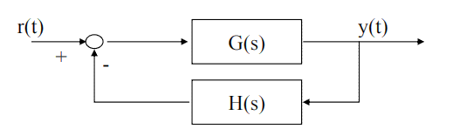

La función de transferencia en lazo cerrado es:

$$G_{c}\left(s\right)=\frac{G\left(s\right)}{1+G\left(s\right)H\left(s\right)}$$

Se denomina lugar de las raíces al lugar geométrico en el plano complejo que ocupan las raíces de la ecuación característica (polos de $G_{c}(s)$) cuando varía el parámetro “k”.

El método del lugar de las raíces parte de la ecuación característica factorizada de la siguiente forma:

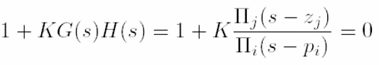

Con la condición general de:

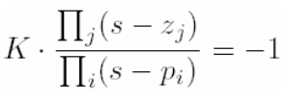

El criterio del argumento permite determinar si un punto “s” pertenece o no al Lugar de las Raíces:

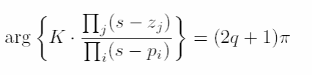

**DESARROLLO**

**Anote en el reporte de la práctica todas las operaciones analíticas y el código generado en MatLab y Simulink.**

1. **Obtenga en Matlab el lugar de las raíces de los siguientes sistemas:**

$G\left(s\right)=\frac{2s+5}{s^{2}+2s+1}con retroalimentación unitaria$

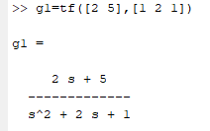

Se usó el siguiente comando para obtener el lugar de las raíces:



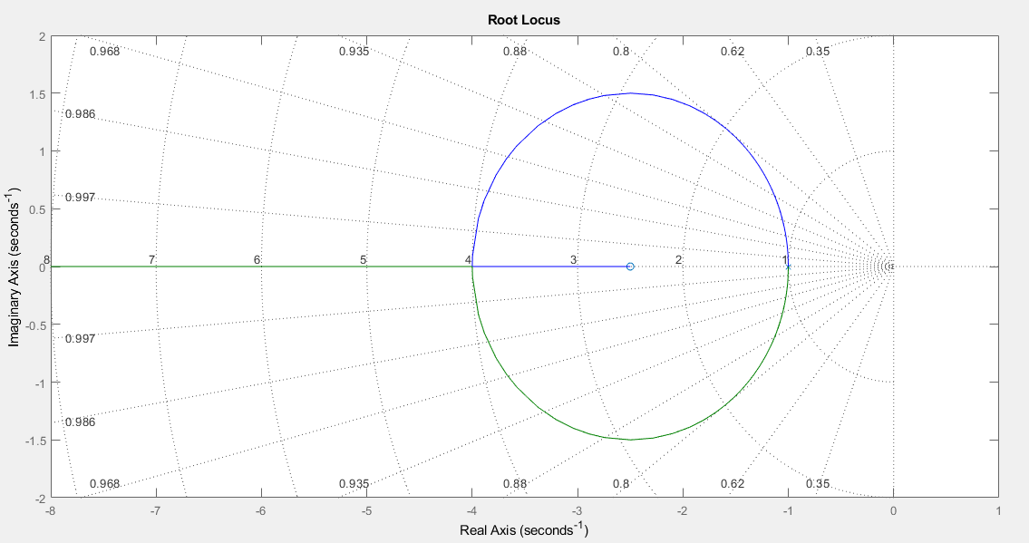

Polos: -1, -1

Ceros: -5/2



$G\left(s\right)=\frac{5s+1}{s^{4}+5s^{3}+6s^{2}+3s} con retroalimentación H\left(s\right)=\frac{4s+3}{{6s}^{2}+4s}$

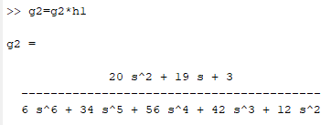

Se usó el siguiente comando para obtener el lugar de las raíces:



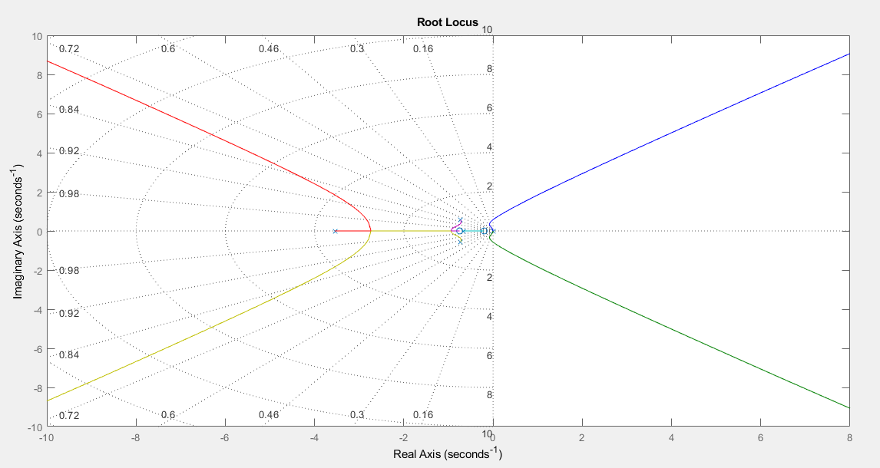

Polos son: 0, 0, -3.55, -0.727+j0.564, -0727-j 0.564, -0.667

Ceros son: -0.75, -0.2

$G(s)=\frac{3s-6}{{2s}^{2}+8s+5} con retroalimentación unitaria$

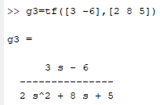

Se usó el siguiente comando para obtener el lugar de las raíces:



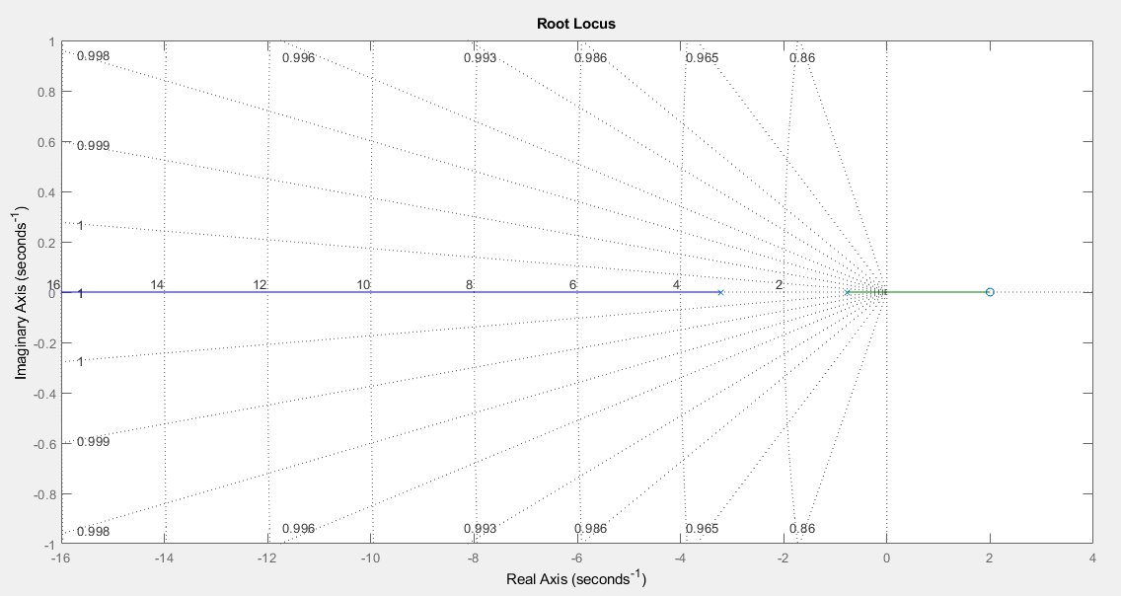

Ceros: 2

Polos: -0.775, -3.225

$G\left(s\right)=\frac{3s+5}{2s^{4}+20s^{3}+6s^{2}+15s+6}con retroalimentación H\left(s\right)=\frac{9s}{1.2s+2}$

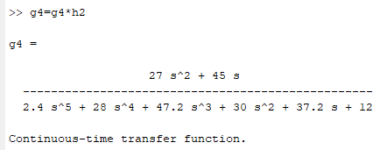

Se usó el siguiente comando para obtener el lugar de las raíces:



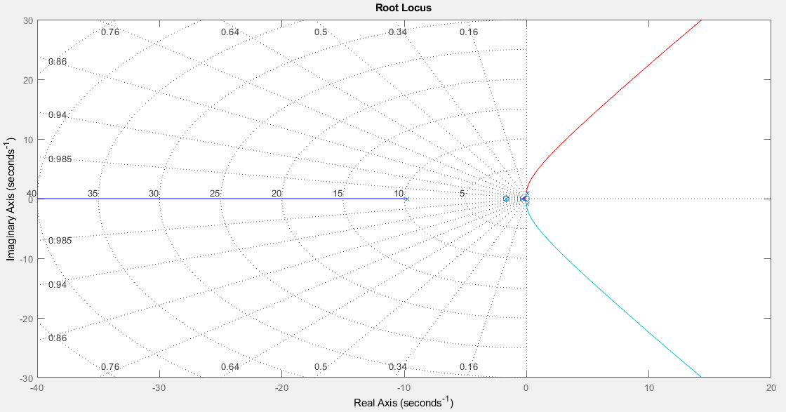

Polos son: -0.386, -1.667, -9.768, -0.0771+j0.889, -00771-j 0.889

Ceros son: 0, -1.667

$G\left(s\right)=\frac{3s}{4s+5}con retroalimentación positiva H\left(s\right)=\frac{1}{s+3}$

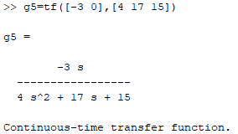

Se usó el siguiente comando para obtener el lugar de las raíces:



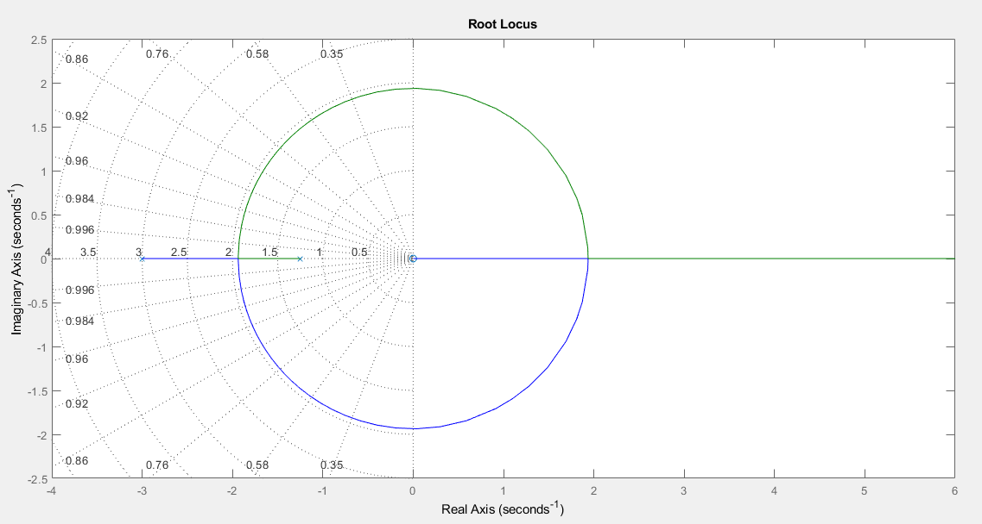

Polos: -1.25, -3

Ceros: 0

$G\left(s\right)=\frac{5s^{2}+2s+7}{s^{5}+6s^{4}+9s^{3}+{4s}^{2}+s}con retroalimentación unitaria$

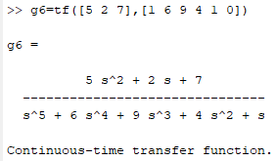

Se usó el siguiente comando para obtener el lugar de las raíces:



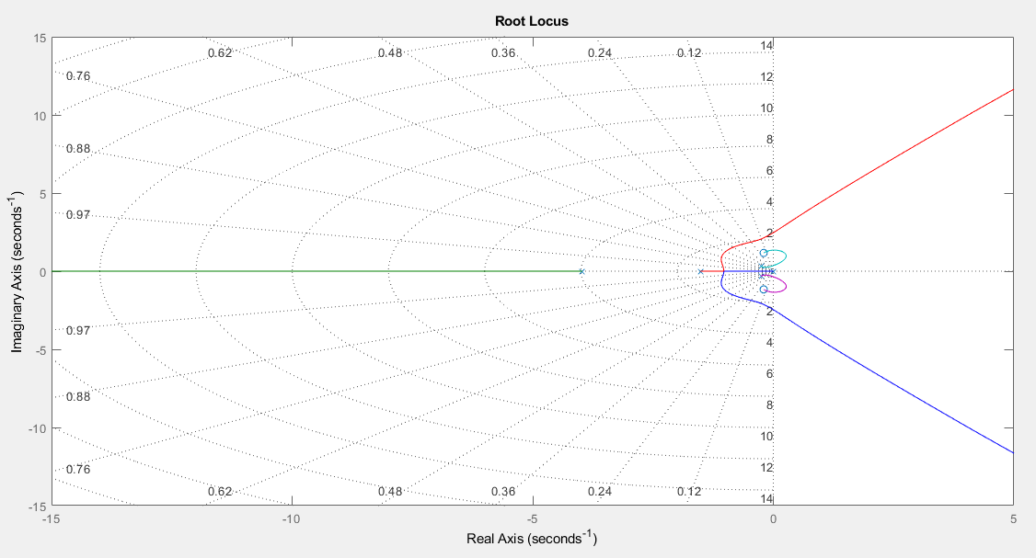

Polos: 0, -3.97, -1.5154, -0.257+j 0.317, -0.257-j 0.317

Ceros: -0.2+j 1.167, -0.2-j1.167

1. **A partir del lugar de las raíces obtenido en el paso 1, obtenga el valor de los polos en lazo cerrado y el valor de la ganancia correspondiente para que dichos polos de cada sistema tengan:**
$G\left(s\right)=\frac{2s+5}{s^{2}+2s+1}con retroalimentación unitaria$

2. **Amortiguamiento relativo de 0.6**

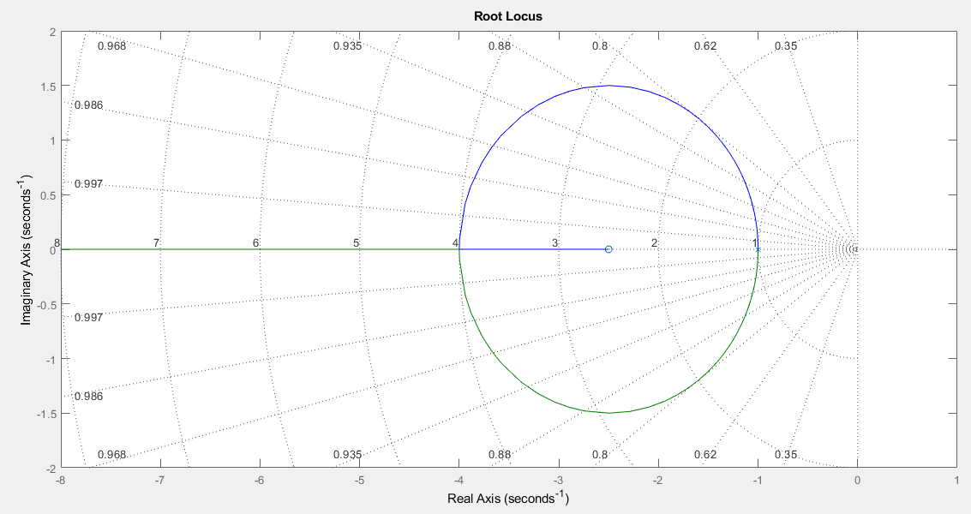

En el valor del amortiguamiento relativo de 0.6, no existen polos en lazo cerrado

1. **Frecuencia natural no amortiguada de**

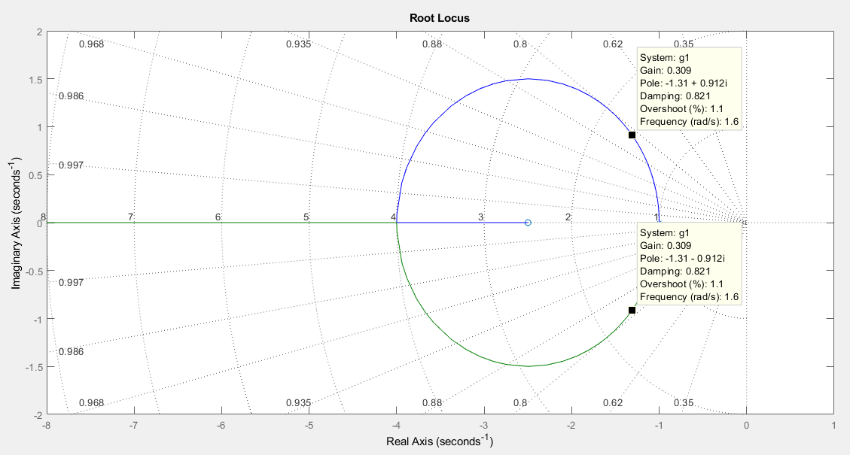

El valor de los polos de lazo cerrado de la frecuencia natural no amortiguada (1.6 rad/seg) son:

Ganancia:

1. **Amortiguamiento relativo de 0.6 y frecuencia natural no amortiguada de**



El valor de los polos con el amortiguamiento relativo (0.6) y la frecuencia natural no amortiguada (1.6 rad/seg), no existen polos que cumplan con esas características

$G\left(s\right)=\frac{5s+1}{s^{4}+5s^{3}+6s^{2}+3s} con retroalimentación H\left(s\right)=\frac{4s+3}{{6s}^{2}+4s}$

2. **Amortiguamiento relativo de 0.6**

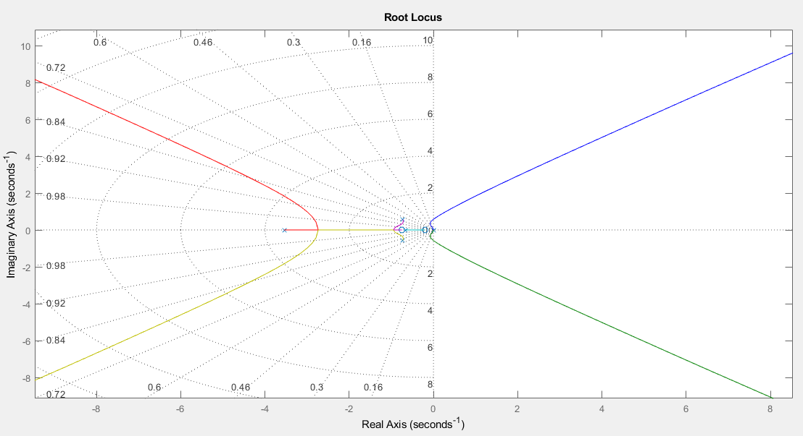

En el valor del amortiguamiento relativo de 0.6, no existen polos en lazo cerrado

1. **Frecuencia natural no amortiguada de**

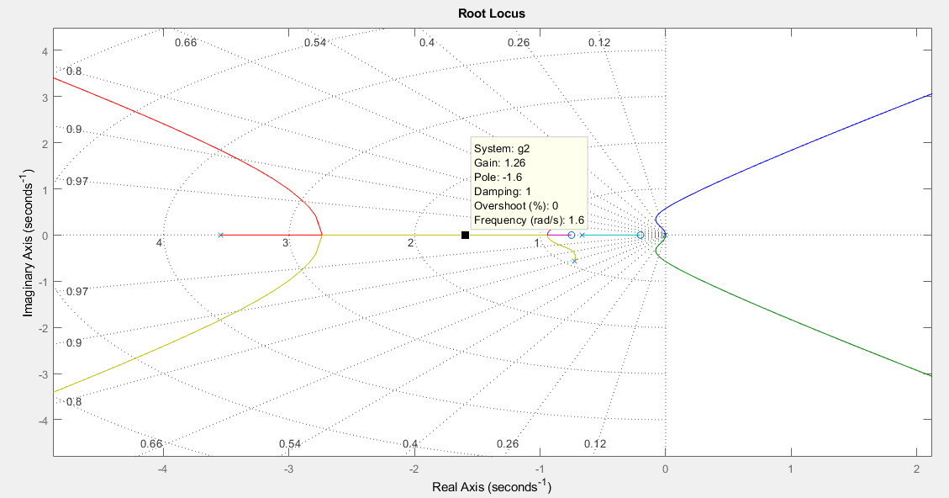

El valor de los polos de lazo cerrado de la frecuencia natural no amortiguada (1.6 rad/seg) son:

Ganancia:

1. **Amortiguamiento relativo de 0.6 y frecuencia natural no amortiguada de**

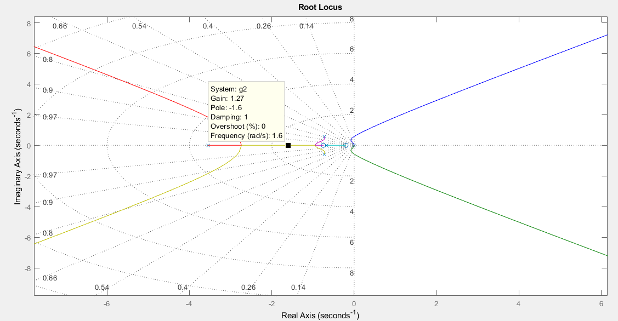

El valor de los polos con el amortiguamiento relativo (0.6) y la frecuencia natural no amortiguada (1.6 rad/seg), no existen polos que cumplan con esas características.

$G(s)=\frac{3s-6}{{2s}^{2}+8s+5} con retroalimentación unitaria$

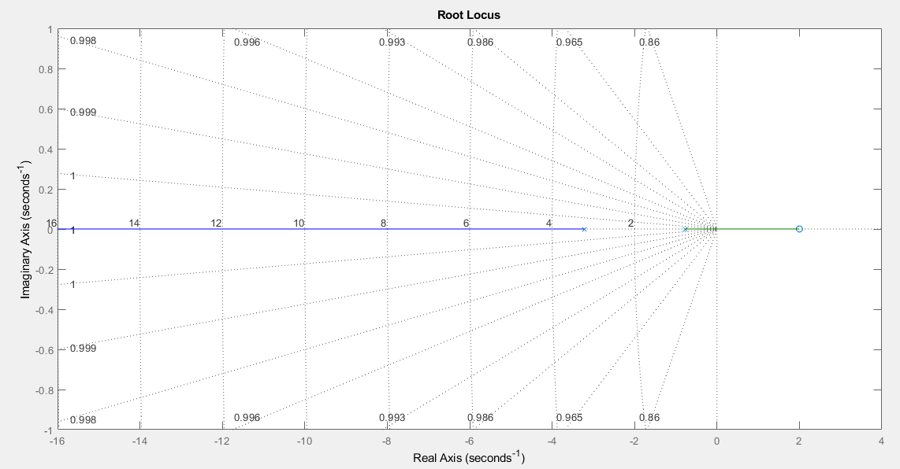

El sistema no tiene valores de los polos de lazo cerrado en los incisos a),b),c), que cumplan con las caracteristicas solicitadas.

$G\left(s\right)=\frac{3s+5}{2s^{4}+20s^{3}+6s^{2}+15s+6}con retroalimentación H\left(s\right)=\frac{9s}{1.2s+2}$

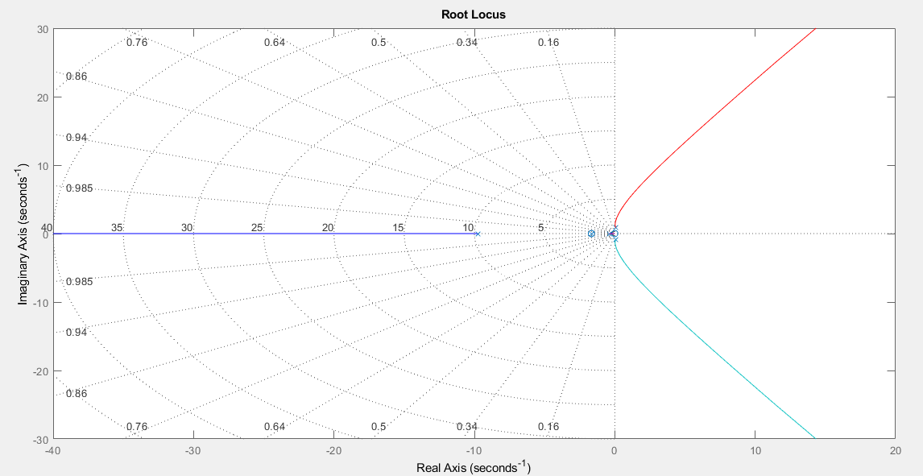

El sistema no tiene valores de los polos de lazo cerrado en los incisos a),b),c), que cumplan con las caracteristicas solicitadas.

$G\left(s\right)=\frac{3s}{4s+5}con retroalimentación positiva H\left(s\right)=\frac{1}{s+3}$

1. **Amortiguamiento relativo de 0.6**

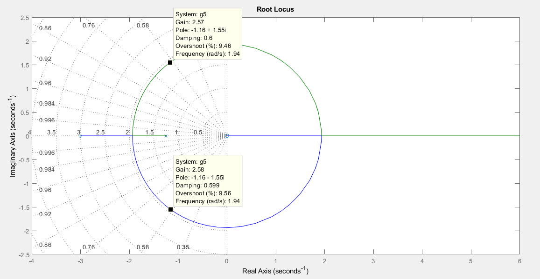

El valor de los polos de lazo cerrado del amortiguamiento relativo (0.6 rad) son: $-1.16±j 1.55$

Ganancia: $k=2.57$

1. **Frecuencia natural no amortiguada de $1.6\frac{rad}{seg}$**

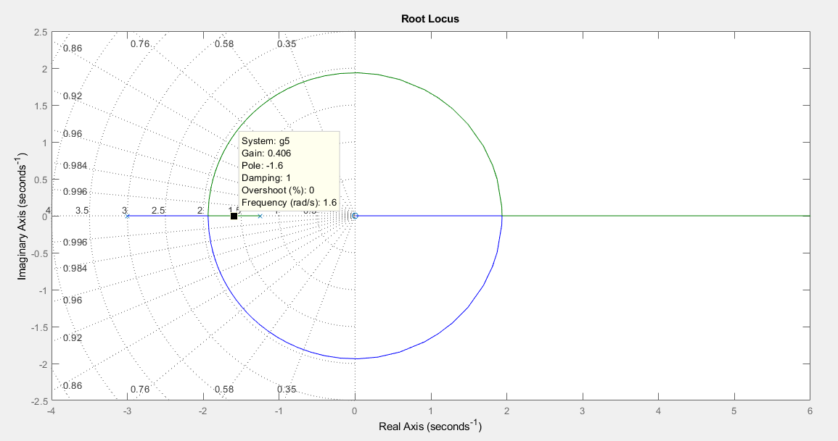

El valor de los polos de lazo cerrado de la frecuencia natural no amortiguada (1.6 rad/seg) son:

Ganancia:

1. **Amortiguamiento relativo de 0.6 y frecuencia natural no amortiguada de**



El valor de los polos con el amortiguamiento relativo (0.6) y la frecuencia natural no amortiguada (1.6 rad/seg), no existen polos que cumplan con esas características.

$G\left(s\right)=\frac{5s^{2}+2s+7}{s^{5}+6s^{4}+9s^{3}+{4s}^{2}+s}con retroalimentación unitaria$

1. **Amortiguamiento relativo de 0.6**

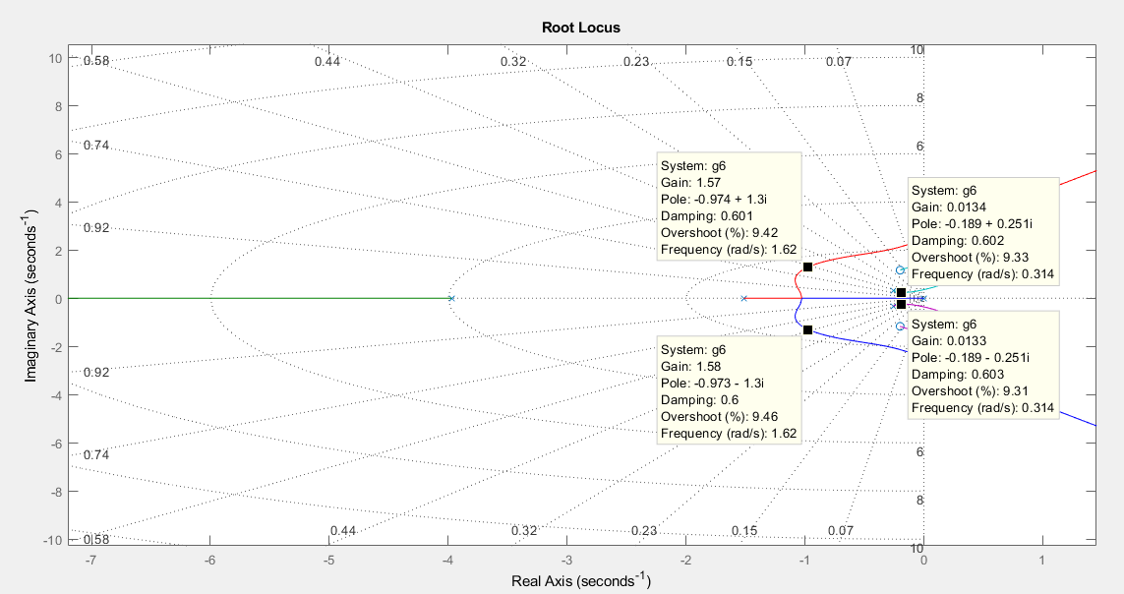

El valor de los polos de lazo cerrado del amortiguamiento relativo (0.6 rad) son: $-0.974±j 1.3$ y $-0.189±j 0.251$

Ganancia: $k=1.57$ y $k=0.0134$

1. **Frecuencia natural no amortiguada de $1.6\frac{rad}{seg}$**

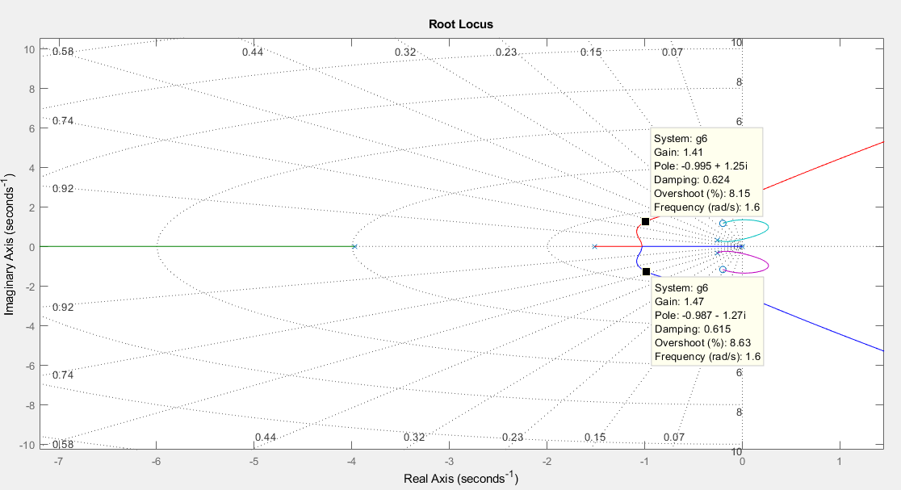

El valor de los polos de lazo cerrado de la frecuencia natural no amortiguada (1.6 rad/seg) son:

Ganancia:

1. **Amortiguamiento relativo de 0.6 y frecuencia natural no amortiguada de $1.6\frac{rad}{seg}$**

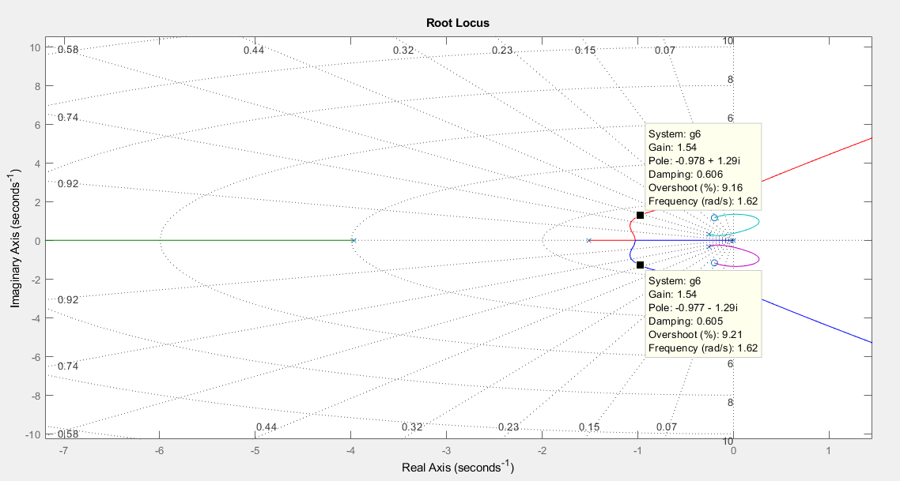

El valor de los polos con el amortiguamiento relativo (0.6) y la frecuencia natural no amortiguada (1.6 rad/seg), $-0.977±j1.29$

Ganancia: $k=1.54$

1. **A partir del lugar de las raíces obtenido en el paso 1, obtenga:**
2. **El valor de los polos en lazo cerrado de tal manera que cada uno de los sistemas de dicho paso tenga una ganancia de 2**

$G\left(s\right)=\frac{2s+5}{s^{2}+2s+1}con retroalimentación unitaria$

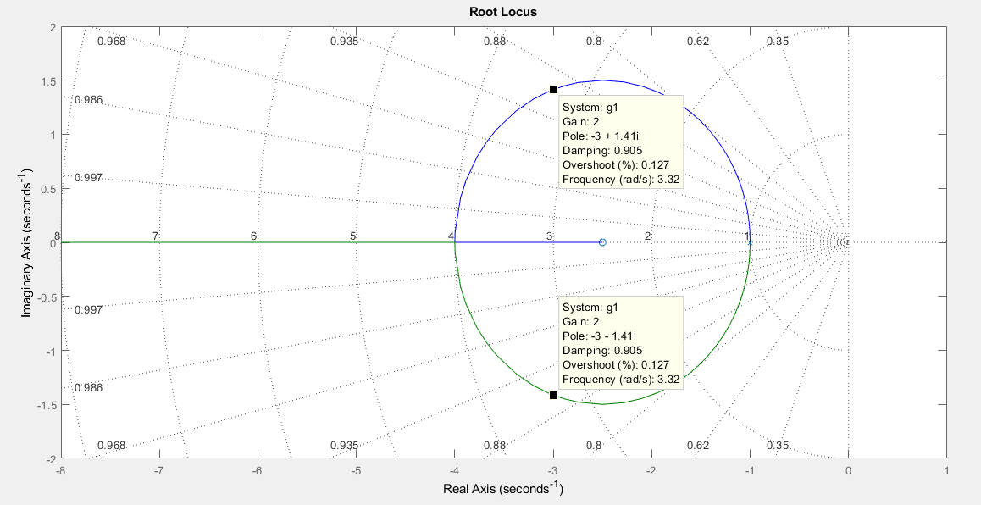

polos: $-3±j1.41$



$G\left(s\right)=\frac{5s+1}{s^{4}+5s^{3}+6s^{2}+3s} con retroalimentación H\left(s\right)=\frac{4s+3}{{6s}^{2}+4s}$

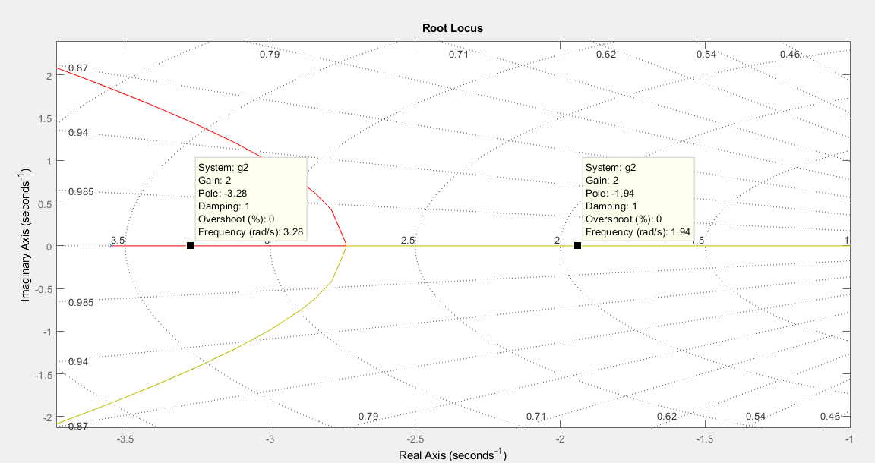

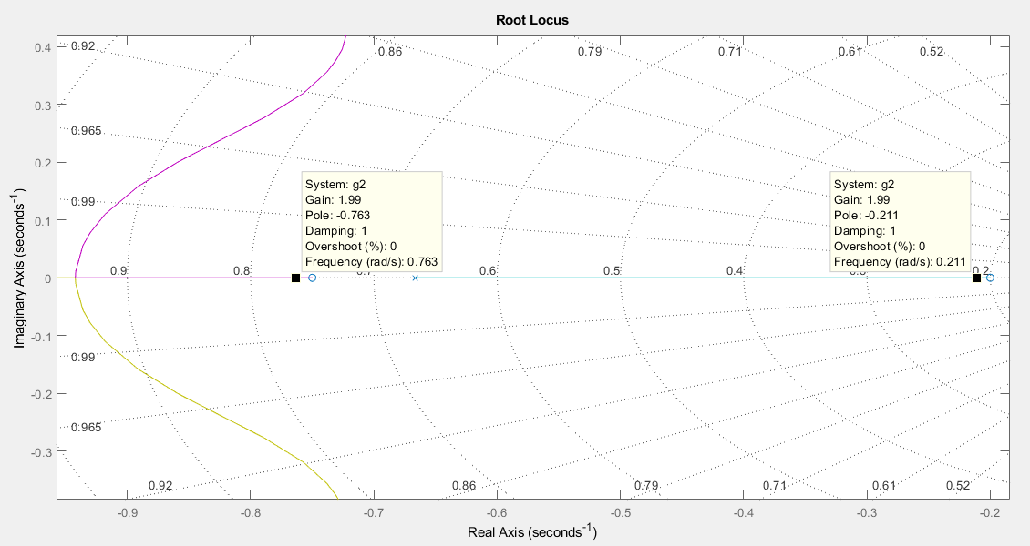

polos: $-3.28, -1.94, -0.763, -0.211$

$G(s)=\frac{3s-6}{{2s}^{2}+8s+5} con retroalimentación unitaria$

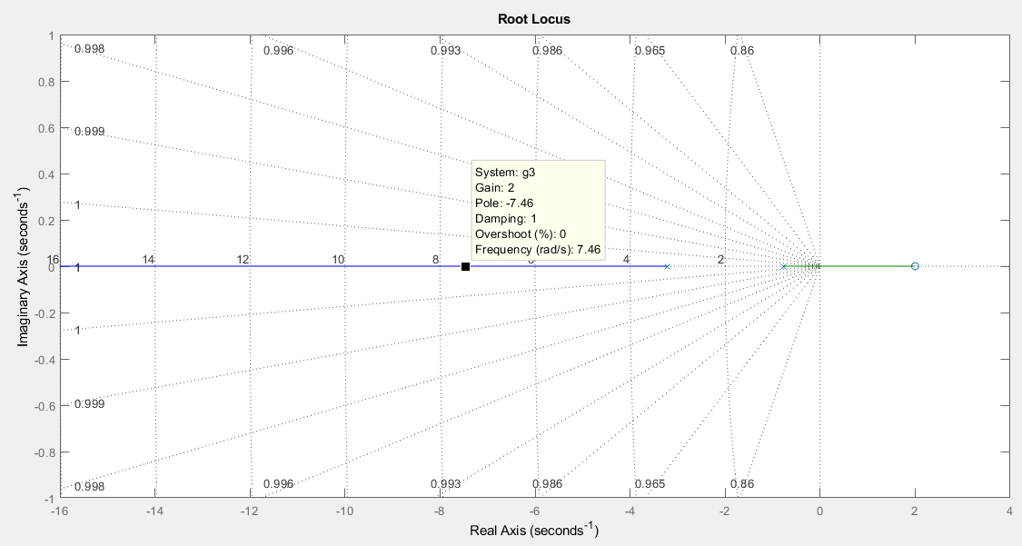

polos: $-7.46$

$G\left(s\right)=\frac{3s+5}{2s^{4}+20s^{3}+6s^{2}+15s+6}con retroalimentación H\left(s\right)=\frac{9s}{1.2s+2}$

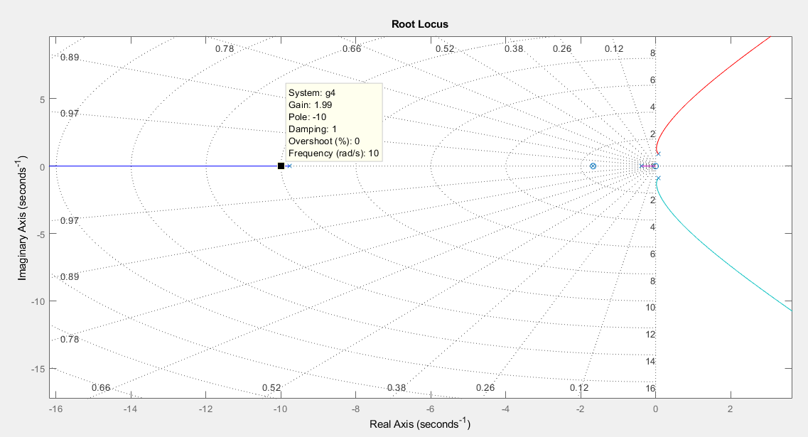

polos: $-10$

$G\left(s\right)=\frac{3s}{4s+5}con retroalimentación positiva H\left(s\right)=\frac{1}{s+3}$

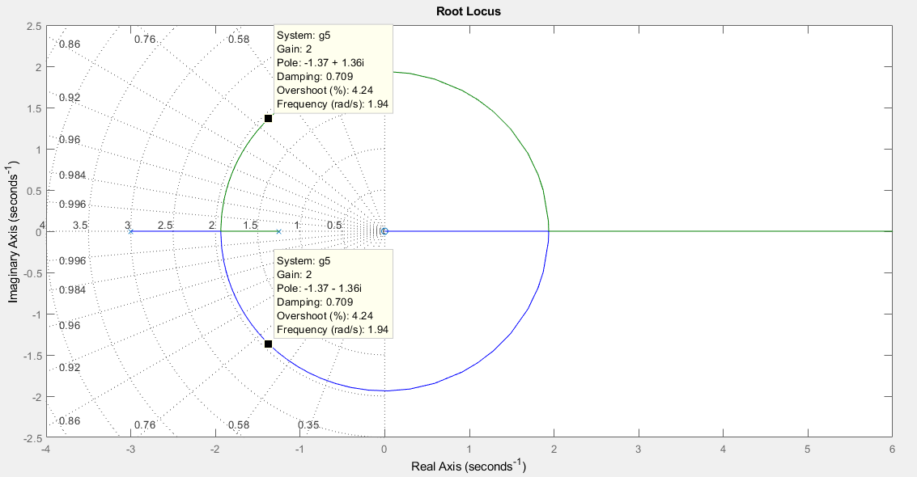

polos: $-1.37±j1.36$

$G\left(s\right)=\frac{5s^{2}+2s+7}{s^{5}+6s^{4}+9s^{3}+{4s}^{2}+s}con retroalimentación unitaria$

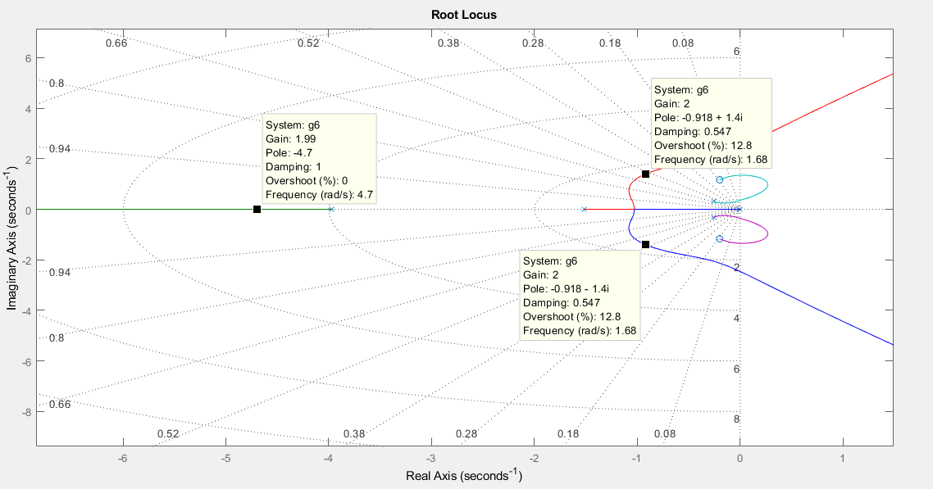

polos: $-0.918±j1.4, -4.7$

1. **El valor del rango de estabilidad de cada uno de los sistemas de dicho paso.**

$G\left(s\right)=\frac{2s+5}{s^{2}+2s+1}con retroalimentación unitaria$

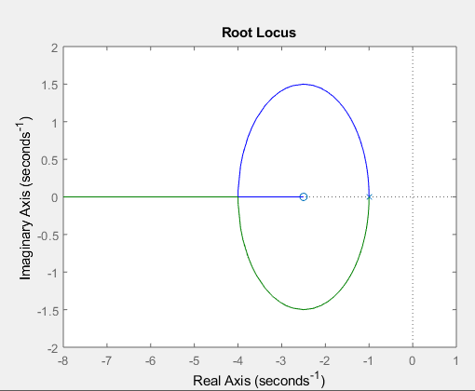

El rango de estabilidad para “k” se determina como: $0<k<∞$ debido a que, en la gráfica de lugar de las raíces, no se tiene que cumplir alguna condición para mantener la estabilidad del sistema. El lugar de las raíces se encuentra en el lado izquierdo del plano complejo, es decir, en ningún momento se interseca con el eje imaginario.



$G\left(s\right)=\frac{5s+1}{s^{4}+5s^{3}+6s^{2}+3s} con retroalimentación H\left(s\right)=\frac{4s+3}{{6s}^{2}+4s}$

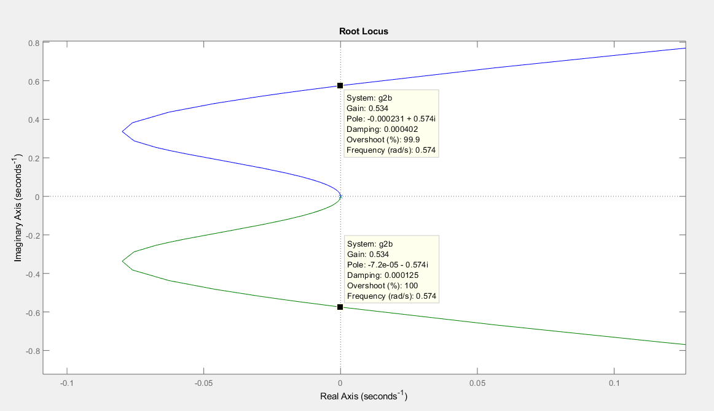

Para el valor que requiere $k$ para obtener la estabilidad del sistema, se considera el valor de ganancia donde el lugar de las raíces cruza con el eje imaginario el cual es $k=0.534$, por lo tanto, de acuerdo con el lugar de las raíces que se graficó el rango para $k$ es:

$$k<0.534$$

Debido a que para un valor superior de $k$, el lugar de las raíces se encuentra del lado derecho del plano complejo, representando así la inestabilidad del sistema.

1. $G(s)=\frac{3s-6}{{2s}^{2}+8s+5} con retroalimentación unitaria$**3**

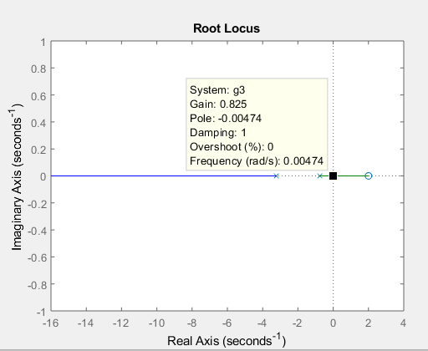

El valor donde el lugar de las raíces se intercepta con el eje imaginario es en $k=0.825$ por lo tanto, para valores superiores a este valor de $k$ el lugar de las raíces se analiza en el eje real positivo donde el sistema sería inestable, por lo tanto, el rango de k es:

$$k<0.825$$

$G\left(s\right)=\frac{3s+5}{2s^{4}+20s^{3}+6s^{2}+15s+6}con retroalimentación H\left(s\right)=\frac{9s}{1.2s+2}$

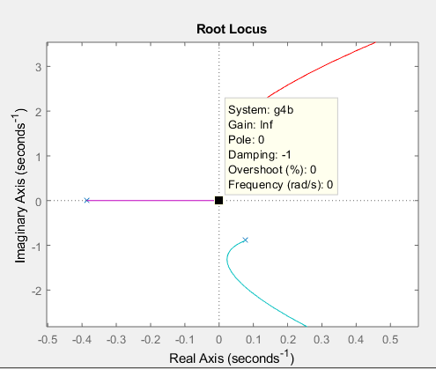

El lugar de las raíces muestra una de sus partes completamente del lado derecho del plano complejo, es decir ningún valor para $k$ satisface la estabilidad del sistema, mientras que justo en el origen se encuentra un valor de $k$ el cual tiende a infinito, con esto se puede determinar que el rango para k es:

$$0<k<∞$$

$G\left(s\right)=\frac{3s}{4s+5}con retroalimentación positiva H\left(s\right)=\frac{1}{s+3}$

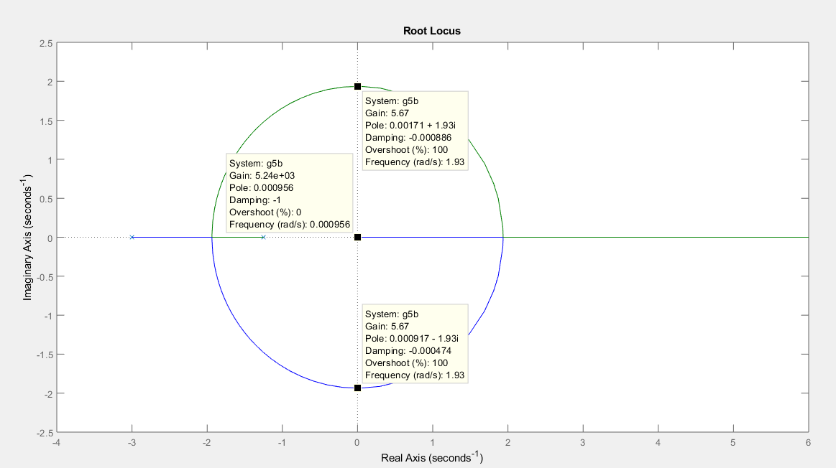

Al obtener el lugar de las raíces del sistema se tiene la intersección de este con el eje imaginario para un valor de $k=5.67$, si se aumenta dicho valor, el cursor se ubica en el lugar de las raíces del lado del eje real positivo, es decir, donde el sistema tiene su inestabilidad, por lo tanto, se puede definir que el rango para $k$ es:

$$k<5.67$$

$G\left(s\right)=\frac{5s^{2}+2s+7}{s^{5}+6s^{4}+9s^{3}+{4s}^{2}+s}con retroalimentación unitaria$

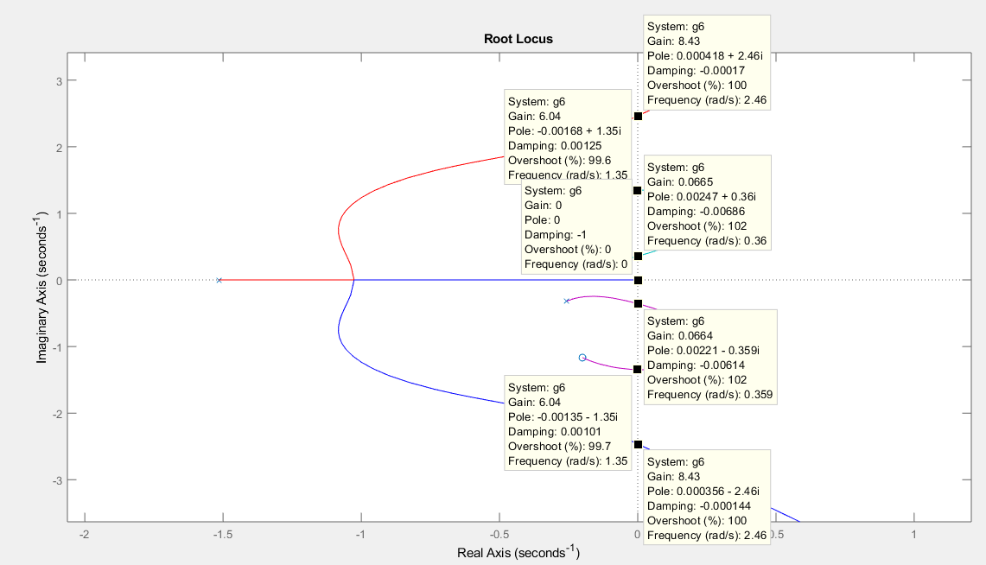

Al obtener el lugar de las raíces y obtener los valores de $k$ donde la gráfica de lugar de las raíces intercepta con el eje imaginario obtenemos 4 valores para los cuales se crea una condición diferente para $k$ tales son:

$k<8.43$

$k>6.04$

$k<0.0665$

$k>0$

Para cada una de las condiciones anteriores se obtienen 2 rangos donde $k$ cumple la condición de mantener un sistema estable:

$$0<k<0.0665 ∪ 6.04<k<8.43$$

1. **Usando los valores de ganancia obtenidos en los pasos 2 y 3, obtenga mediante MatLab la función de transferencia en lazo cerrado y el valor de los polos en lazo cerrado, junto con su amortiguamiento relativo y frecuencia natural no amortiguada, de cada sistema considerado en dichos pasos.**
2. La funcion de transferencia de lazo cerrado

Con

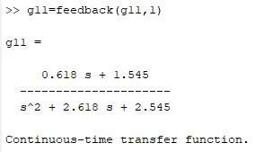



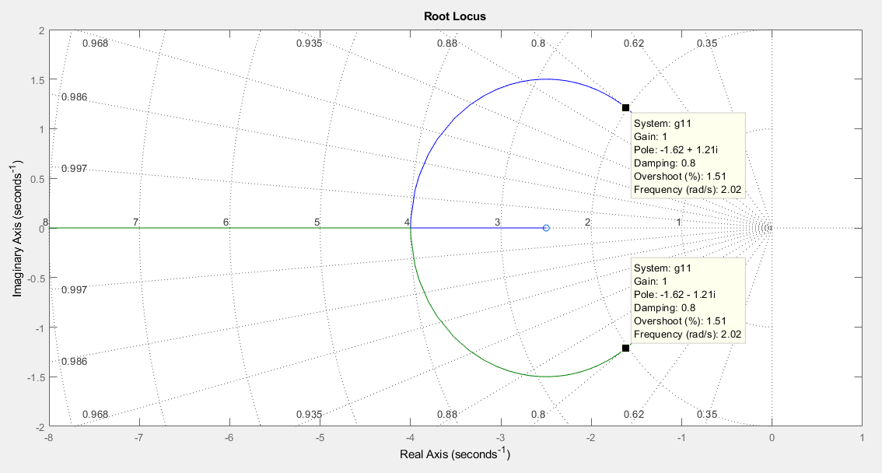

Polos de lazo cerrado: $-1.62±j1.21$

Amortiguamiento relativo: 0.8

Frecuencia natural no amortiguada (rad/seg): 2.02

Con $k=1.26$

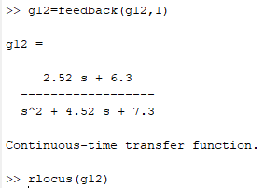

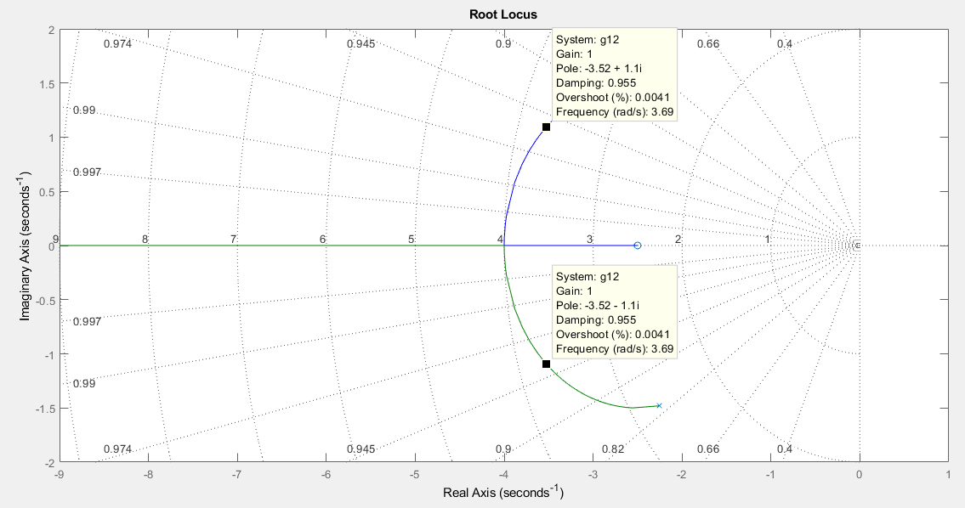

Polos de lazo cerrado: $-3.52±j1.1$

Amortiguamiento relativo: 0.955

Frecuencia natural no amortiguada (rad/seg): 3.69

Con $k=2.57$

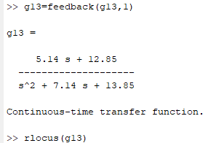

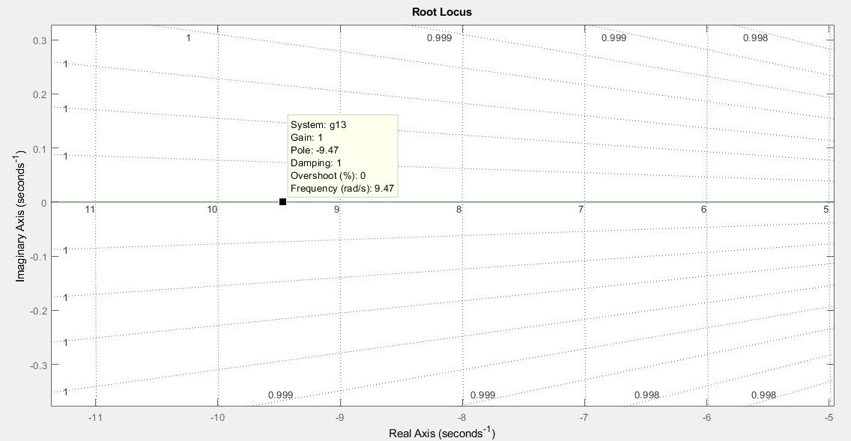

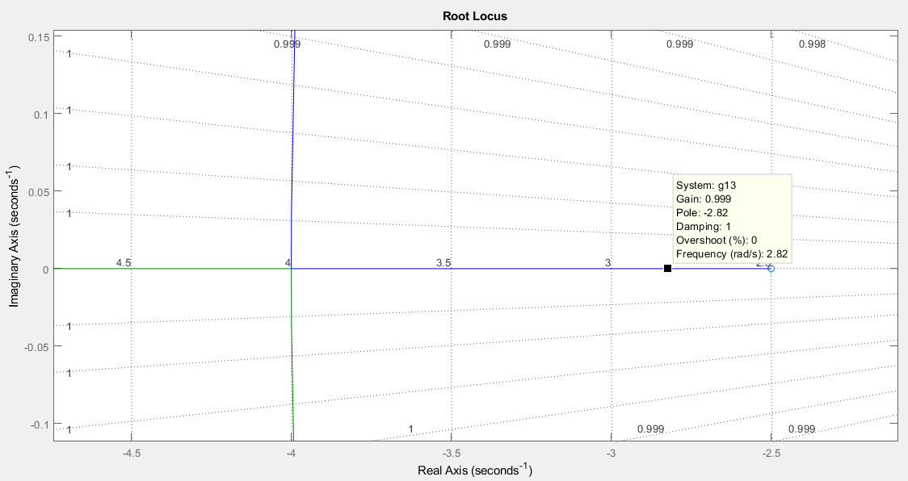

Polos de lazo cerrado: $-9.47, -2.82$

Amortiguamiento relativo: 1, 1

Frecuencia natural no amortiguada (rad/seg): 9.47, 2.82

Con $k=0.406$

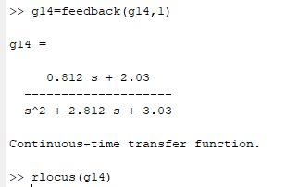

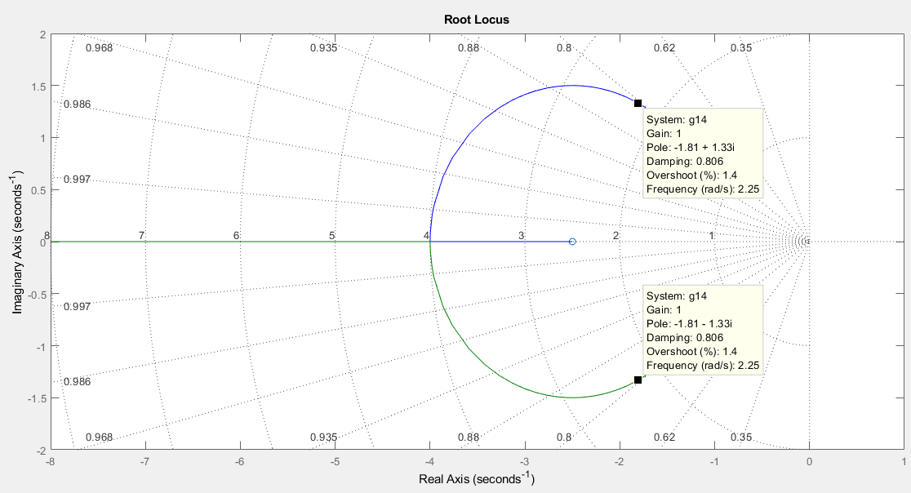

Polos de lazo cerrado: $-1.81±j1.33$

Amortiguamiento relativo: 1.4

Frecuencia natural no amortiguada (rad/seg): 2.25

Con $k=1.57$

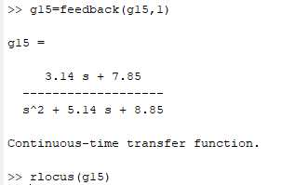

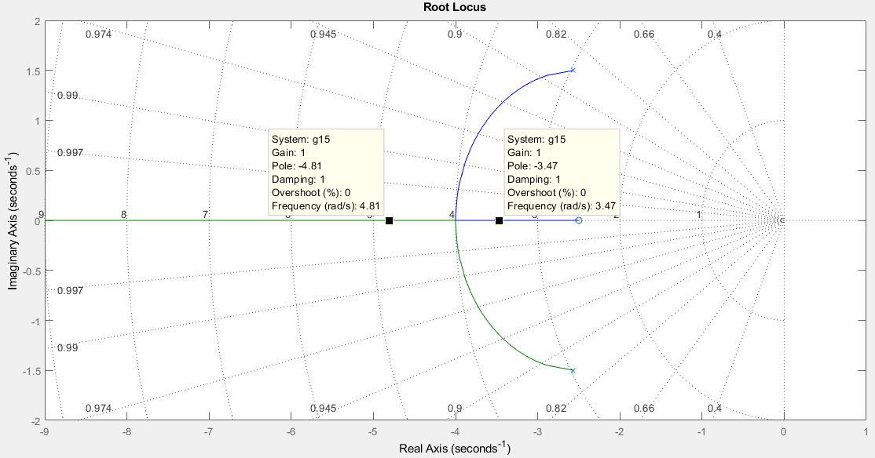

Polos de lazo cerrado: $-4.81, -3.47$

Amortiguamiento relativo: 1, 1

Frecuencia natural no amortiguada (rad/seg): 4.81, 3.47

Con $k=0.0134$

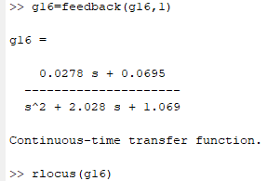

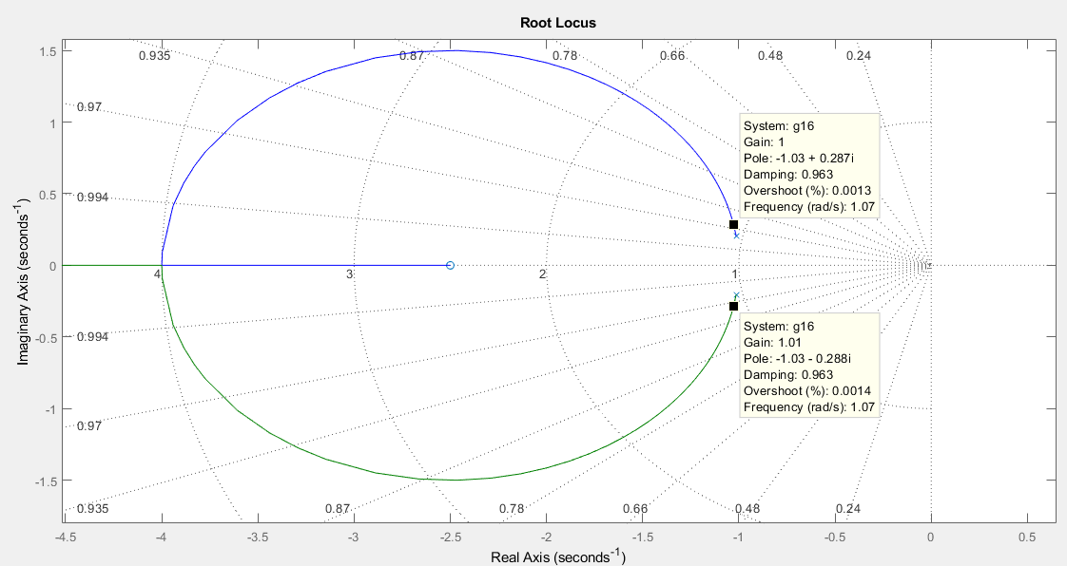

Polos de lazo cerrado: $-1.03±j0.287$

Amortiguamiento relativo: 0.963

Frecuencia natural no amortiguada (rad/seg): 1.07

Con $k=1.41$

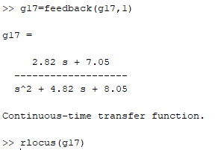

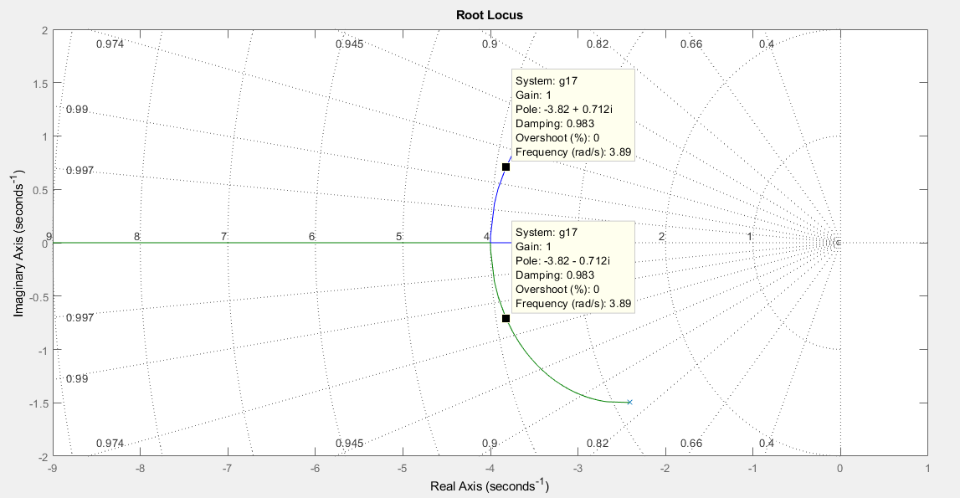

Polos de lazo cerrado: $-3.82±j0.712$

Amortiguamiento relativo: 0.983

Frecuencia natural no amortiguada (rad/seg): 3.89

Con $k=1.54$

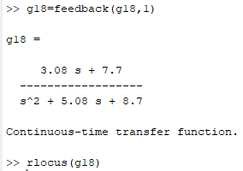

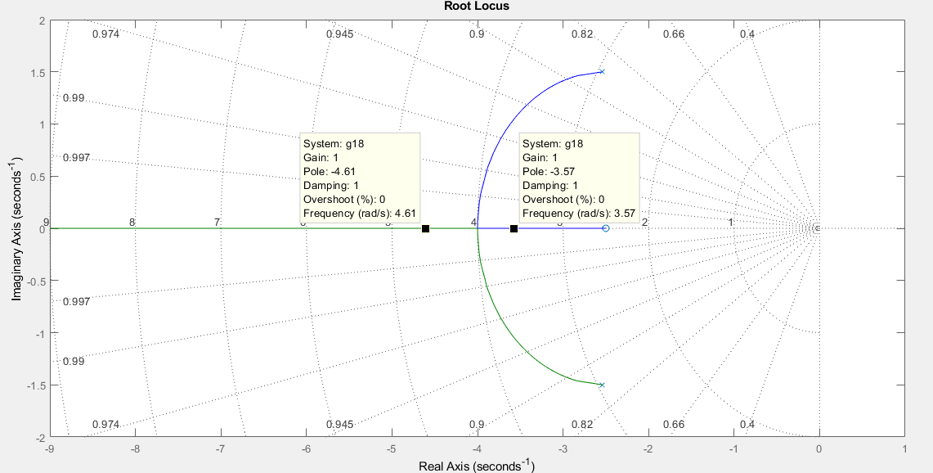

Polos de lazo cerrado: $-4.61, -3.57$

Amortiguamiento relativo: 1, 1

Frecuencia natural no amortiguada (rad/seg): 4.61, 3.57

Con $k=2$

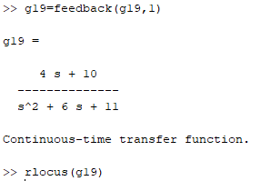

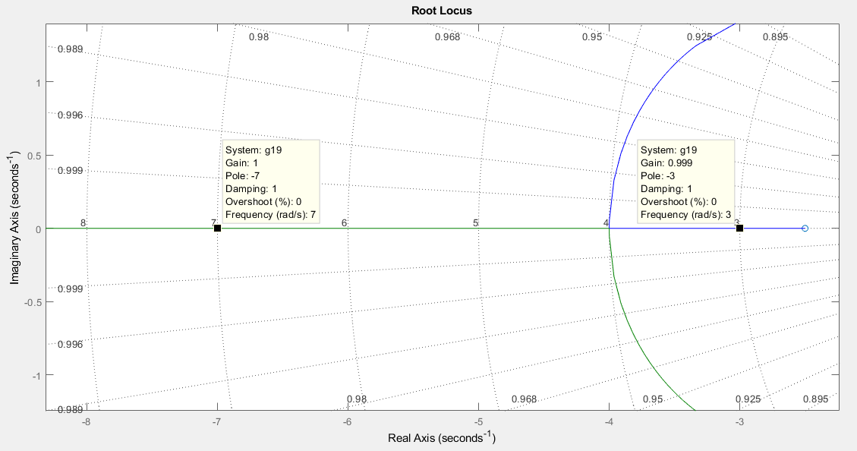

Polos de lazo cerrado: $-7, -3$

Amortiguamiento relativo: 1, 1

Frecuencia natural no amortiguada (rad/seg): 7, 3

1. La funcion de transferencia de lazo cerrado

Con $k=0.309$

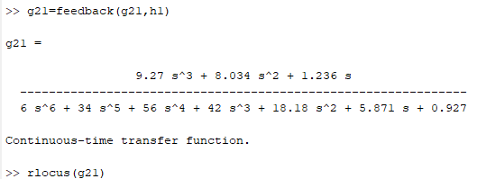

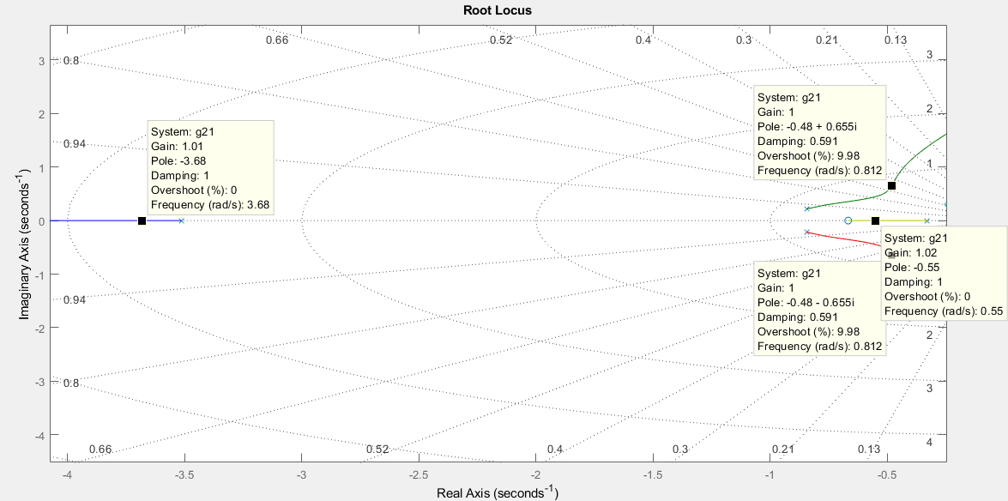

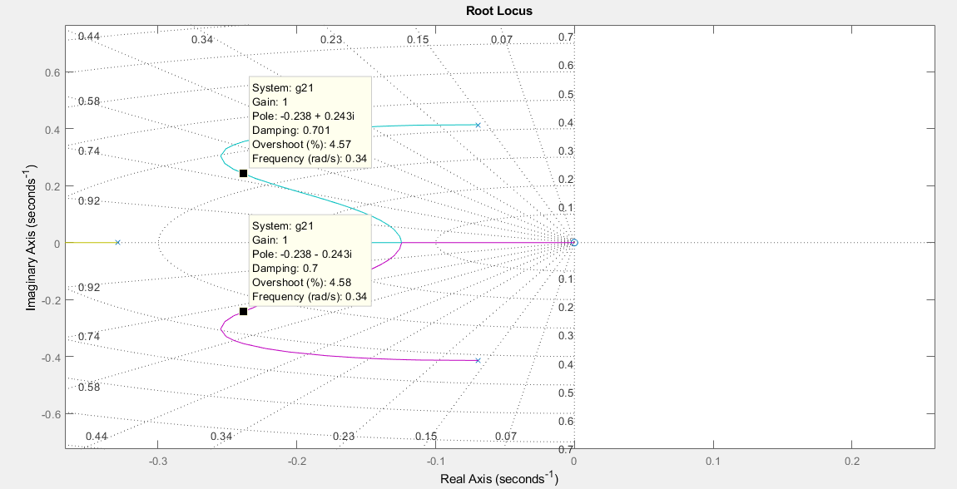

Polos de lazo cerrado: $-3.68, -0.55,-0.238±j0.243,-0.48±j0.655$

Amortiguamiento relativo: 1, 1, 0.7, 0.591

Frecuencia natural no amortiguada (rad/seg): 3.68, 0.55, 0.34, 0.812

Con $k=1.26$

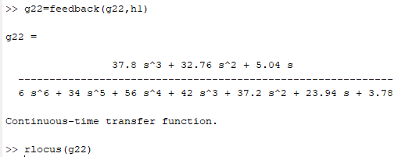

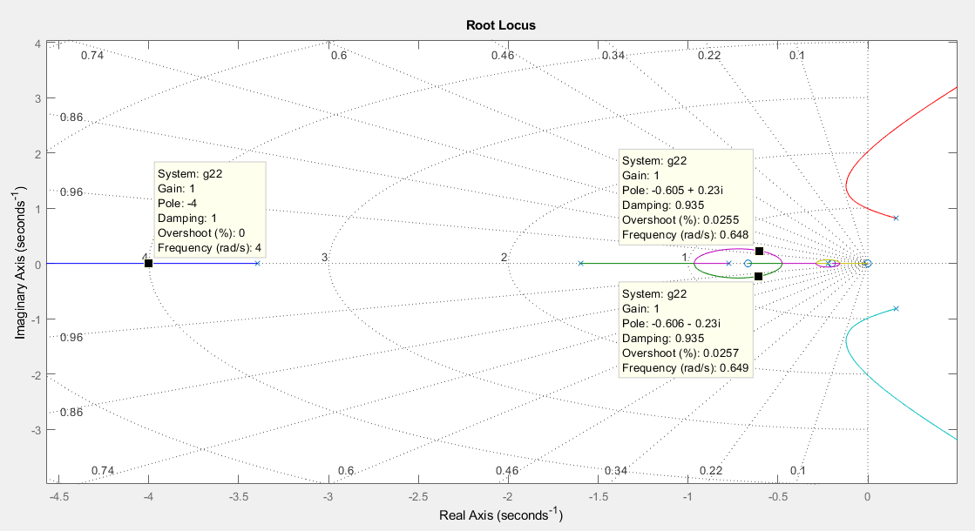

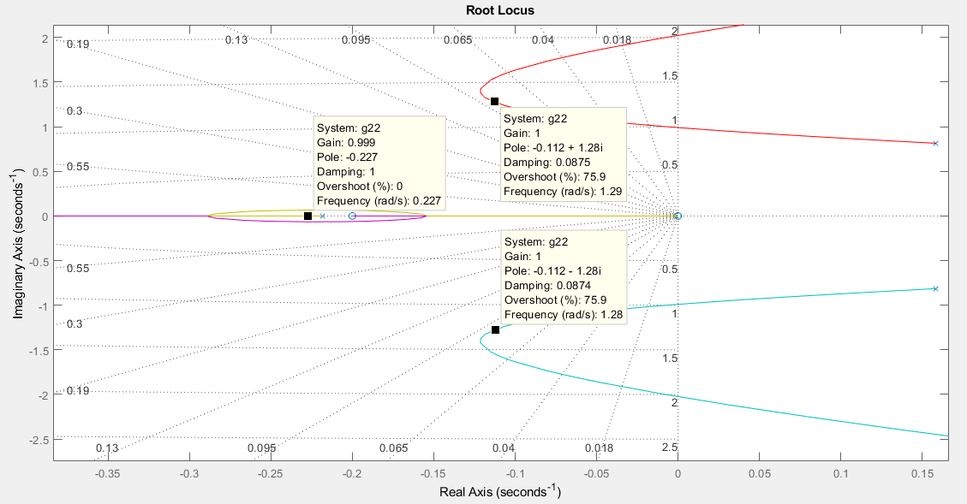

Polos de lazo cerrado: $-4, -0.227,-0.112±j1.28,-0.606±j0.23$

Amortiguamiento relativo: 1, 1, 0.0875, 0.935

Frecuencia natural no amortiguada (rad/seg): 4, 0.227 , 1.28, 0.649

Con $k=2.57$

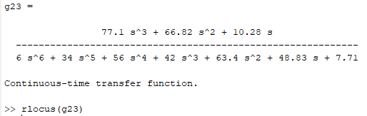

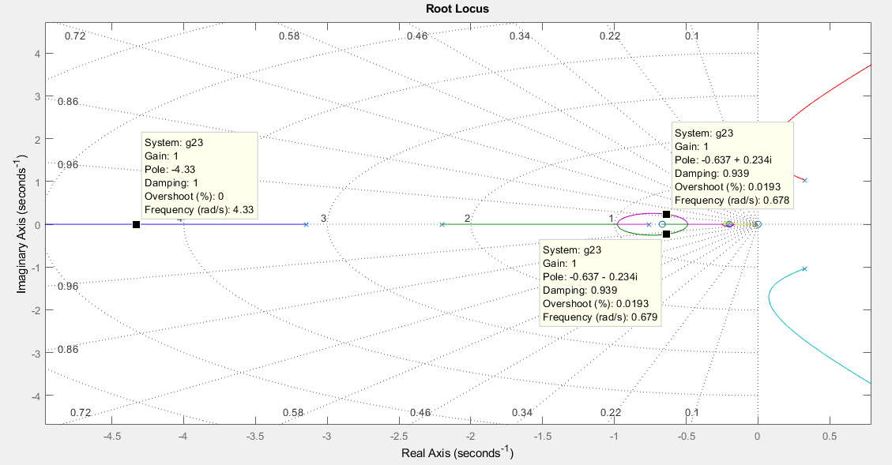

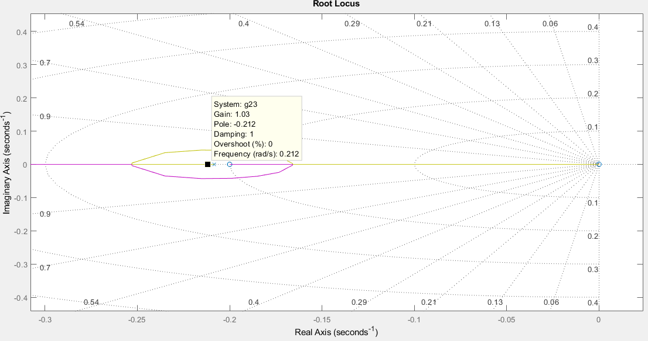

Polos de lazo cerrado: $-4.33, -0.212,-0.637±j0.234$

Amortiguamiento relativo: 1, 1, 0.939

Frecuencia natural no amortiguada (rad/seg): 4.33, 0.212, 0.679

Con $k=0.406$

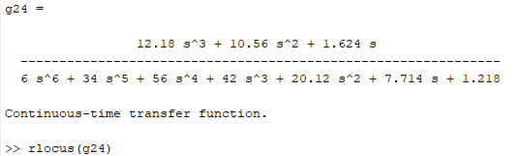

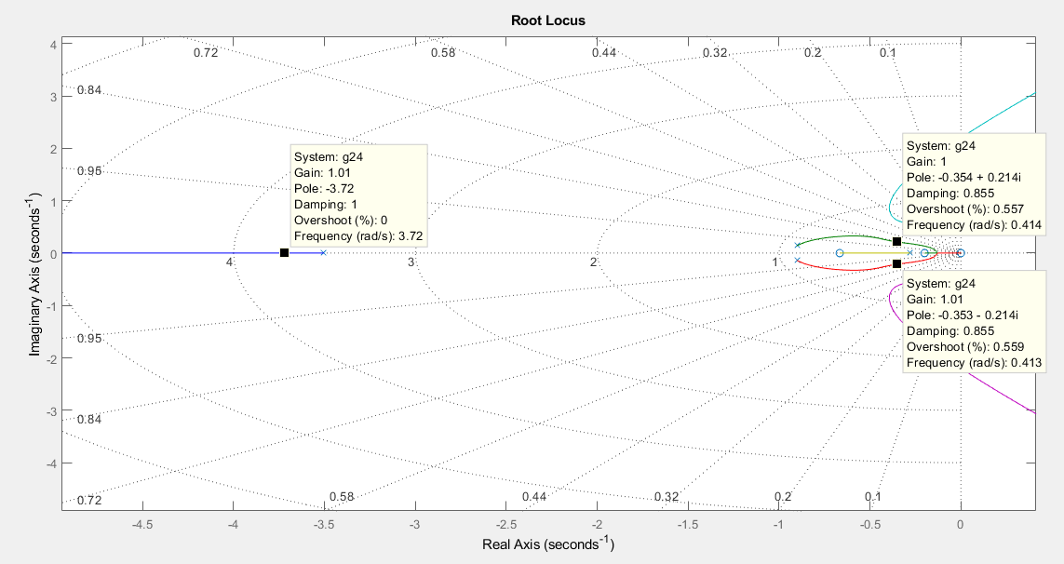

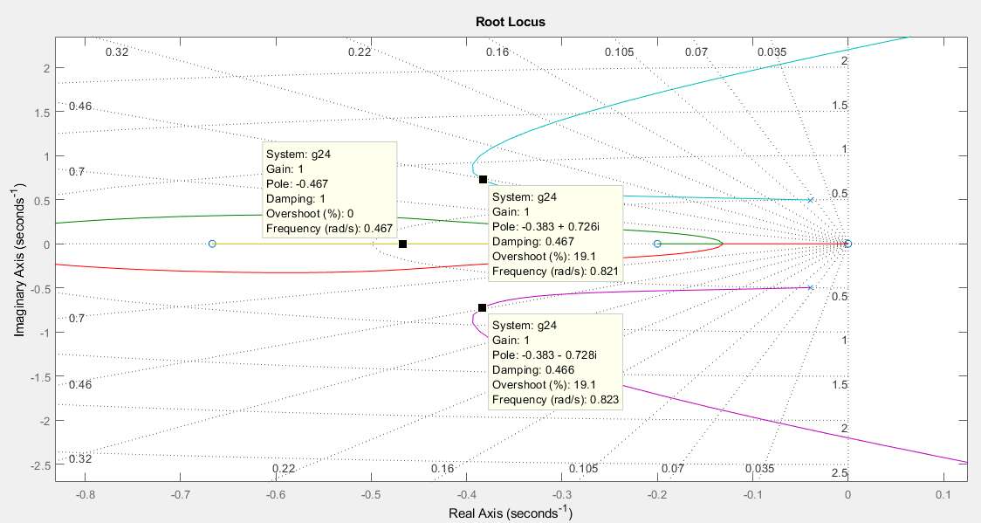

Polos de lazo cerrado: $-3.72, -0.467,-0.383±j0.726,-0.354±j0.214$

Amortiguamiento relativo: 1, 1, 0.467, 0.855

Frecuencia natural no amortiguada (rad/seg): 3.72, 0.467, 0.821, 0.413

Con $k=1.57$

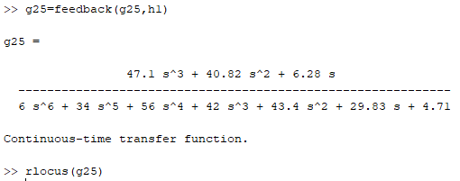

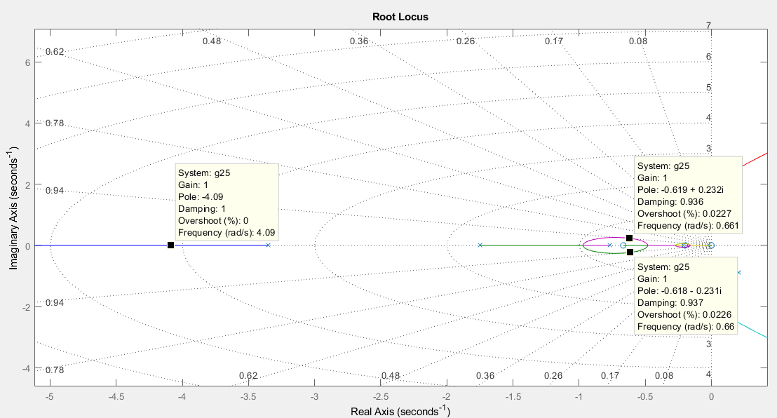

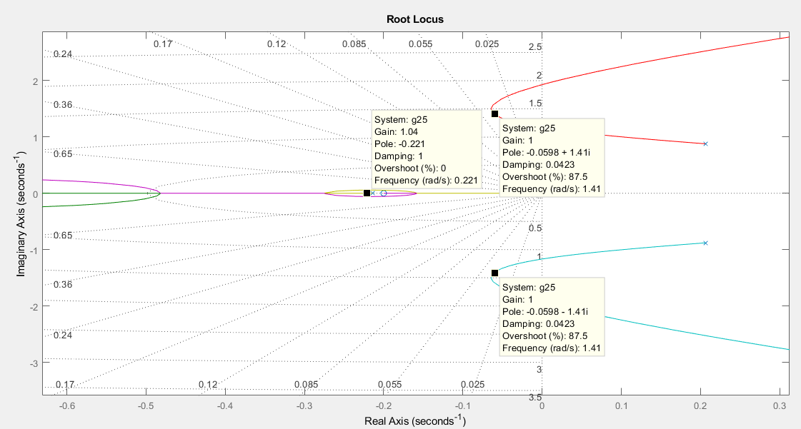

Polos de lazo cerrado: $-4.09, -0.221,-0.598±j1.41,-0.619±j0.232$

Amortiguamiento relativo: 1, 1, 0.0423, 0.937

Frecuencia natural no amortiguada (rad/seg): 4.09, 0.221, 1.41, 0.66

Con $k=0.0134$

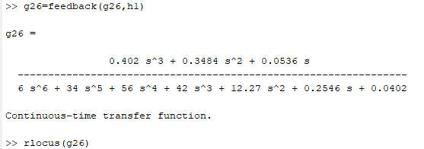

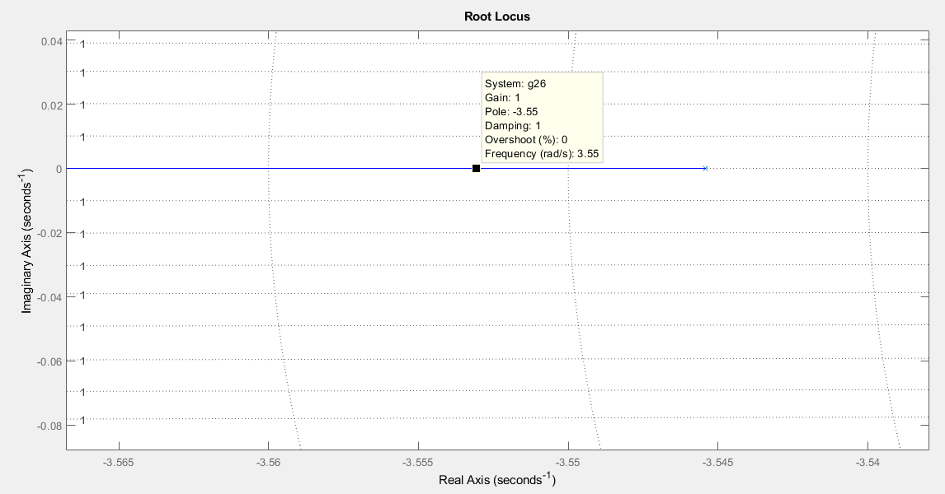

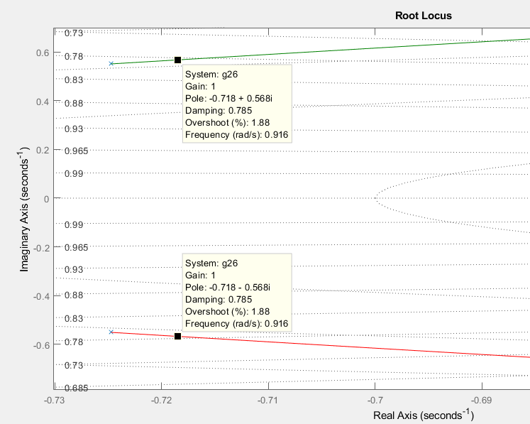

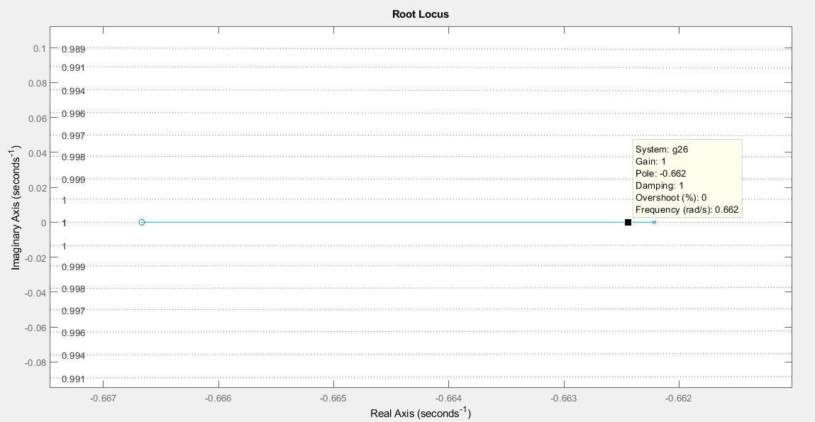

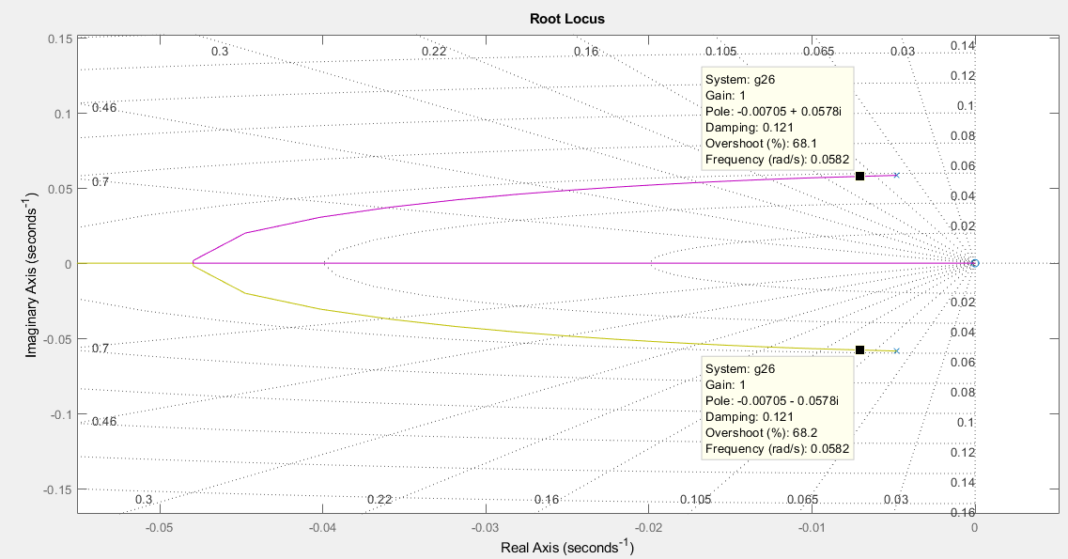

Polos de lazo cerrado: $-3.55, -0.662,-0.00705±j0.0578,-0.718±j0.568$

Amortiguamiento relativo: 1, 1, 0.121, 0.785

Frecuencia natural no amortiguada (rad/seg): 3.55, 0.662, 0.0582, 0.916

Con $k=1.41$

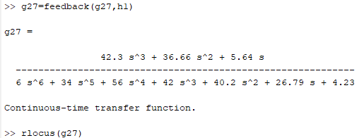

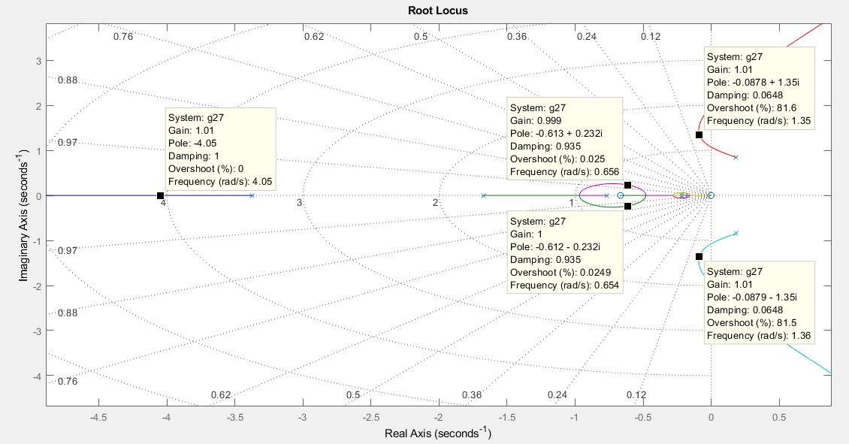

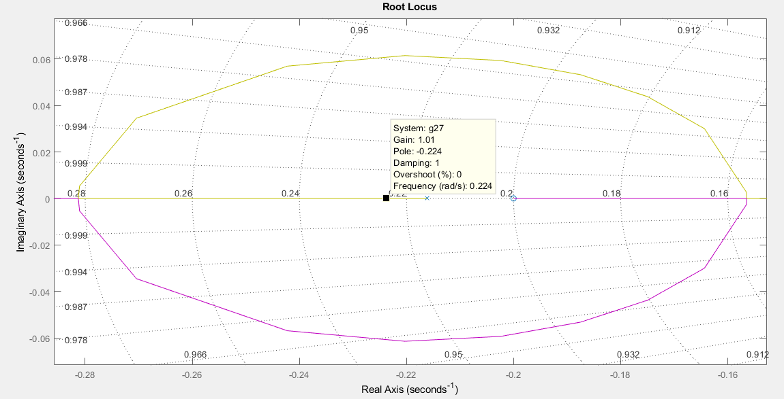

Polos de lazo cerrado: $-4.05, -0.224,-0.613±j0.232,-0.0878±j1.35$

Amortiguamiento relativo: 1, 1, 0.935, 0.0648

Frecuencia natural no amortiguada (rad/seg): 4.05, 0.224, 0.654, 1.36

Con $k=1.54$

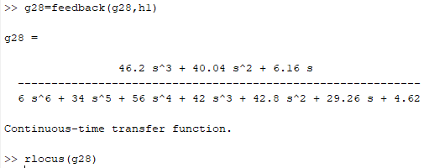

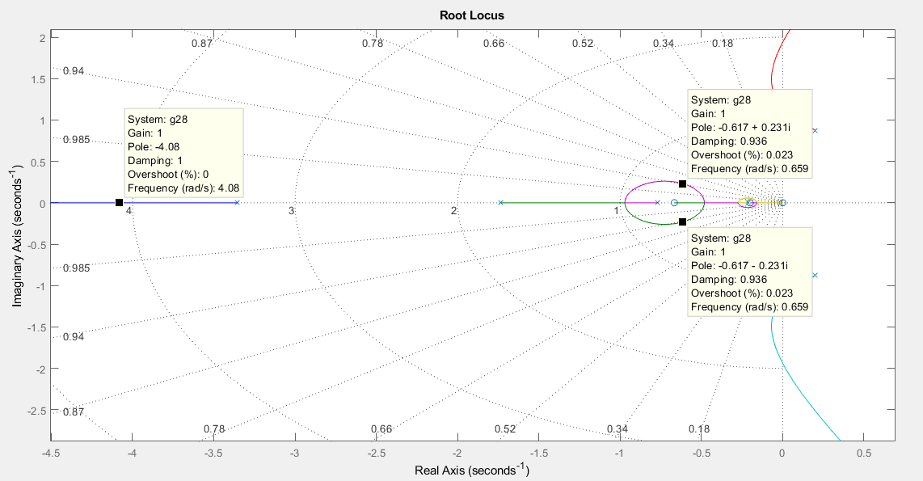

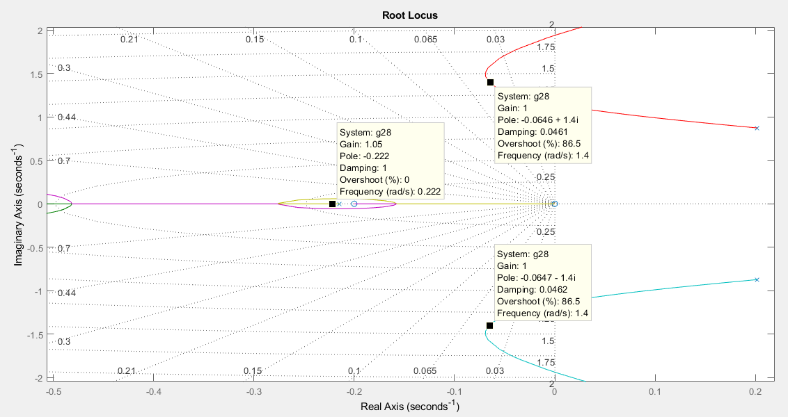

Polos de lazo cerrado: $-4.08, -0.222,-0.0646±j1.4,-0.617±j0.231$

Amortiguamiento relativo: 1, 1, 0.0462, 0.936

Frecuencia natural no amortiguada (rad/seg): 4.08, 0.222, 1.4, 0.659

Con $k=2$

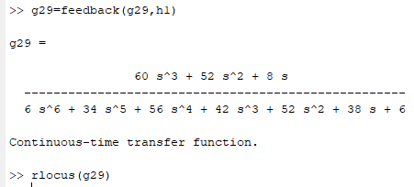

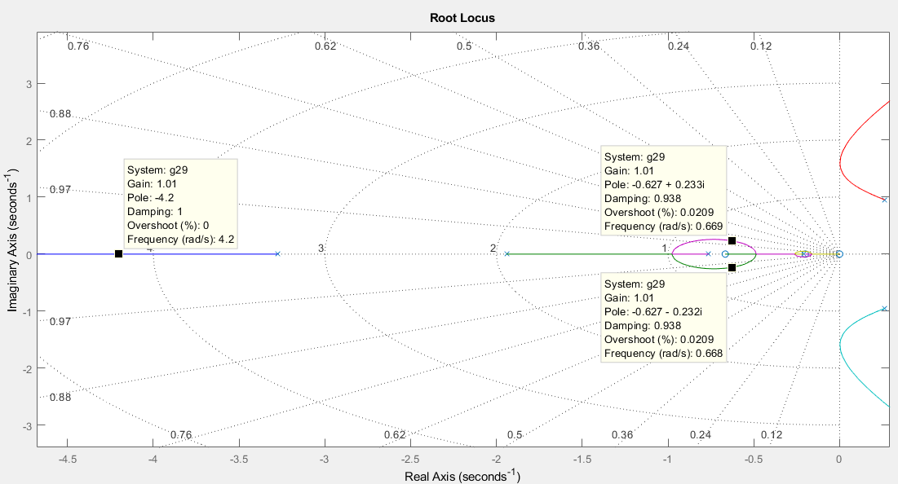

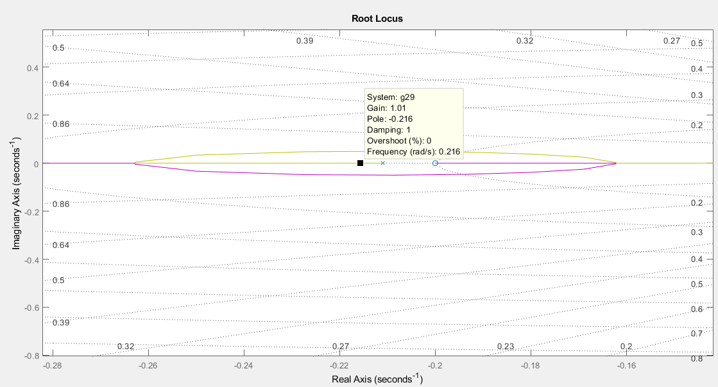

Polos de lazo cerrado: $-4.2, -0.216,-0.627±j0.233$

Amortiguamiento relativo: 1, 1, 0.938

Frecuencia natural no amortiguada (rad/seg): 4.2, 0.216, 0.668

1. La funcion de transferencia de lazo cerrado

Con $k=0.309$

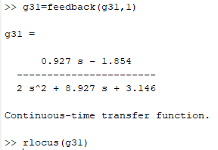

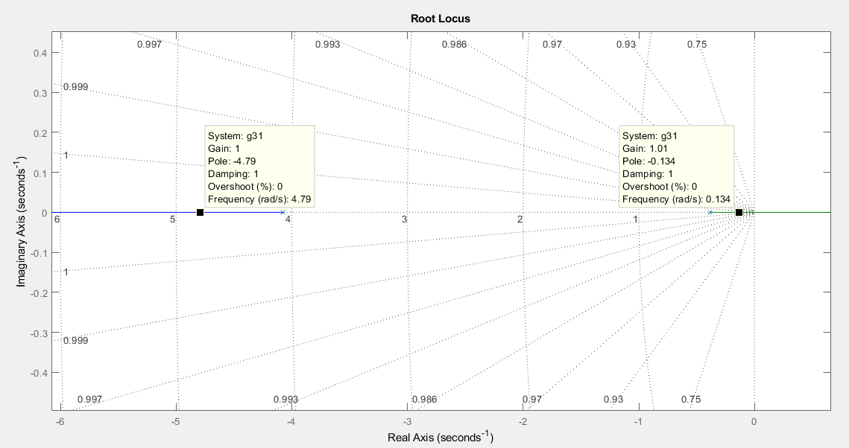

Polos de lazo cerrado: $-4.79, -0.134$

Amortiguamiento relativo: 1, 1

Frecuencia natural no amortiguada (rad/seg): 4.79, 0.134

Con $k=1.26$

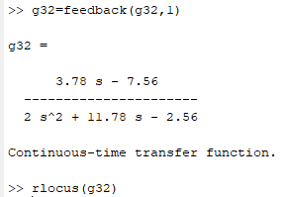

}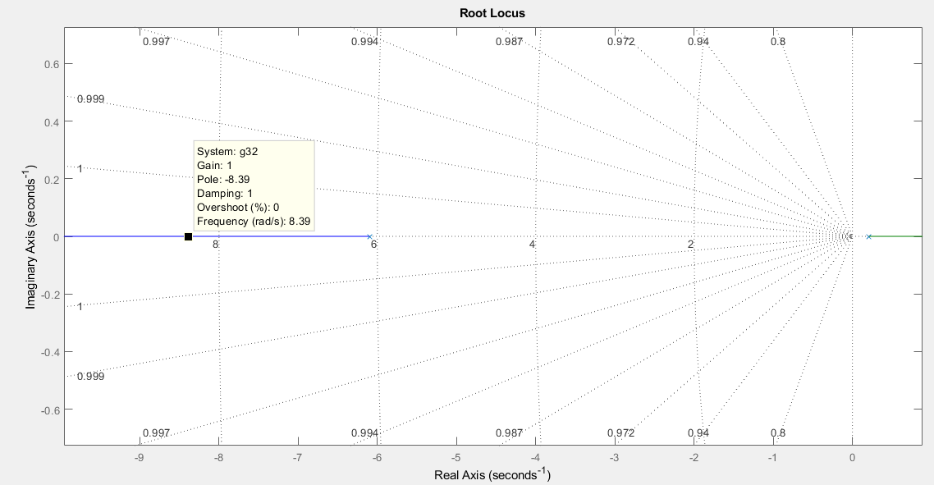

Polos de lazo cerrado: $-8.39$

Amortiguamiento relativo: 1

Frecuencia natural no amortiguada (rad/seg): 8.39

Con $k=2.57$

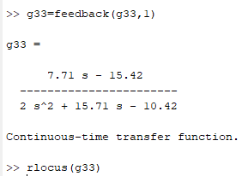

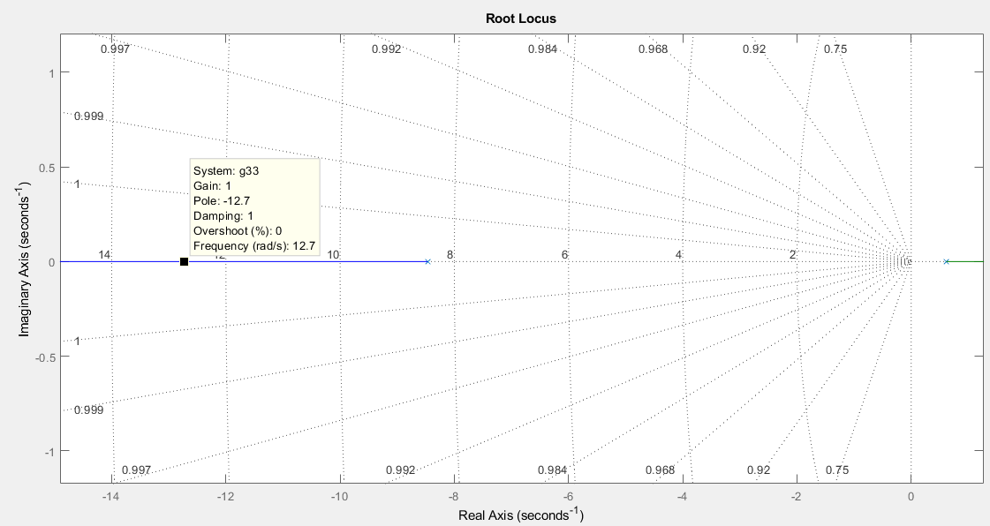

Polos de lazo cerrado: $-12.7$

Amortiguamiento relativo: 1

Frecuencia natural no amortiguada (rad/seg): 12.7

Con $k=0.406$

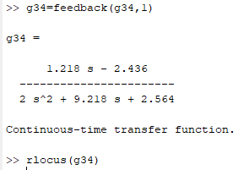

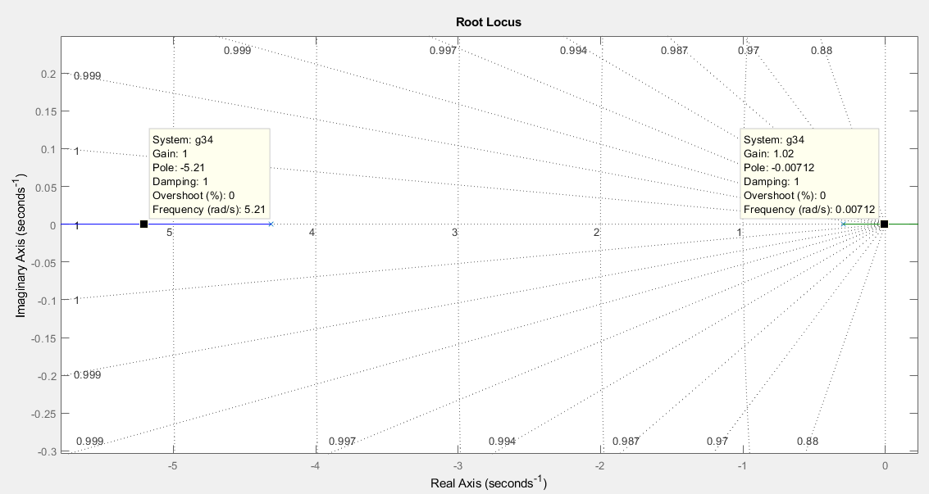

Polos de lazo cerrado: $-5.21, -0.00712$

Amortiguamiento relativo: 1, 1

Frecuencia natural no amortiguada (rad/seg): 5.21, 0.00712

Con $k=1.57$

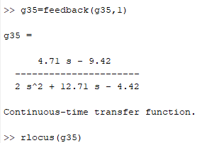

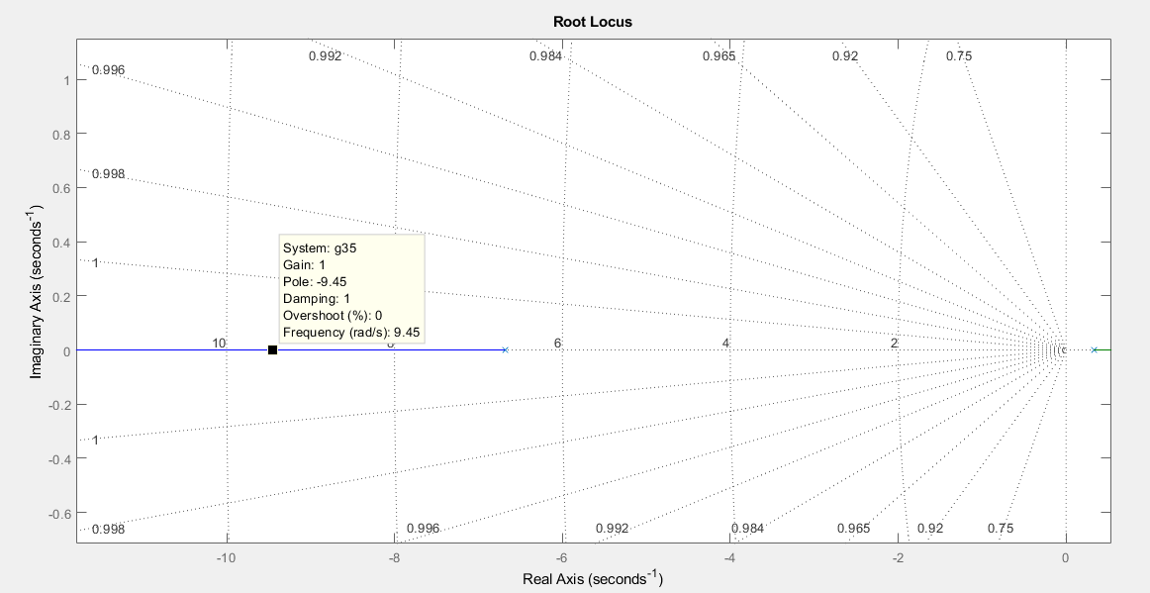

Polos de lazo cerrado: $-9.45$

Amortiguamiento relativo: 1

Frecuencia natural no amortiguada (rad/seg): 9.45

Con $k=0.0134$

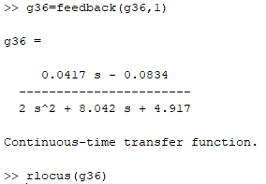

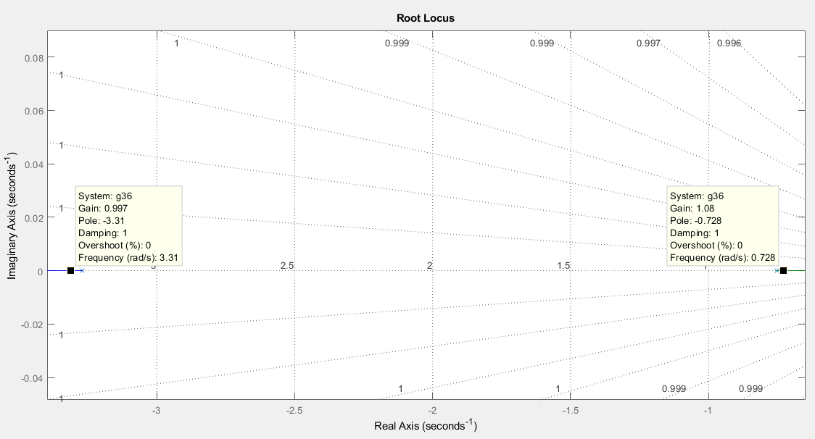

Polos de lazo cerrado: $-3.31, -0.728$

Amortiguamiento relativo: 1, 1

Frecuencia natural no amortiguada (rad/seg): 3.31, 0.728

Con $k=1.41$

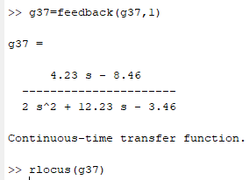

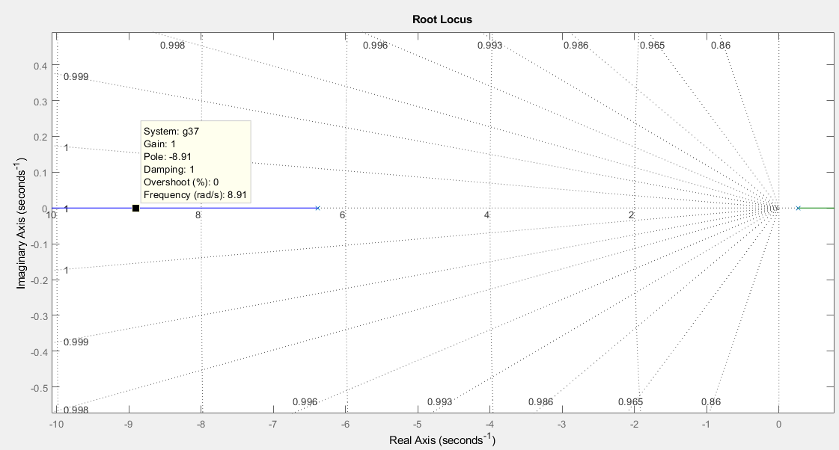

Polos de lazo cerrado: $-8.91$

Amortiguamiento relativo: 1

Frecuencia natural no amortiguada (rad/seg): 8.91

Con $k=1.54$

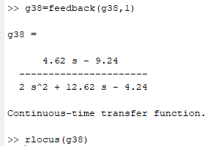

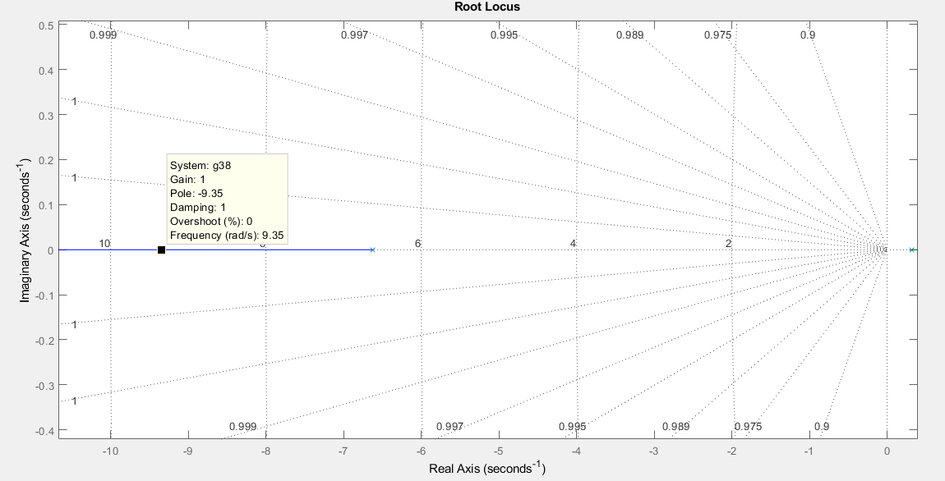

Polos de lazo cerrado: $-9.35$

Amortiguamiento relativo: 1

Frecuencia natural no amortiguada (rad/seg): 9.35

Con $k=2$

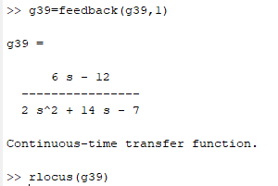

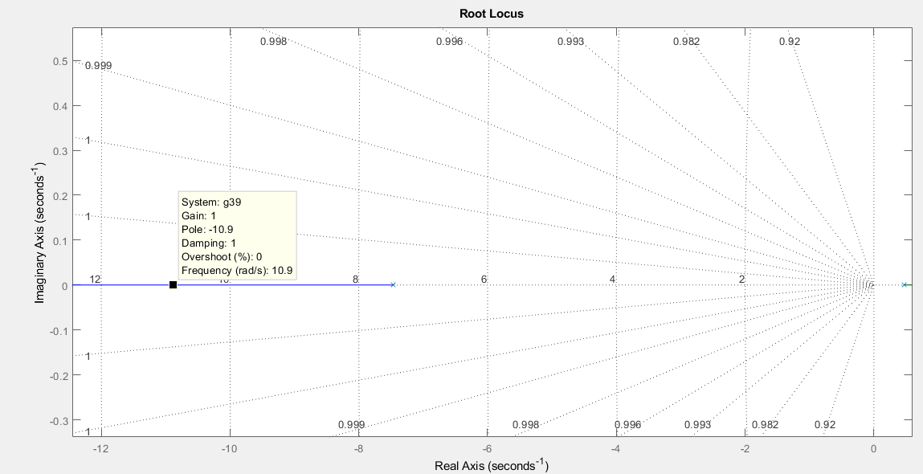

Polos de lazo cerrado: $-10.9$

Amortiguamiento relativo: 1

Frecuencia natural no amortiguada (rad/seg): 10.9

1. La funcion de transferencia de lazo cerrado

Con $k=0.309$

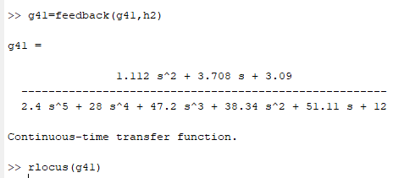

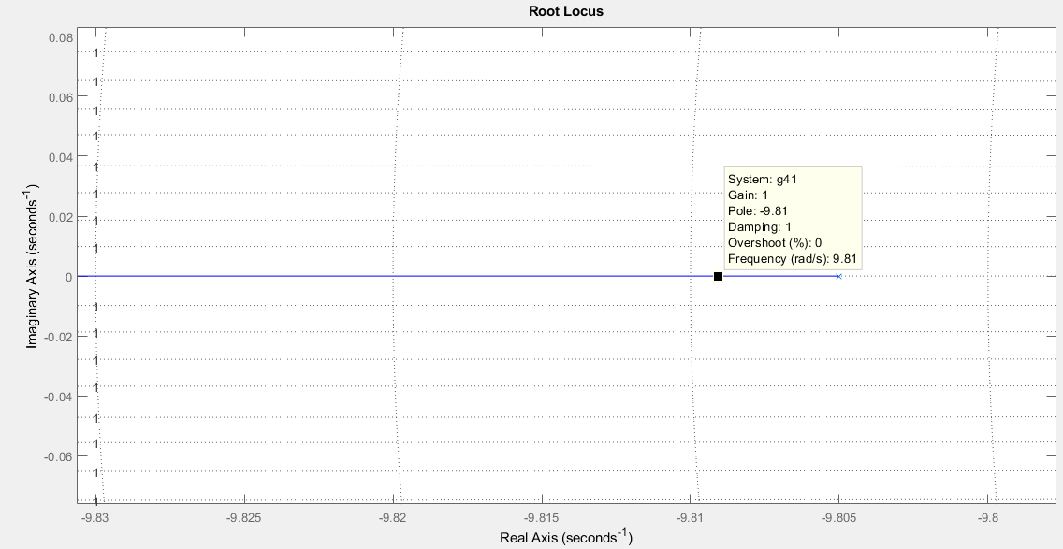

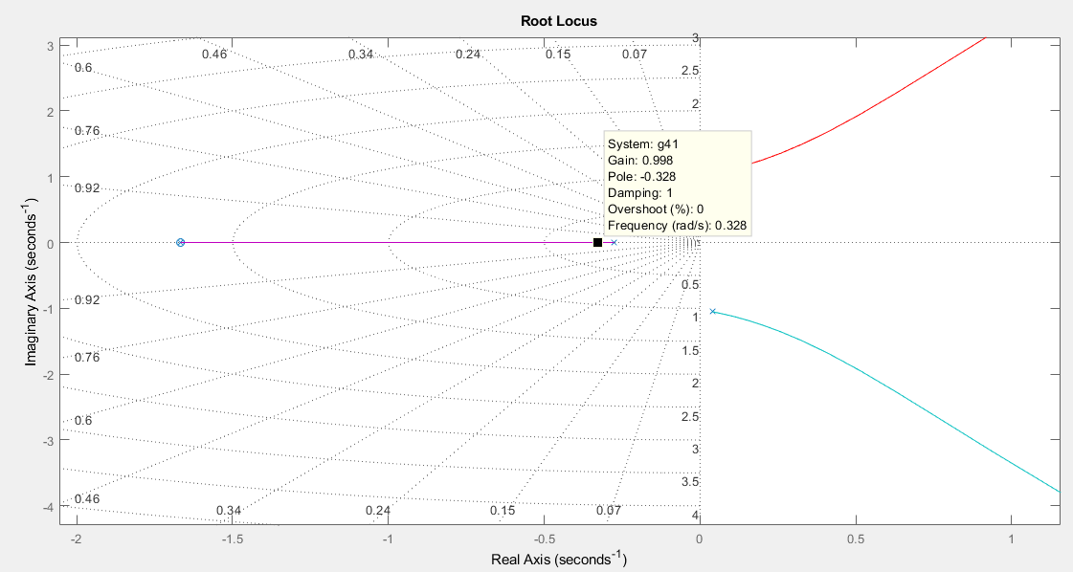

Polos de lazo cerrado: $-9.81, -0.328$

Amortiguamiento relativo: 1, 1

Frecuencia natural no amortiguada (rad/seg): 9.81, 0.328

Con $k=1.26$

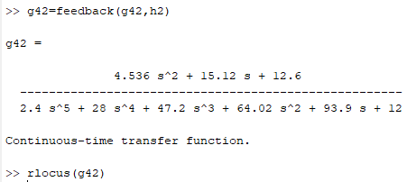

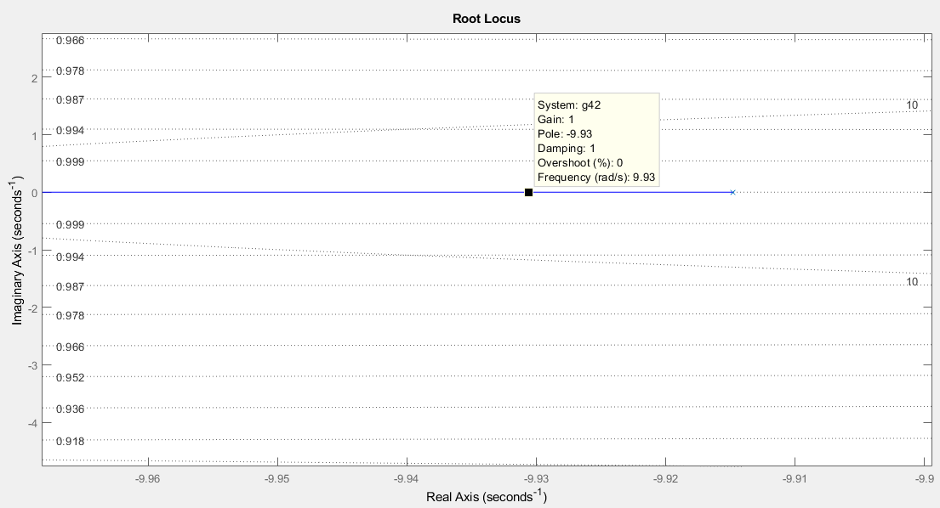

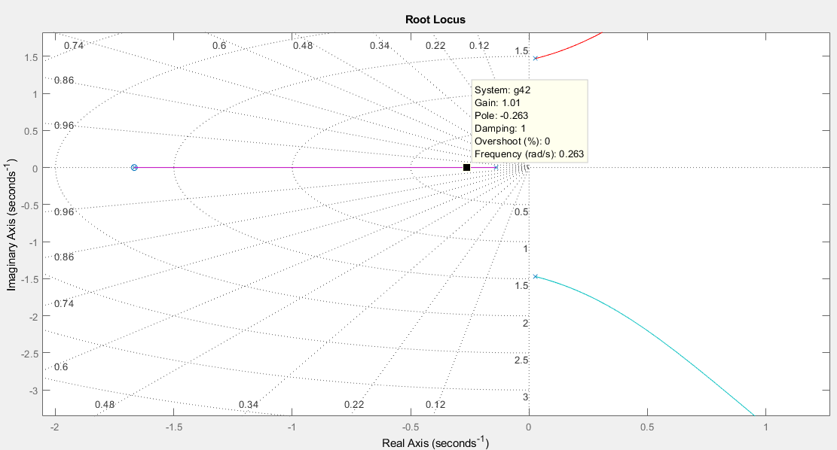

Polos de lazo cerrado: $-9.93, -0.263$

Amortiguamiento relativo: 1, 1

Frecuencia natural no amortiguada (rad/seg): 9.93, 0.263

Con $k=2.57$

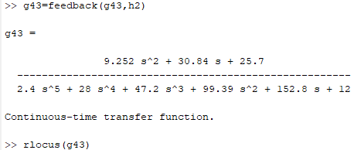

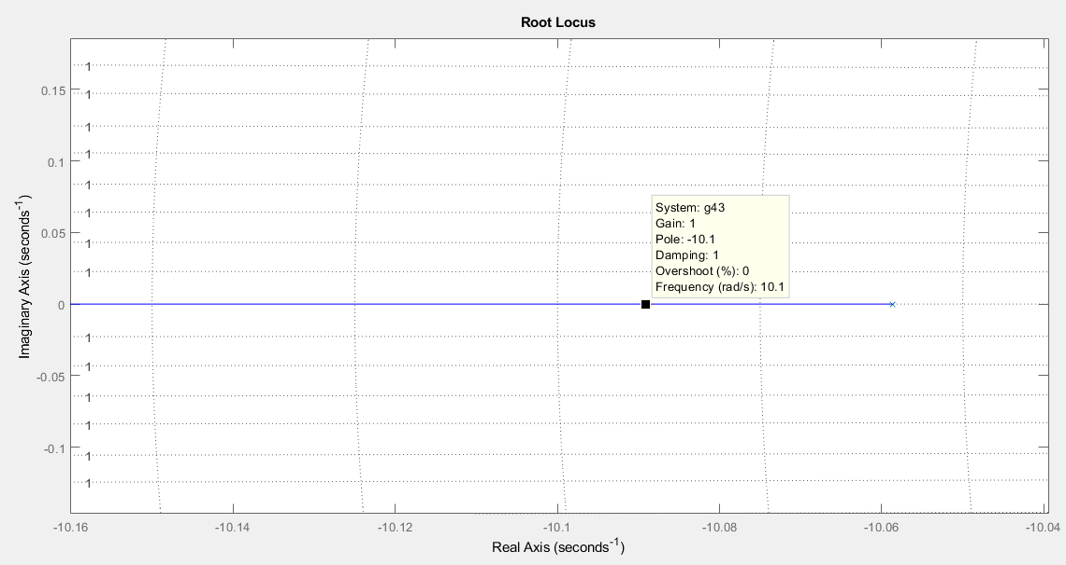

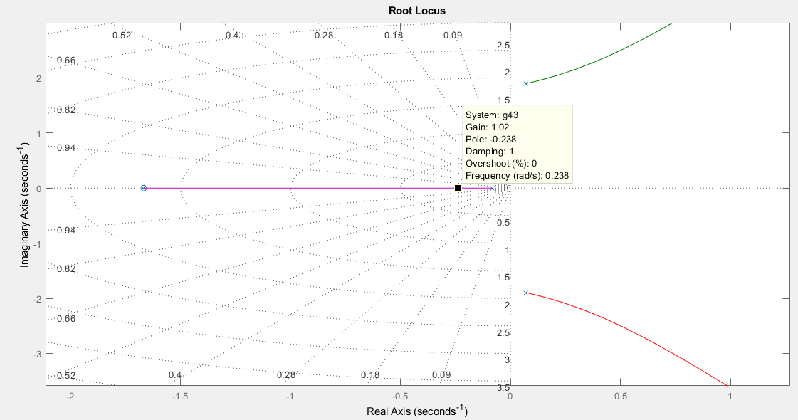

Polos de lazo cerrado: $-10.1, -0.238$

Amortiguamiento relativo: 1, 1

Frecuencia natural no amortiguada (rad/seg): 10.1, 0.238

Con $k=0.406$

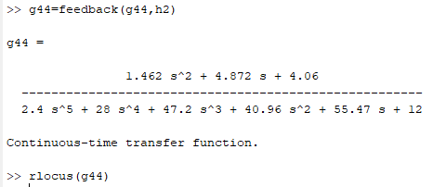

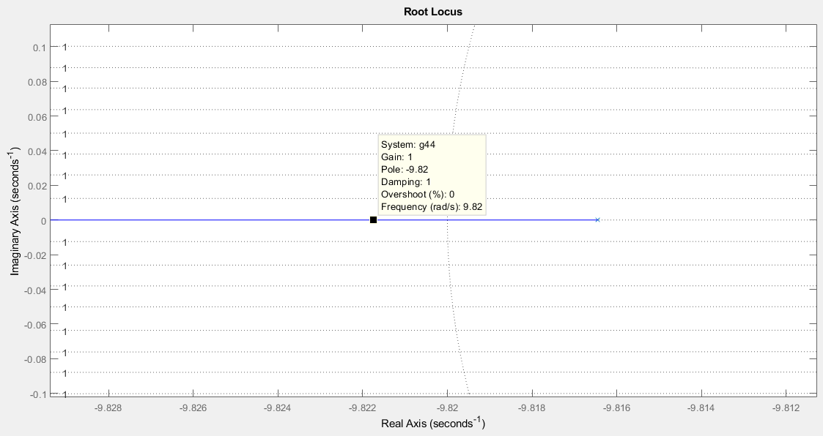

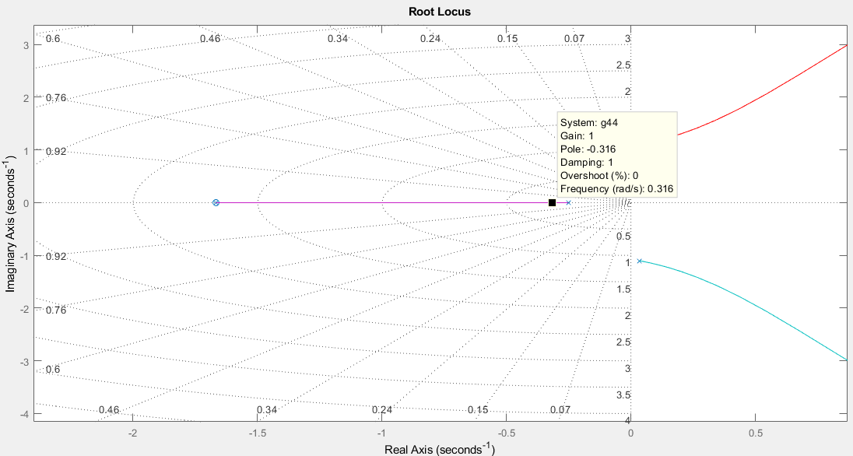

Polos de lazo cerrado: $-9.82, -0.316$

Amortiguamiento relativo: 1, 1

Frecuencia natural no amortiguada (rad/seg): 9.82, 0.316

Con $k=1.57$

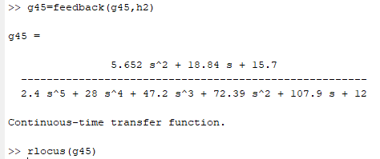

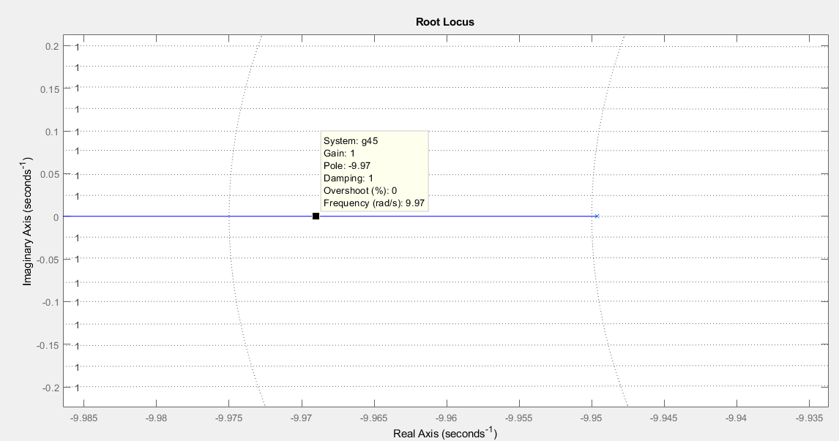

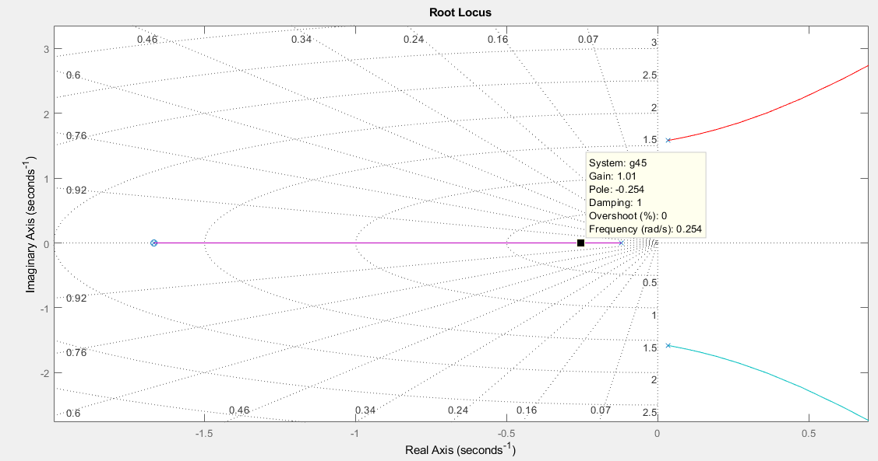

Polos de lazo cerrado: $-9.97, -0.254$

Amortiguamiento relativo: 1, 1

Frecuencia natural no amortiguada (rad/seg): 9.97, 0.254

Con $k=0.0134$

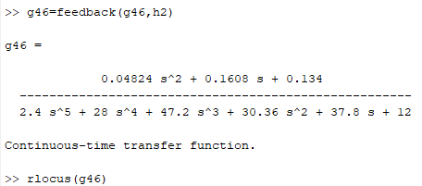

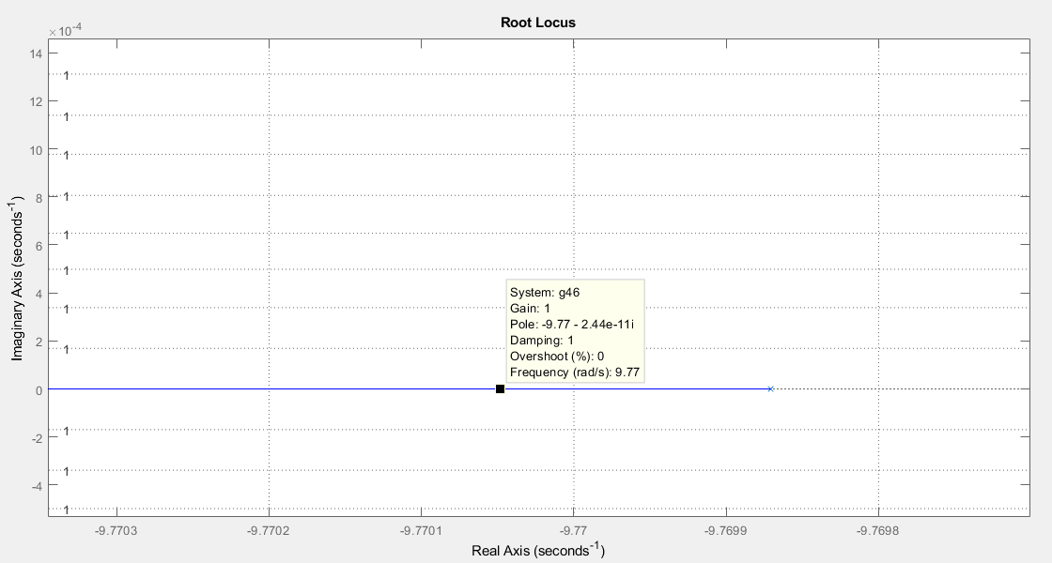

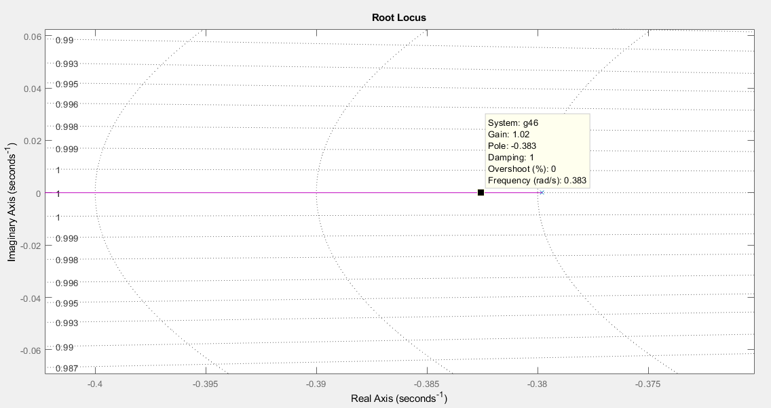

Polos de lazo cerrado: $-0.383$

Amortiguamiento relativo: 1

Frecuencia natural no amortiguada (rad/seg): 0.383

Con $k=1.41$

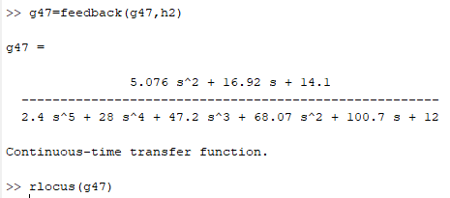

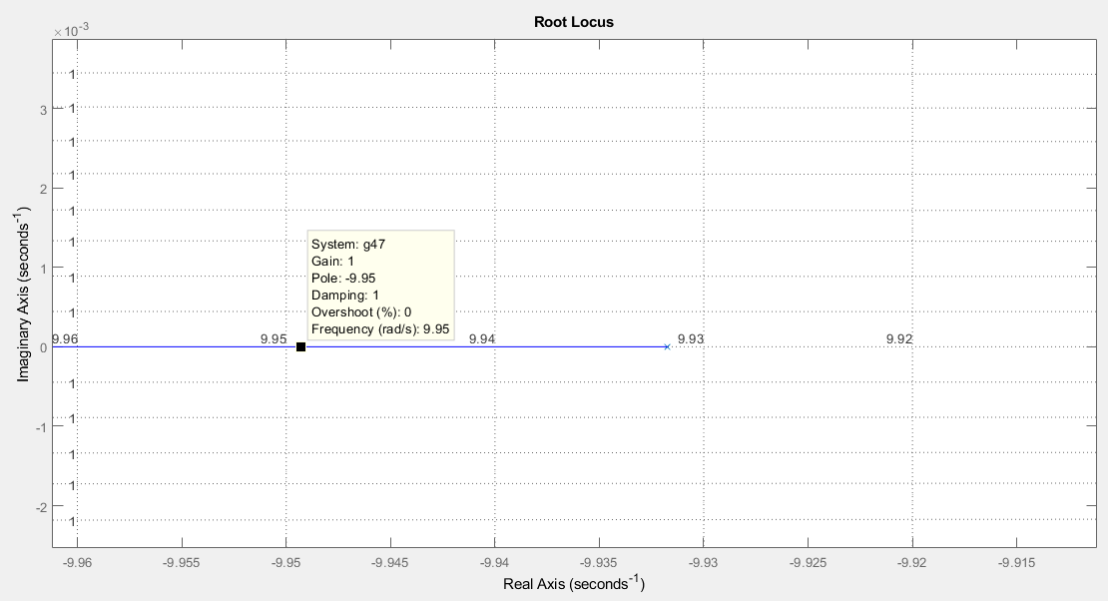

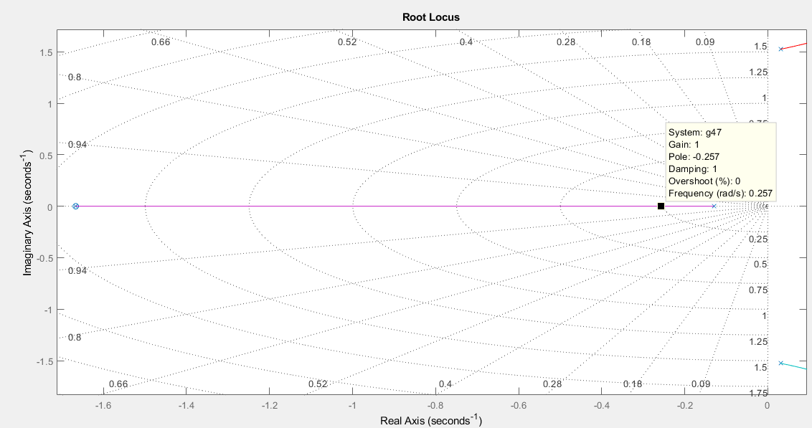

Polos de lazo cerrado: $-9.95, -0.257$

Amortiguamiento relativo: 1, 1

Frecuencia natural no amortiguada (rad/seg): 9.95, 0.257

Con $k=1.54$

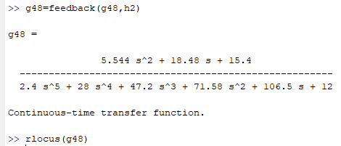

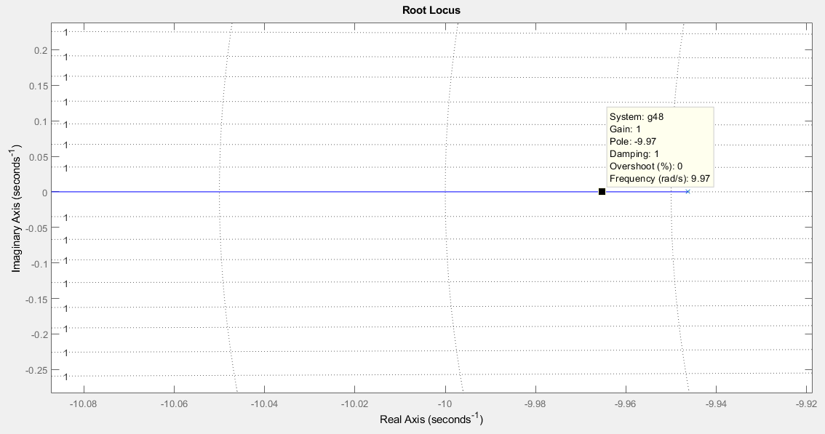

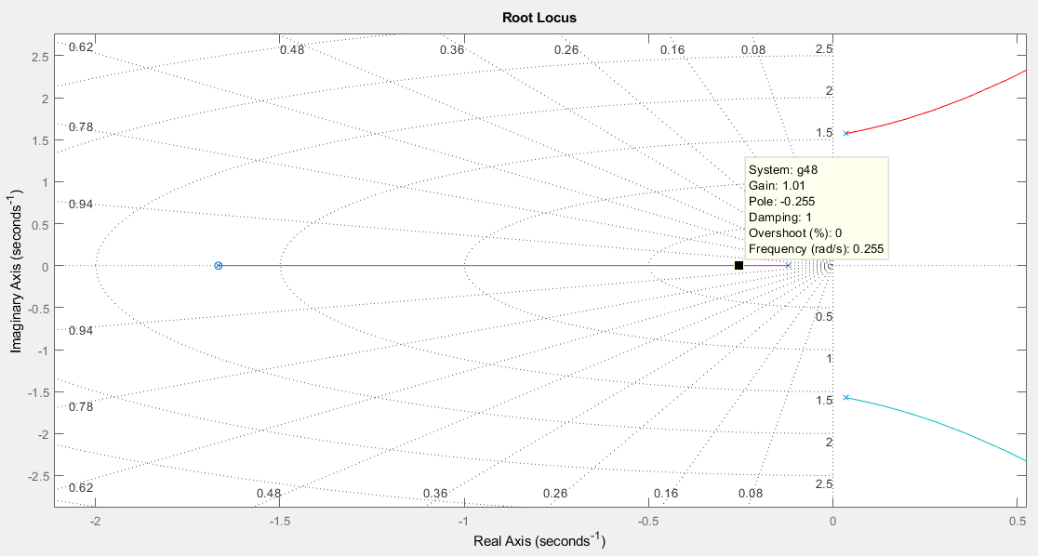

Polos de lazo cerrado: $-9.97, -0.255$

Amortiguamiento relativo: 1, 1

Frecuencia natural no amortiguada (rad/seg): 9.97, 0.255

Con $k=2$

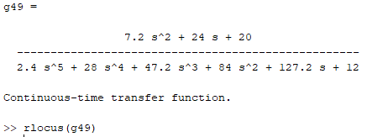

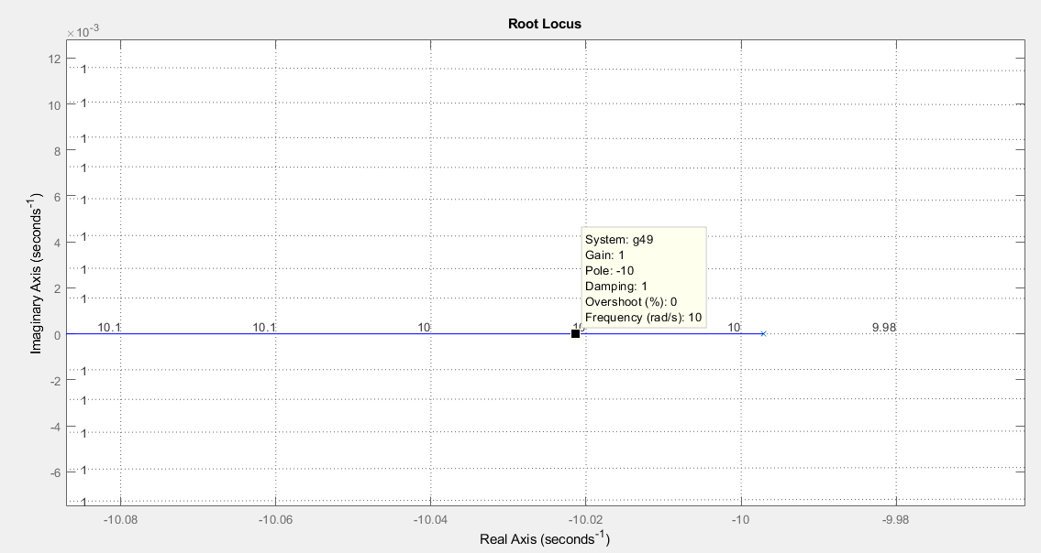

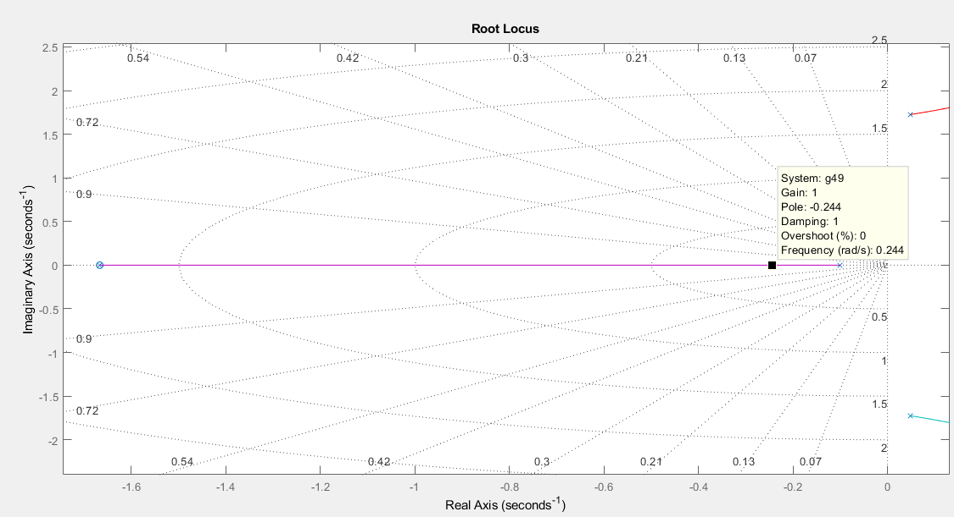

Polos de lazo cerrado: $-10 , -0.244$

Amortiguamiento relativo: 1, 1

Frecuencia natural no amortiguada (rad/seg): 10, 0.244

1. La funcion de transferencia de lazo cerrado

Con $k=0.309$

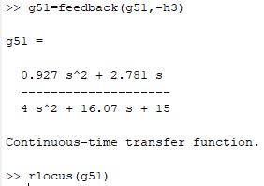

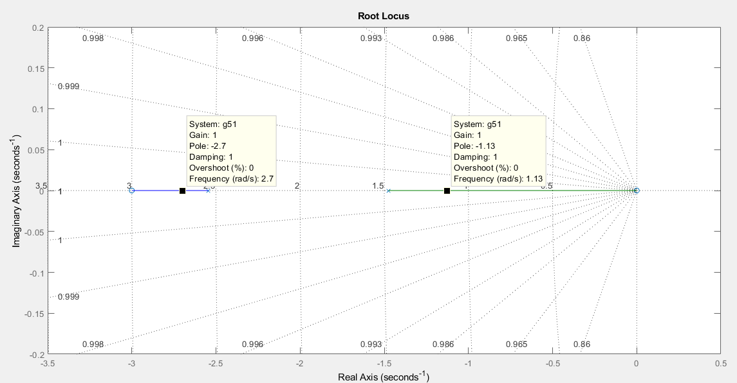

Polos de lazo cerrado: $-2.7, -0.1.13$

Amortiguamiento relativo: 1, 1

Frecuencia natural no amortiguada (rad/seg): 2.7, 1.13

Con $k=1.26$

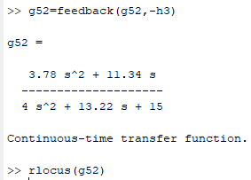

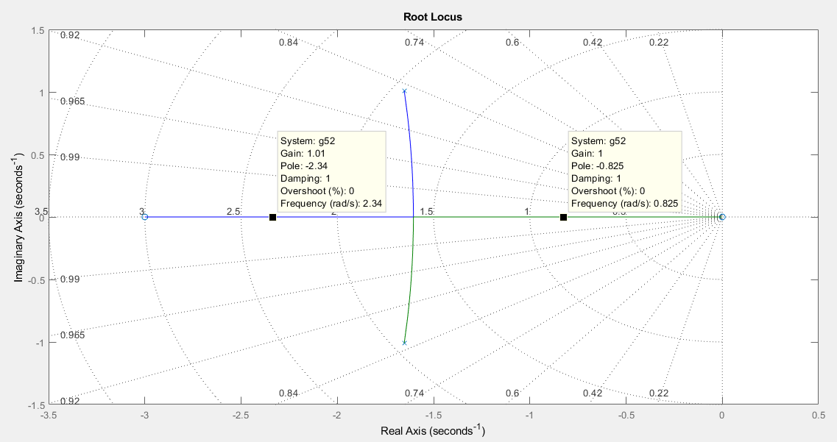

Polos de lazo cerrado: $-2.34, -0.825$

Amortiguamiento relativo: 1, 1

Frecuencia natural no amortiguada (rad/seg): 2.34, 0.825

Con $k=2.57$

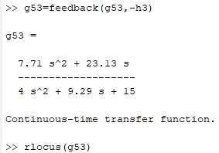

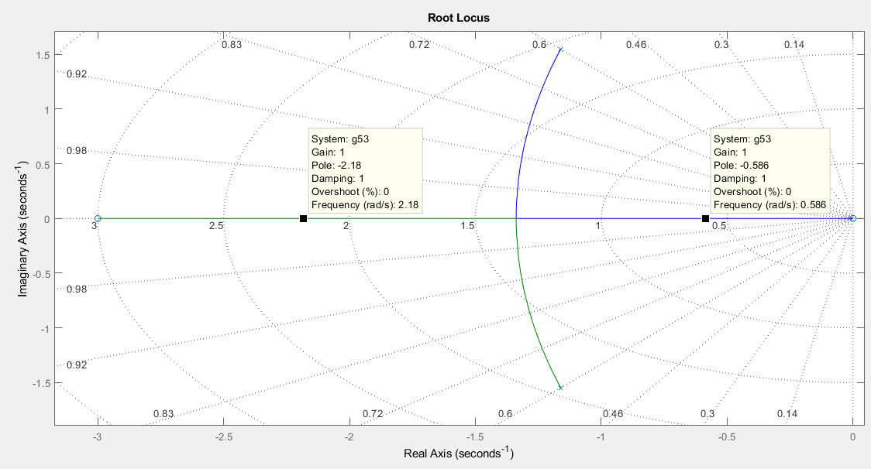

Polos de lazo cerrado: $-2.18, -0.586$

Amortiguamiento relativo: 1, 1

Frecuencia natural no amortiguada (rad/seg): 2.18, 0.586

Con $k=0.406$

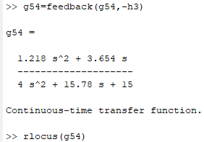

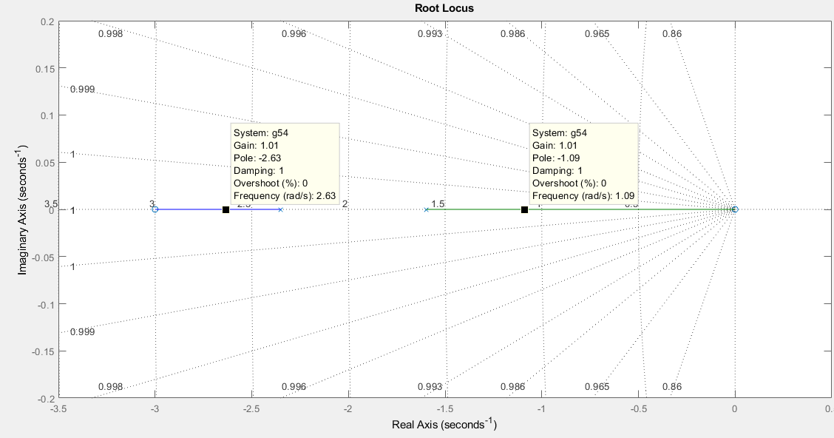

Polos de lazo cerrado: $-2.63, -1.09$

Amortiguamiento relativo: 1, 1

Frecuencia natural no amortiguada (rad/seg): 2.63, 1.09

Con $k=1.57$

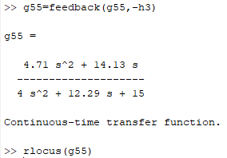

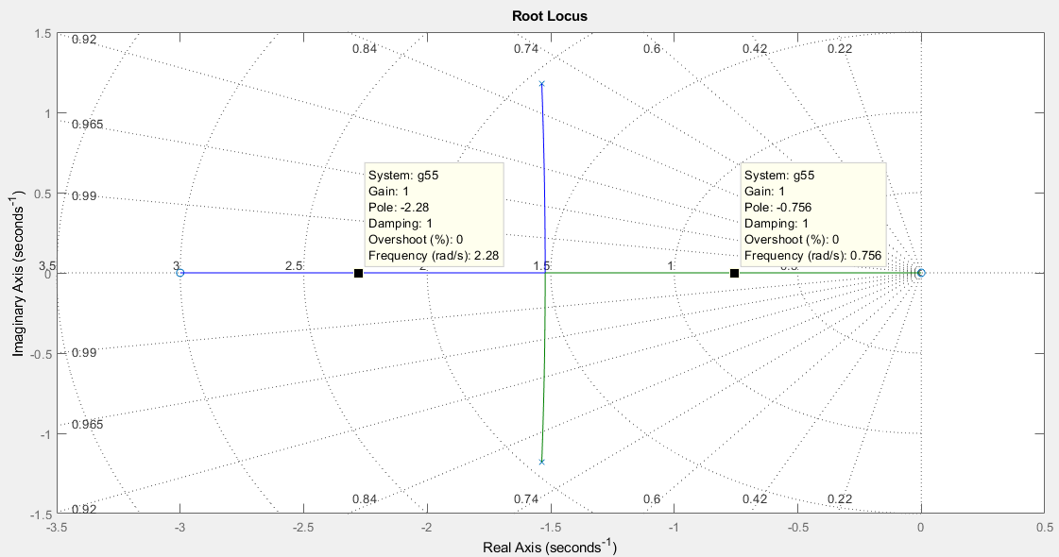

Polos de lazo cerrado: $-2.28, -0.756$

Amortiguamiento relativo: 1, 1

Frecuencia natural no amortiguada (rad/seg): 2.28, 0.756

Con $k=0.0134$

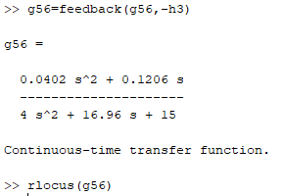

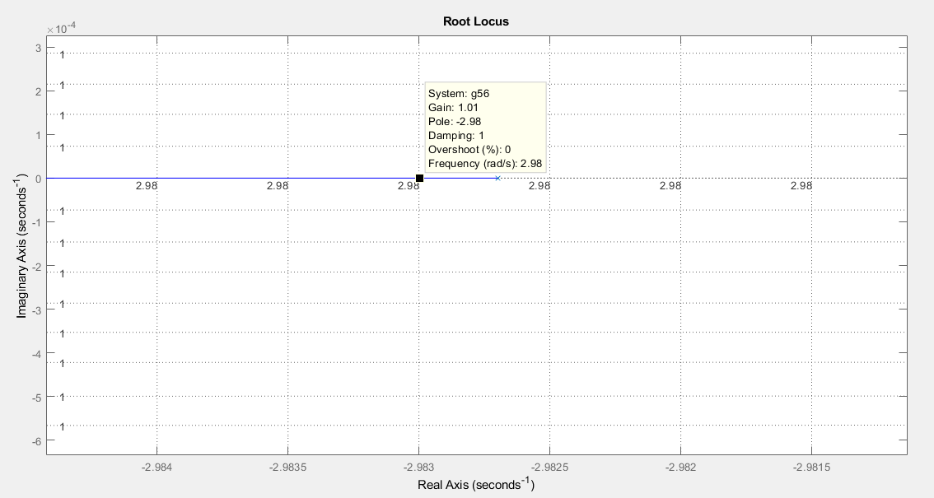

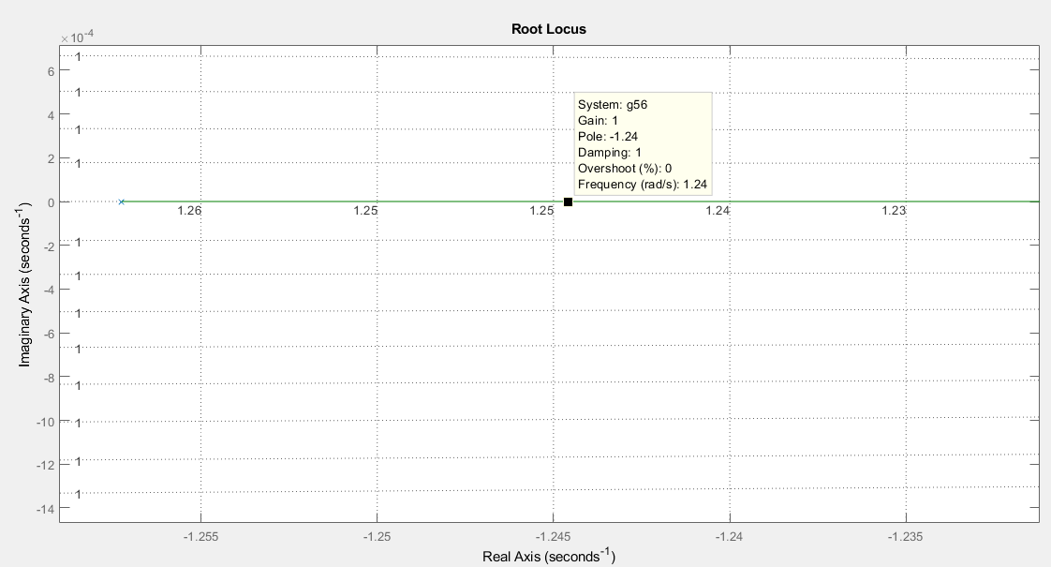

Polos de lazo cerrado: $-2.98, -1.24$

Amortiguamiento relativo: 1, 1

Frecuencia natural no amortiguada (rad/seg): 2.98, 1.24

Con $k=1.41$

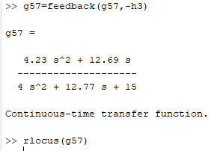

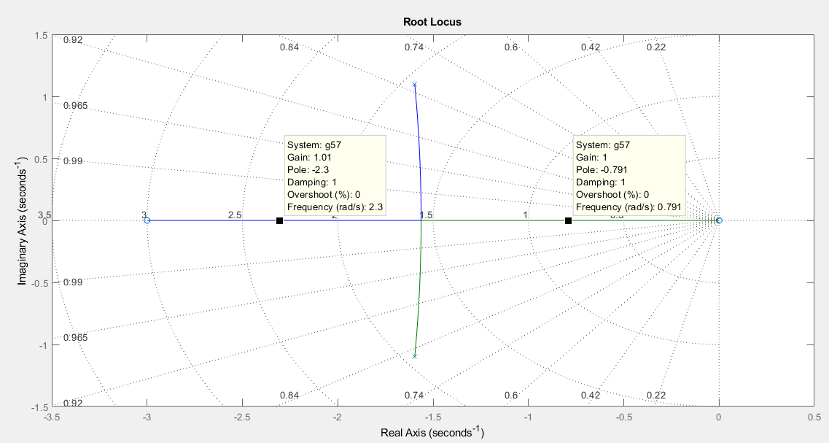

Polos de lazo cerrado: $-2.3, -0.791$

Amortiguamiento relativo: 1, 1

Frecuencia natural no amortiguada (rad/seg): 2.3, 0.791

Con $k=1.54$

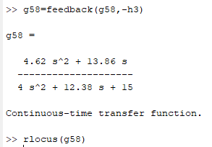

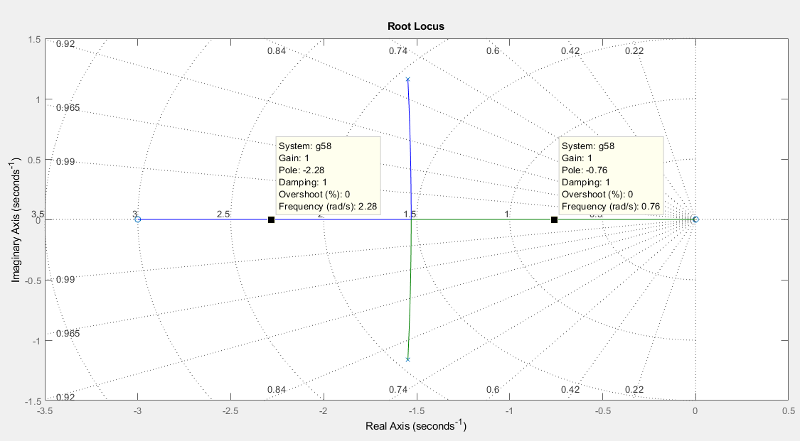

Polos de lazo cerrado: $-2.28, -0.76$

Amortiguamiento relativo: 1, 1

Frecuencia natural no amortiguada (rad/seg): 2.28, 0.76

Con $k=2$

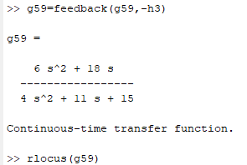

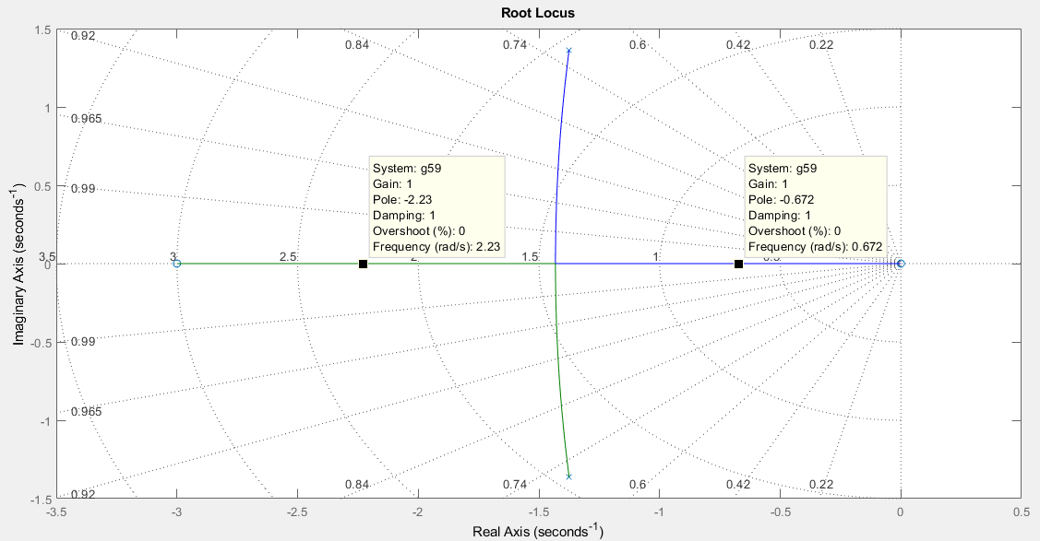

Polos de lazo cerrado: $-2.23, -0.672$

Amortiguamiento relativo: 1, 1

Frecuencia natural no amortiguada (rad/seg): 2.23, 0.672

1. La funcion de transferencia de lazo cerrado

Con $k=0.309$

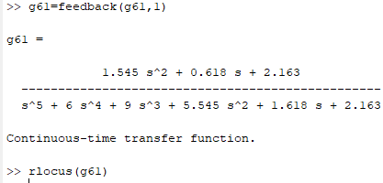

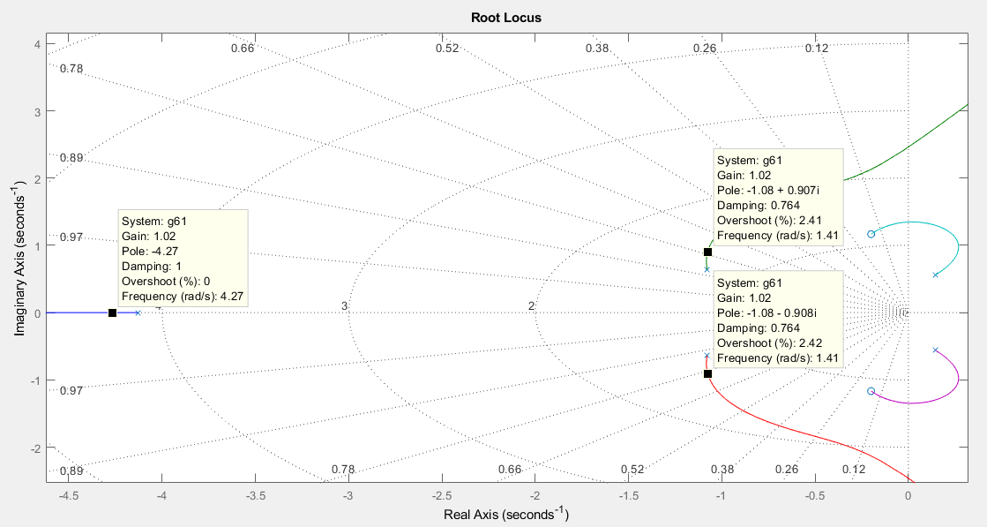

Polos de lazo cerrado: $-4.27,-1.08±j0.907$

Amortiguamiento relativo: 1, 0.764

Frecuencia natural no amortiguada (rad/seg): 4.27, 1.41

Con $k=1.26$

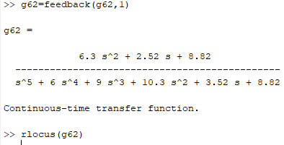

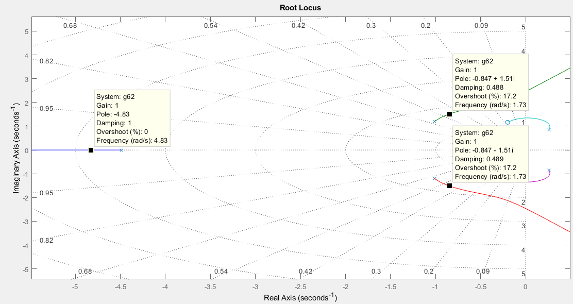

Polos de lazo cerrado: $-4.83,-0.847±j1.51$

Amortiguamiento relativo: 1, 0.489

Frecuencia natural no amortiguada (rad/seg): 4.83, 1.73

Con $k=2.57$

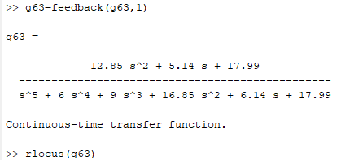

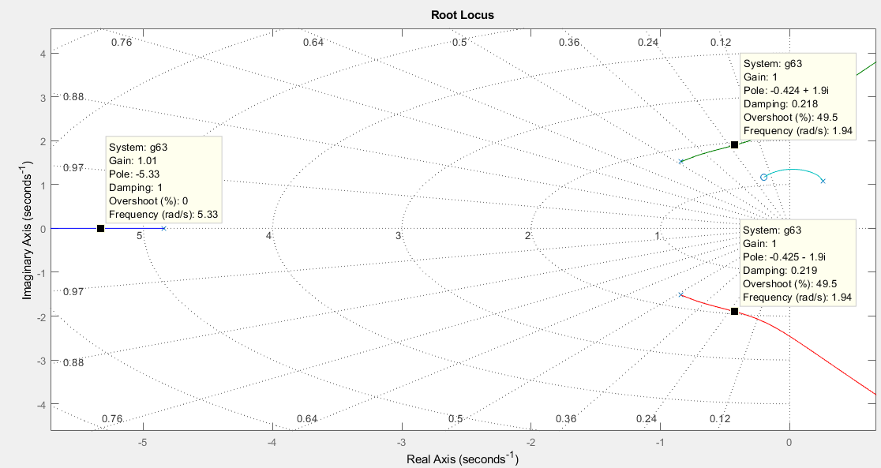

Polos de lazo cerrado: $-5.33,-0.424±j01.9$

Amortiguamiento relativo: 1, 0.219

Frecuencia natural no amortiguada (rad/seg): 5.33, 1.94

Con $k=0.406$

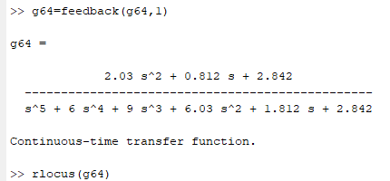

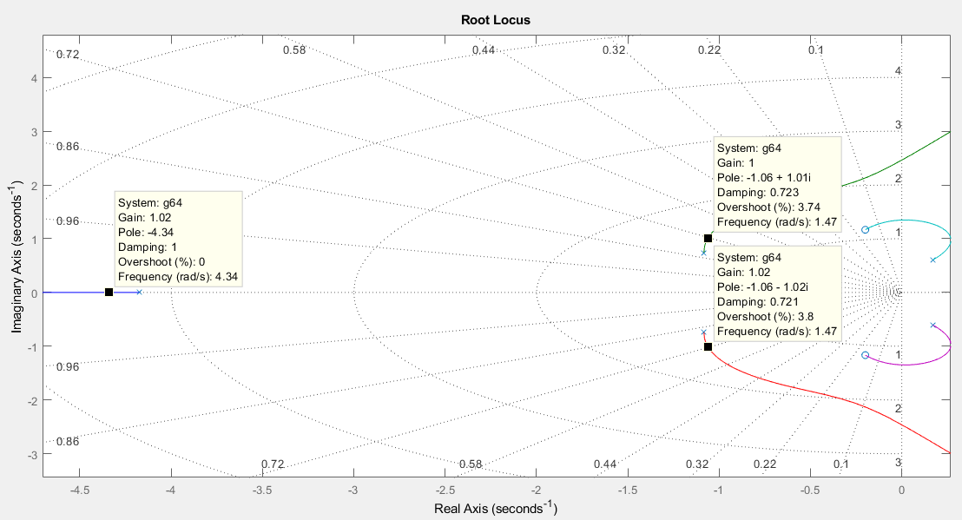

Polos de lazo cerrado: $-4.34,-1.06±j1.01$

Amortiguamiento relativo: 1, 0.721

Frecuencia natural no amortiguada (rad/seg): 4.34, 1.47

Con $k=1.57$

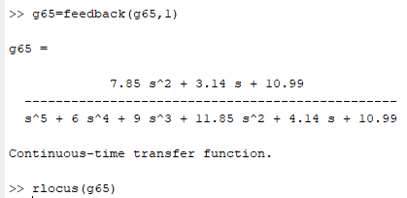

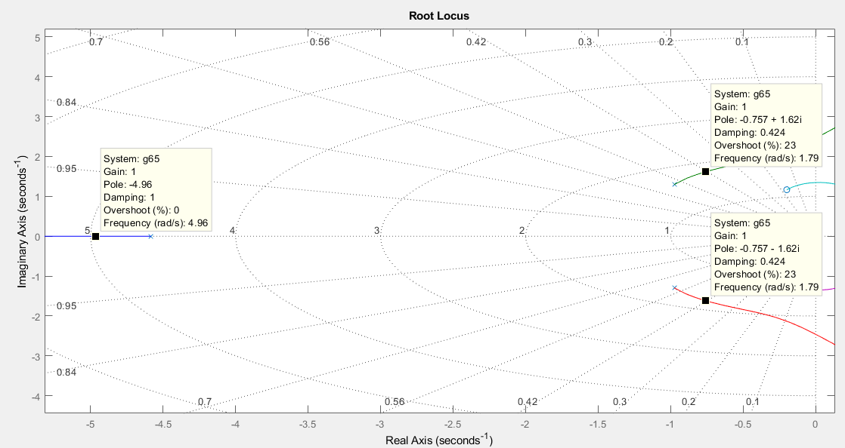

Polos de lazo cerrado: $-4.96,-0.757±j1.62$

Amortiguamiento relativo: 1, 0.424

Frecuencia natural no amortiguada (rad/seg): 4.96, 1.79

Con $k=0.0134$

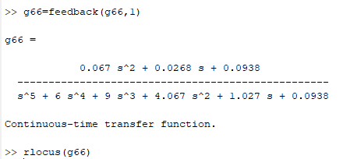

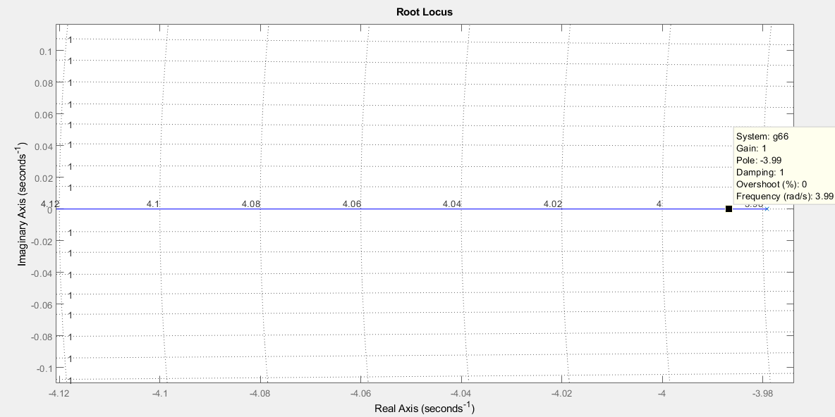

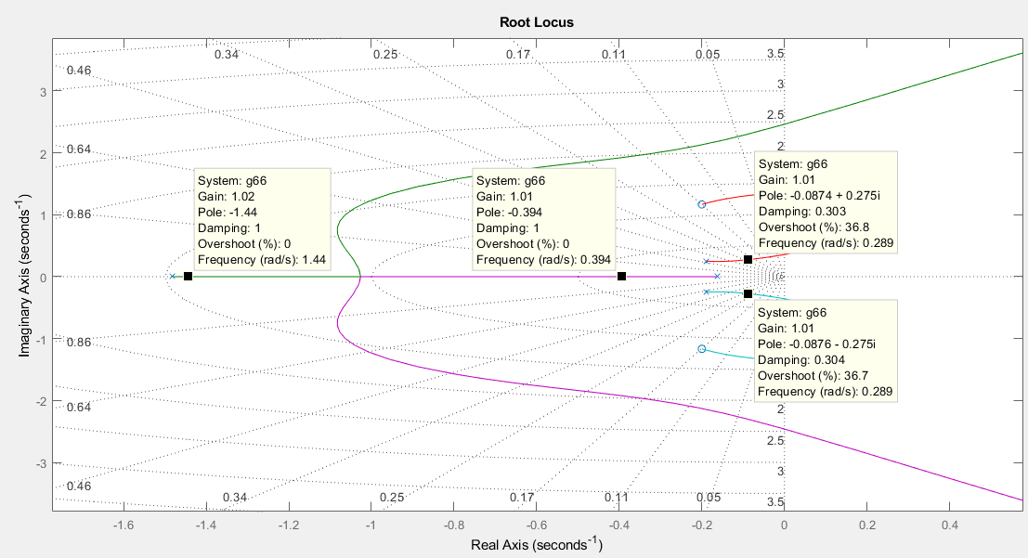

Polos de lazo cerrado: $-3.99, -1.44,-0.394-0.0874±j0.275$

Amortiguamiento relativo: 1, 1, 1, 0.303

Frecuencia natural no amortiguada (rad/seg): 3.99, 1.44, 0.394, 0.289

Con $k=1.41$

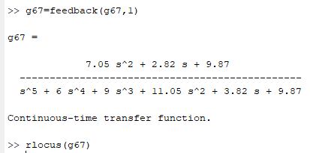

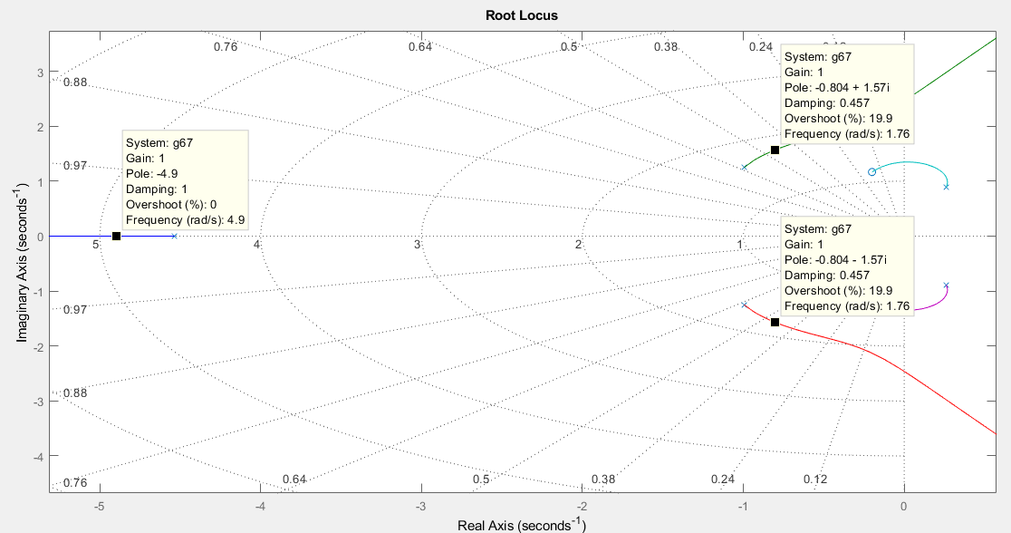

Polos de lazo cerrado: $-4.9,-0.804±j1.57$

Amortiguamiento relativo: 1, 0.457

Frecuencia natural no amortiguada (rad/seg): 4.9, 1.76

Con $k=1.54$

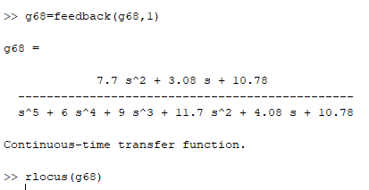

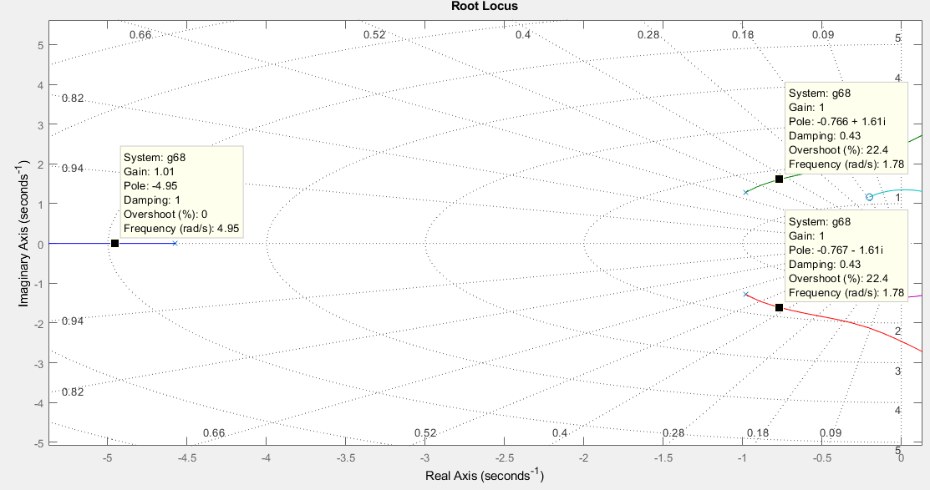

Polos de lazo cerrado: $-4.95,-0.766±j1.61$

Amortiguamiento relativo: 1, 0.43

Frecuencia natural no amortiguada (rad/seg): 4.95, 1.78

Con $k=2$

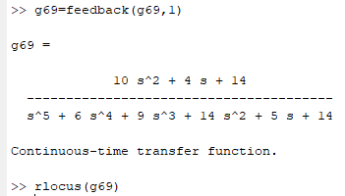

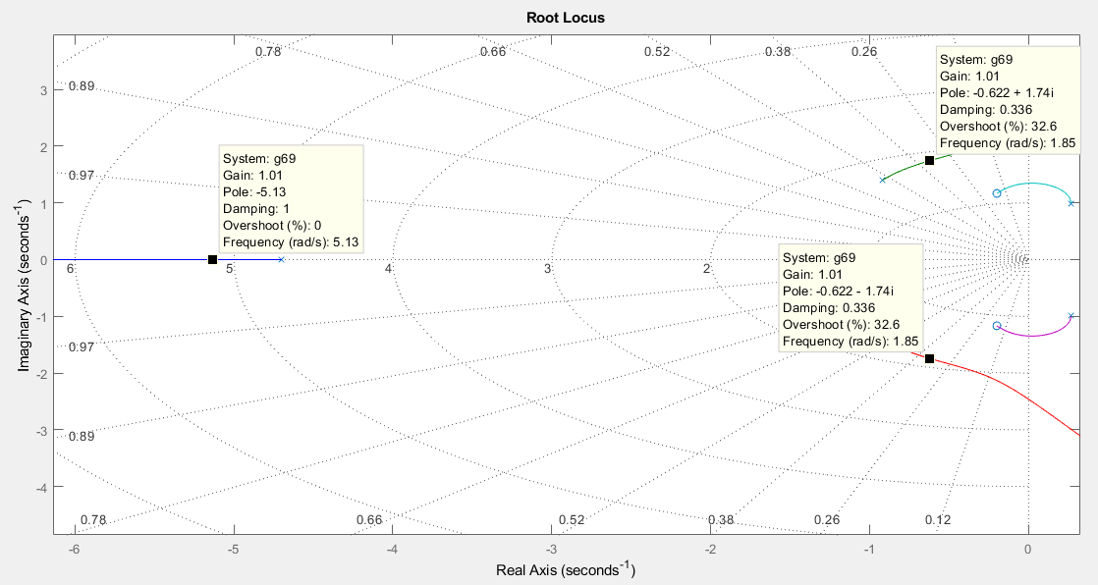

Polos de lazo cerrado: $-5.13,-0.622±j1.74$

Amortiguamiento relativo: 1, 0.336

Frecuencia natural no amortiguada (rad/seg): 5.13, 1.85

1. **Simule en Simulink, considerando una entrada escalón unitario, los sistemas de los pasos 2 y 3 para los siguientes valores de ganancia: las ganancias obtenidas en dichos pasos, la ganancia crítica de estabilidad, un valor positivo mayor a la ganancia crítica de estabilidad; y un valor positivo menor a la ganancia crítica de estabilidad.**

A continuación, se presentan las simulaciones para cada uno de los sistemas, en algunos de los casos no se obtuvo un valor determinado de la ganancia debido a que el lugar de las raíces no cumplía con los polos requeridos para considerar dicho valor de ganancia, es por esto por lo que en algunos incisos se omitirá esta parte del análisis colocando solo una leyenda que diga no existe un valor de $k$ determinado

1. **Ganancias obtenidas en el paso 2**
$G\left(s\right)=\frac{2s+5}{s^{2}+2s+1}con retroalimentación unitaria$

2. **Amortiguamiento relativo de 0.6**

No existe un valor de $k$ determinado

1. **Frecuencia natural no amortiguada de $1.6\frac{rad}{seg}$**

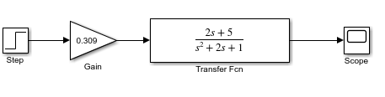

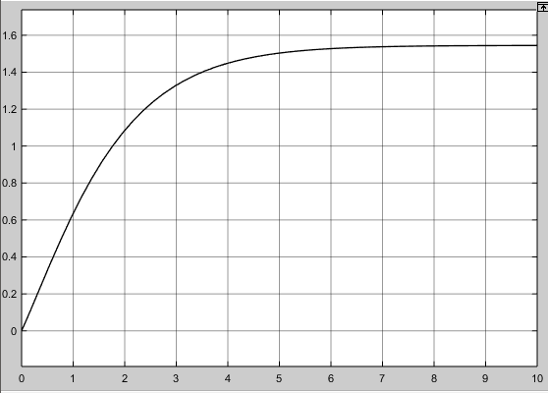

1. **Amortiguamiento relativo de 0.6 y frecuencia natural no amortiguada de**

No existe un valor de determinado

$G\left(s\right)=\frac{5s+1}{s^{4}+5s^{3}+6s^{2}+3s} con retroalimentación H\left(s\right)=\frac{4s+3}{{6s}^{2}+4s}$

2. **Amortiguamiento relativo de 0.6**

No existe un valor de $k$ determinado

1. **Frecuencia natural no amortiguada de $1.6\frac{rad}{seg}$**

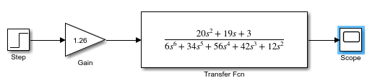

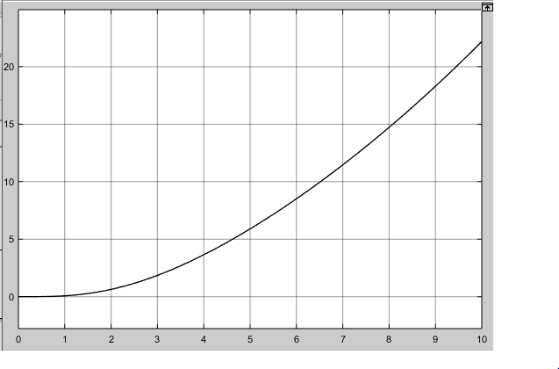

1. **Amortiguamiento relativo de 0.6 y frecuencia natural no amortiguada de**

No existe un valor de determinado

$G(s)=\frac{3s-6}{{2s}^{2}+8s+5} con retroalimentación unitaria$

1. **Amortiguamiento relativo de 0.6**

No existe un valor de determinado

1. **Frecuencia natural no amortiguada de**

No existe un valor de determinado

1. **Amortiguamiento relativo de 0.6 y frecuencia natural no amortiguada de $1.6\frac{rad}{seg}$**

No existe un valor de $k$ determinado

$G\left(s\right)=\frac{3s+5}{2s^{4}+20s^{3}+6s^{2}+15s+6}con retroalimentación H\left(s\right)=\frac{9s}{1.2s+2}$

1. **Amortiguamiento relativo de 0.6**

No existe un valor de determinado

1. **Frecuencia natural no amortiguada de**

No existe un valor de determinado

1. **Amortiguamiento relativo de 0.6 y frecuencia natural no amortiguada de $1.6\frac{rad}{seg}$**

No existe un valor de $k$ determinado

$G\left(s\right)=\frac{3s}{4s+5}con retroalimentación positiva H\left(s\right)=\frac{1}{s+3}$

1. **Amortiguamiento relativo de 0.6**

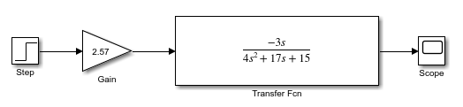

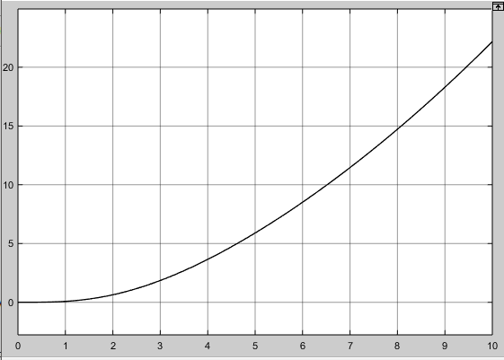

1. **Frecuencia natural no amortiguada de $1.6\frac{rad}{seg}$**

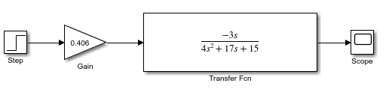

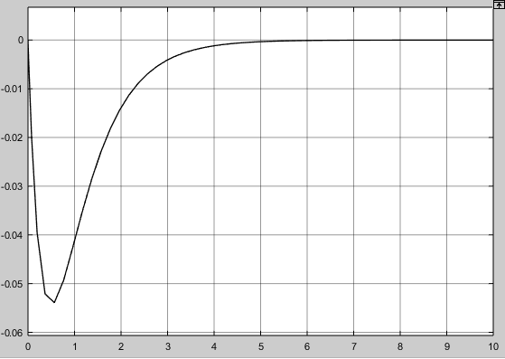

1. **Amortiguamiento relativo de 0.6 y frecuencia natural no amortiguada de $1.6\frac{rad}{seg}$**

No existe un valor de $k$ determinado

$G\left(s\right)=\frac{5s^{2}+2s+7}{s^{5}+6s^{4}+9s^{3}+{4s}^{2}+s}con retroalimentación unitaria$

1. **Amortiguamiento relativo de 0.6**

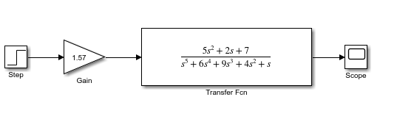

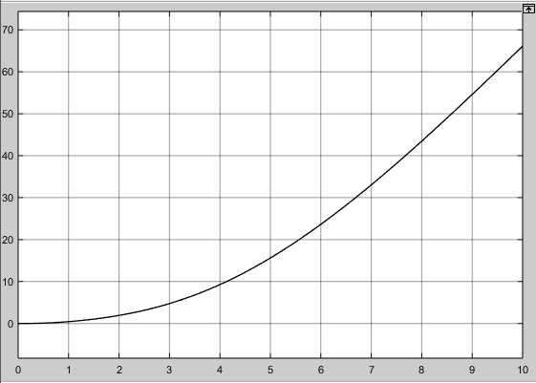

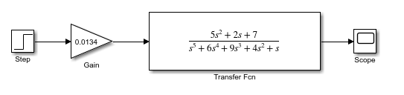

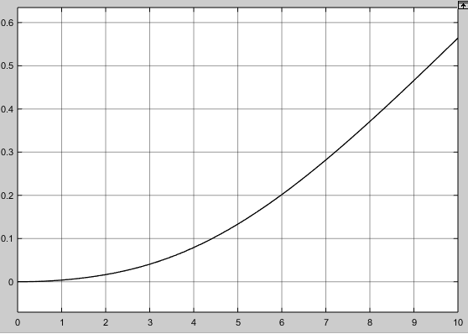

1. **Frecuencia natural no amortiguada de $1.6\frac{rad}{seg}$**

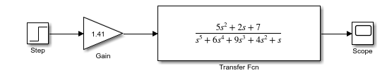

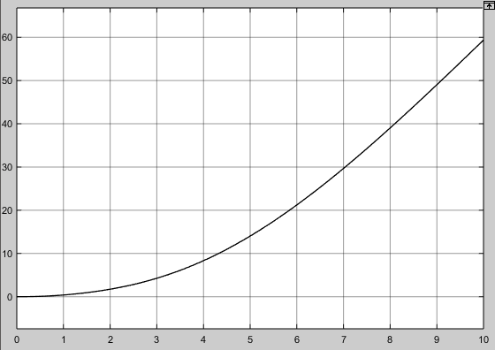

1. **Amortiguamiento relativo de 0.6 y frecuencia natural no amortiguada de $1.6\frac{rad}{seg}$**

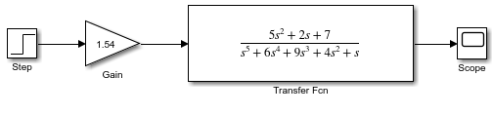

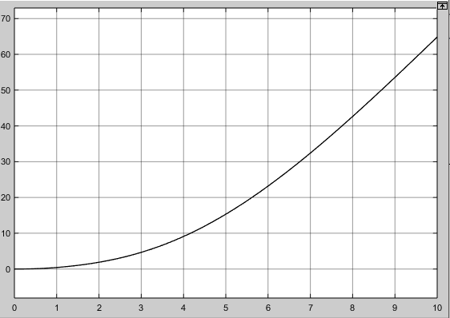

1. **Ganancias obtenidas en el paso 3**

$G\left(s\right)=\frac{2s+5}{s^{2}+2s+1}con retroalimentación unitaria$

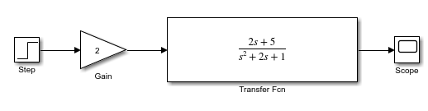

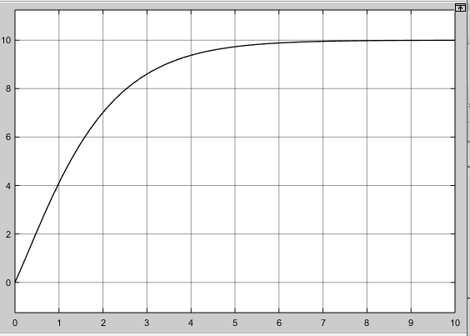



$G\left(s\right)=\frac{5s+1}{s^{4}+5s^{3}+6s^{2}+3s} con retroalimentación H\left(s\right)=\frac{4s+3}{{6s}^{2}+4s}$

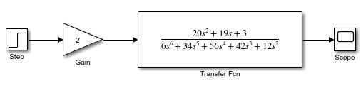

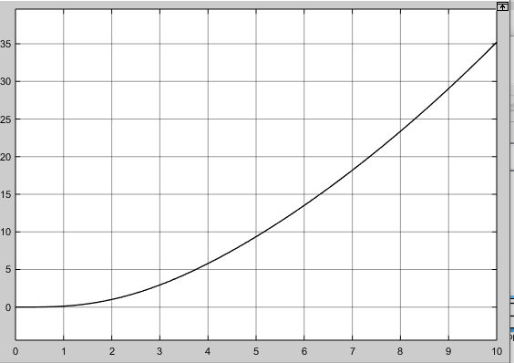

$G(s)=\frac{3s-6}{{2s}^{2}+8s+5} con retroalimentación unitaria$

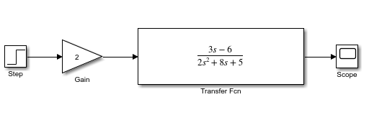

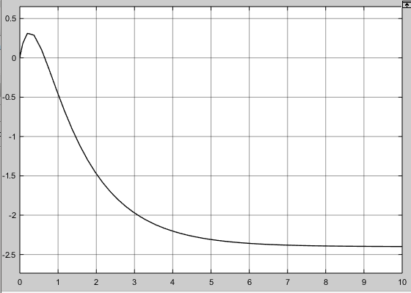

$G\left(s\right)=\frac{3s+5}{2s^{4}+20s^{3}+6s^{2}+15s+6}con retroalimentación H\left(s\right)=\frac{9s}{1.2s+2}$

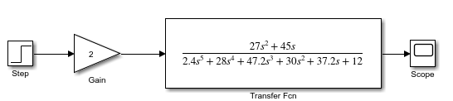

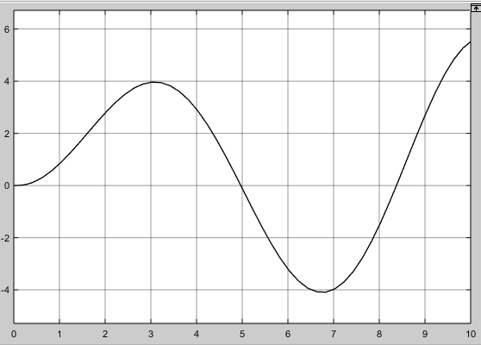

$G\left(s\right)=\frac{3s}{4s+5}con retroalimentación positiva H\left(s\right)=\frac{1}{s+3}$

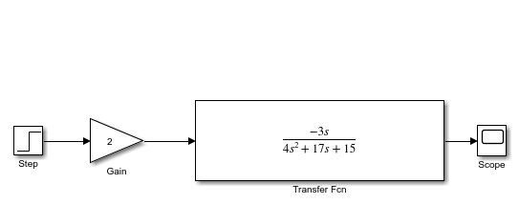

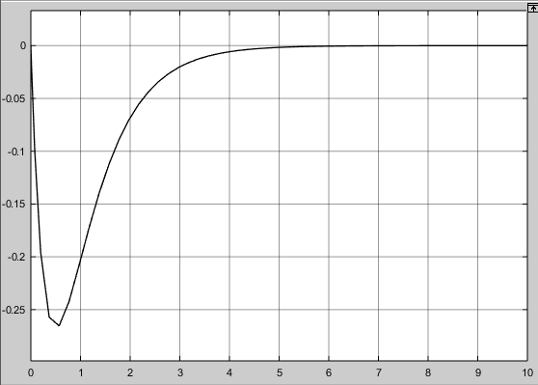

$G\left(s\right)=\frac{5s^{2}+2s+7}{s^{5}+6s^{4}+9s^{3}+{4s}^{2}+s}con retroalimentación unitaria$

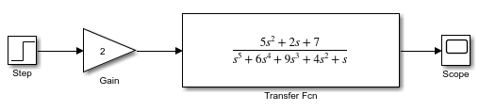

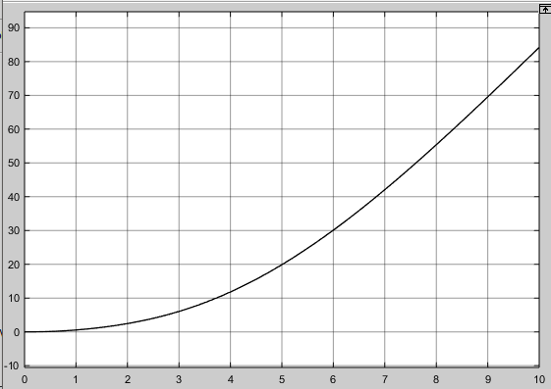

1. **Ganancia crítica de estabilidad**

$G\left(s\right)=\frac{2s+5}{s^{2}+2s+1}con retroalimentación unitaria$

Debido a que la ganancia $k$ puede tomar cualquier valor real positivo debido al comportamiento de su lugar de las raíces, no existe un punto crítico donde su uso cambie el comportamiento y la estabilidad del sistema.



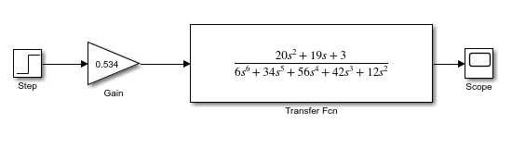

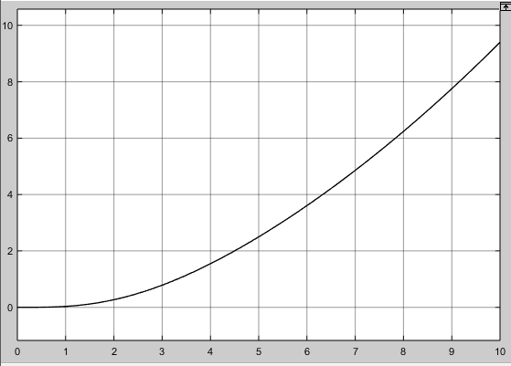

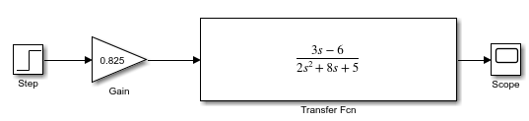

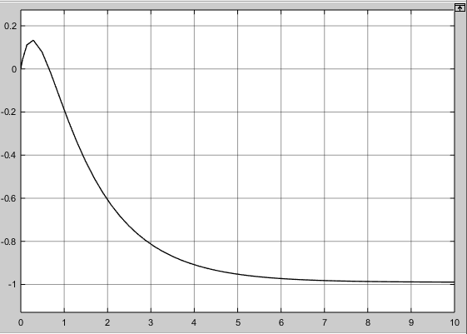

Debido a que la ganancia puede tomar cualquier valor real positivo debido al comportamiento de su lugar de las raíces, no existe un punto crítico donde su uso cambie el comportamiento y la estabilidad del sistema.

$G\left(s\right)=\frac{3s}{4s+5}con retroalimentación positiva H\left(s\right)=\frac{1}{s+3}$

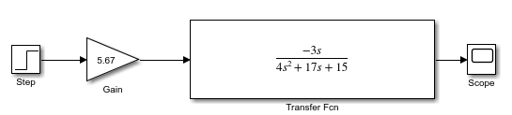

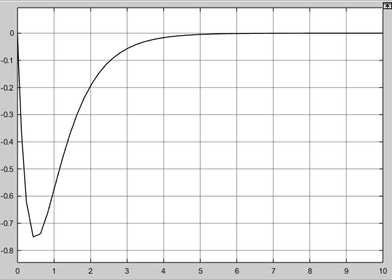

$G\left(s\right)=\frac{5s^{2}+2s+7}{s^{5}+6s^{4}+9s^{3}+{4s}^{2}+s}con retroalimentación unitaria$

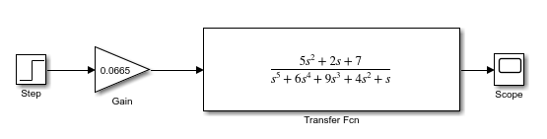

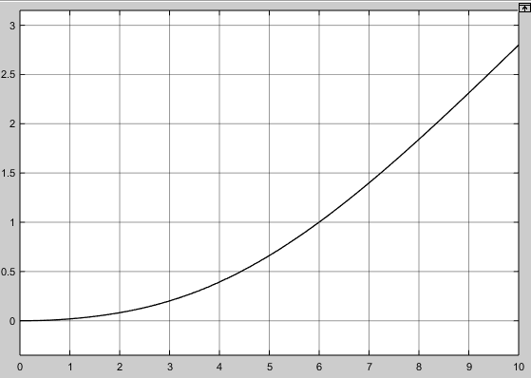

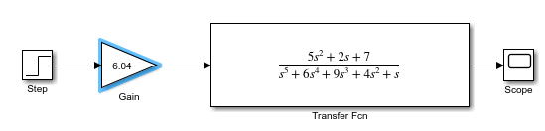

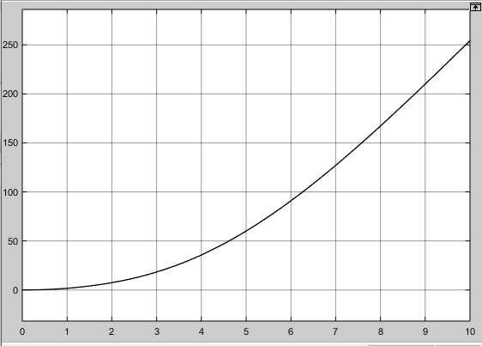

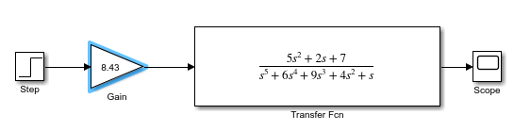

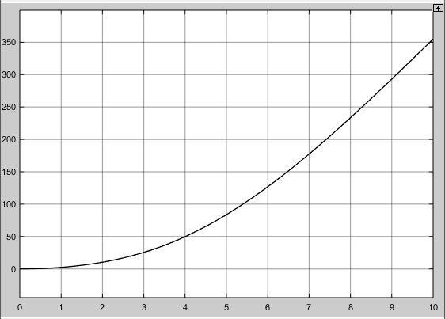

1. **Valor positivo mayor a la ganancia crítica de estabilidad**

$G\left(s\right)=\frac{2s+5}{s^{2}+2s+1}con retroalimentación unitaria$

Debido a que la ganancia $k$ puede tomar cualquier valor real positivo debido al comportamiento de su lugar de las raíces, no existe un punto crítico donde su uso cambie el comportamiento y la estabilidad del sistema.



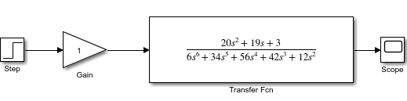

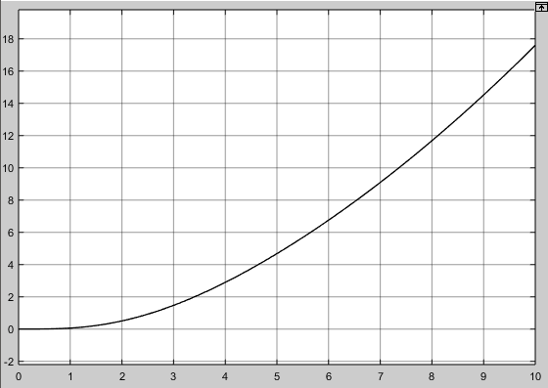

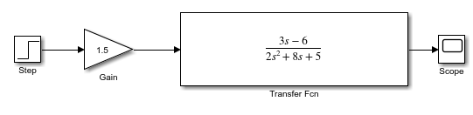

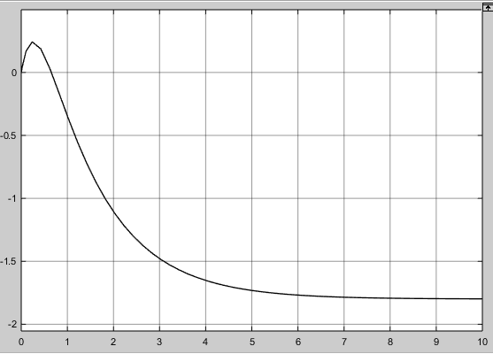

Debido a que la ganancia puede tomar cualquier valor real positivo debido al comportamiento de su lugar de las raíces, no existe un punto crítico donde su uso cambie el comportamiento y la estabilidad del sistema.

$G\left(s\right)=\frac{3s}{4s+5}con retroalimentación positiva H\left(s\right)=\frac{1}{s+3}$

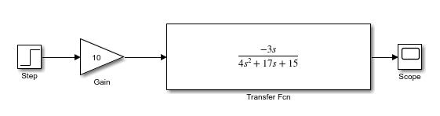

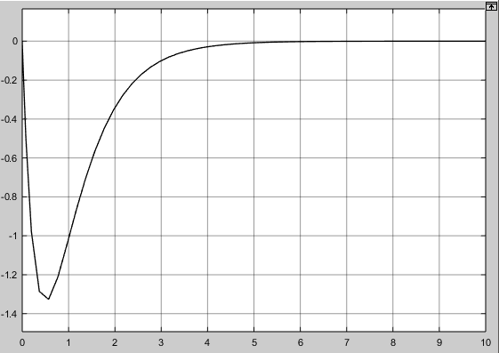

$G\left(s\right)=\frac{5s^{2}+2s+7}{s^{5}+6s^{4}+9s^{3}+{4s}^{2}+s}con retroalimentación unitaria$

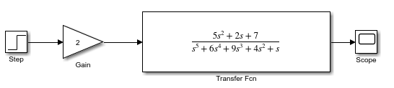

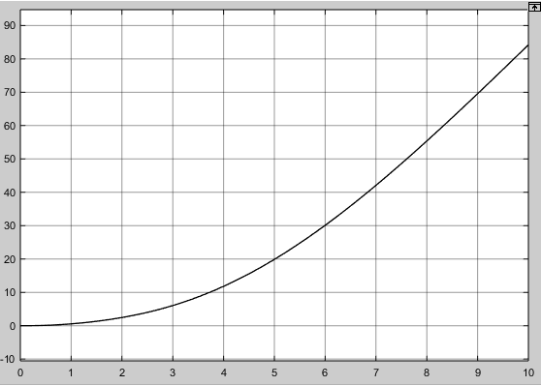

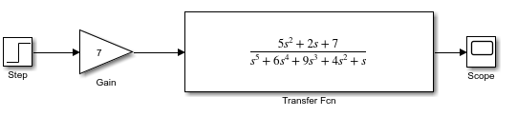

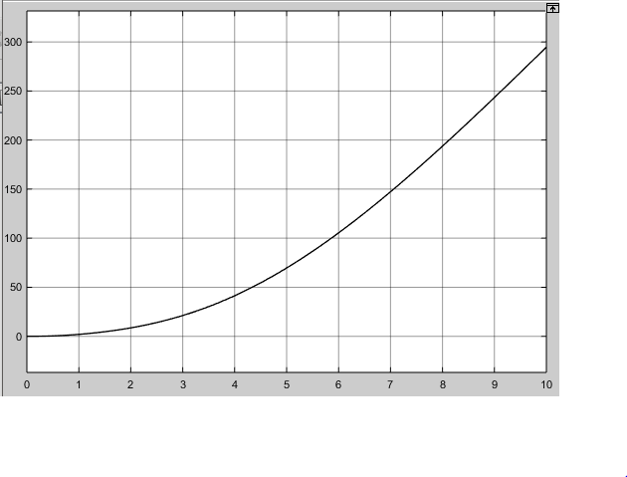

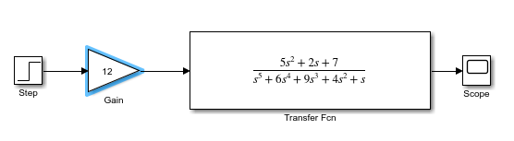

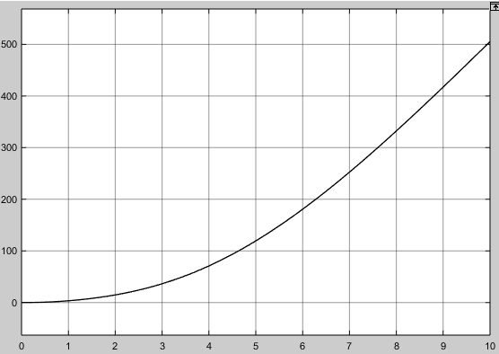

1. **Valor positivo menor a la ganancia crítica de estabilidad**

$G\left(s\right)=\frac{2s+5}{s^{2}+2s+1}con retroalimentación unitaria$

Debido a que la ganancia $k$ puede tomar cualquier valor real positivo debido al comportamiento de su lugar de las raíces, no existe un punto crítico donde su uso cambie el comportamiento y la estabilidad del sistema.



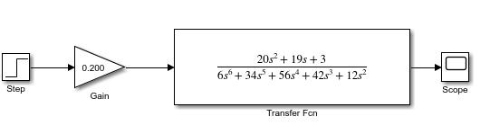

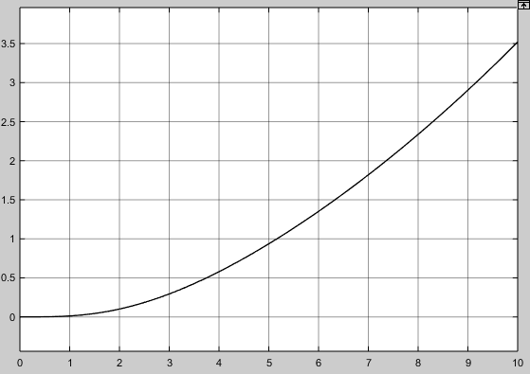

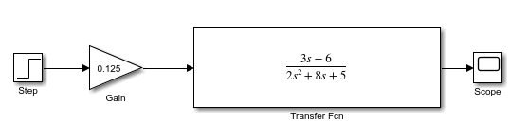

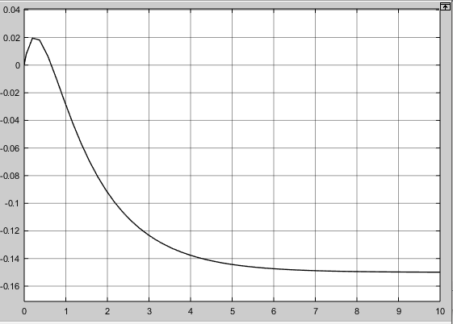

Debido a que la ganancia puede tomar cualquier valor real positivo debido al comportamiento de su lugar de las raíces, no existe un punto crítico donde su uso cambie el comportamiento y la estabilidad del sistema.

$G\left(s\right)=\frac{3s}{4s+5}con retroalimentación positiva H\left(s\right)=\frac{1}{s+3}$

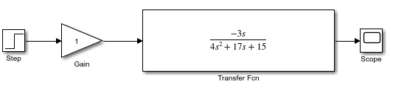

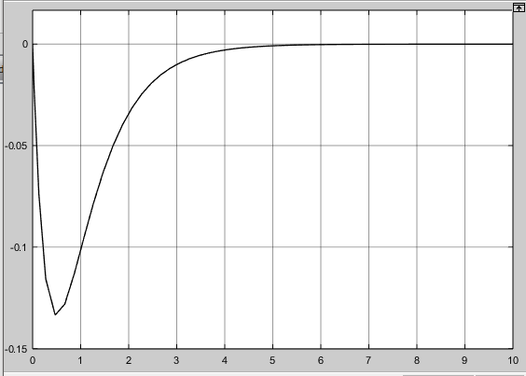

$G\left(s\right)=\frac{5s^{2}+2s+7}{s^{5}+6s^{4}+9s^{3}+{4s}^{2}+s}con retroalimentación unitaria$

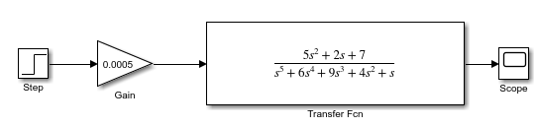

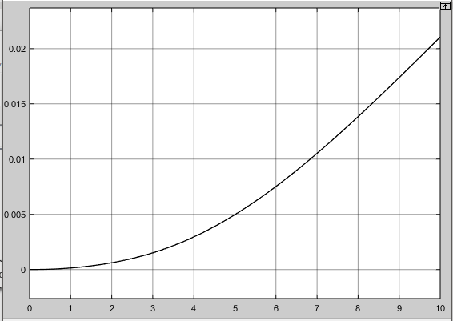

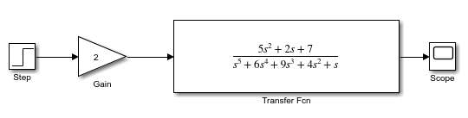

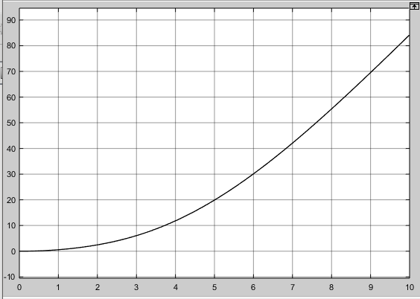

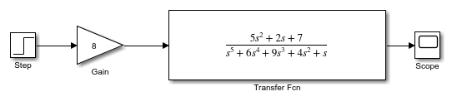

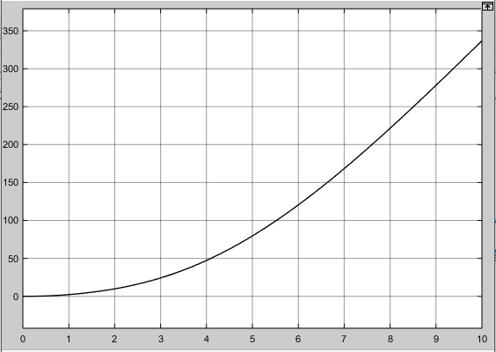

**CONCLUSIONES**

**González Rodríguez Ángel**: Al llevar a cabo esta práctica, analizando el lugar de las raíces de varios sistemas con distintas características, identificando los polos de lazo abierto y cerrado dependiendo la incógnita que se pide. Es importante resaltar el uso del software debido a que nos permite interactuar de una manera fácil y sencilla, sin olvidar la velocidad que este nos otorga para calcular el lugar de las raíces. El trabajar los incisos para determinados valores de amortiguamiento relativo y frecuencia natural no amortiguada permite identificar eficazmente dichos valores sobre la gráfica y la intersección con el lugar de las raíces, es un método visual donde pueden variar algunos parámetros, pero nos otorga mucha información. El análisis de la ganancia crítica y la simulación del sistema con valores superiores e inferiores me permite diferenciar entre la estabilidad del sistema.

**Reyes Sánchez Luis Ángel:** Esta práctica se basa en el uso del software MatLab y Simulink para analizar el lugar de las raíces correspondiente a cierto sistema en análisis. El punto más importante desarrollado en esta práctica fue fortalecer las habilidades en el uso de la herramienta MatLab para analizar el lugar de las raíces, tomando en cuenta los conocimientos previos de las sesiones de clase, el uso de herramientas gráficas como lo es MatLab nos facilita el análisis de sistemas, trayendo consigo ventajas tales como lo es gastar menos tiempo en la realización de las gráficas de lugar de las raíces. Además, en MatLab se brindan herramientas de análisis que nos proporcionan datos que son significativos para este tipo de gráficas, datos que son importantes para llevar a cabo un análisis y diseño de un controlador para nuestro sistema. Resumiendo, un poco las acciones en cada paso, cada paso en la práctica fortalece ciertas habilidades al hacer uso de las gráficas de lugar de las raíces obtenidas en MatLab, mediciones y la interpretación de datos.

**Suárez López Rodrigo:** Usando en MatLab el comando de “rlocus”, permite graficar el lugar de las raíces de cada sistema solicitado en la práctica, es una herramienta muy útil porque ayuda a comprobar y facilitar la obtención de los valores de los polos de lazo cerrado de cada sistema, el amortiguamiento relativo y la frecuencia natural no amortiguada, así también como el valor de la ganancia en donde se cumplen estas características. El único sistema de la práctica que cumplió con las características solicitadas fue el f). Al sustituir los valores de las ganancias obtenidas en las funciones de transferencia de lazo cerrado de los sistemas, se puede visualizar como cambian los polos y se vuelven inestables los sistemas, esto se comprobó cuando se obtuvo el rango de estabilidad de cada sistema.

**OBSERVACIONES**

* El método de LDR facilita la solución de la ecuación característica, sin necesidad de recurrir a métodos analíticos. Además, con la ayuda de un software específico es sencillo y rápido. Su idea fundamental del método desdoblar la ecuación en otras dos, denominadas criterio del módulo y del argumento.
* Las trayectorias del lugar geométrico de las raíces empiezan en los polos en lazo abierto $G\left(s\right)H(s)$ con un valor de $k>0$ y terminan en los ceros de $G\left(s\right)H(s)$ o en el infinito (ceros finitos o ceros infinitos) con $k<∞$, a menos que se tenga una condición externa que cambie la estabilidad del sistema.
* Para obtener el valor de la ganancia crítica en cada caso de los sistemas se puede recurrir a dos métodos, uno de ellos es el criterio de Routh-Hurwitz sobre la ecuación característica del sistema, se establece el rango de valores de $k$ para que el sistema sea estable, los limites de cada uno de los rangos son los valores de la ganancia critica. El otro método es gráfico viendo la intersección que presenta el lugar de las raíces en el eje imaginario y obteniendo el valor para $k$, dicho método se utilizo para cada inciso de esta práctica
* Para obtener los valores de los polos de lazo cerrado, el amortiguamiento relativo y la frecuencia natural de las funciones de transferencia de lazo cerrado de cada uno de los sistemas,con los valores de las ganacias obtenidas del paso 2 y 3, se utilizo en MatLab el comando de “rlocus” para graficar el lugar de las raices, los valores de los polos se encontraron en una ganancia de valor 1, con algunas variaciones de $±0.03$.

**REFERENCIAS**

1. *Ingeniería de control moderna*. Ogata, K. Prentice Hall. 5a Edición, 2010.
2. *Ingeniería de control moderna*. Ogata, K. Prentice Hall. 4a Edición, 2002.
3. *Ingeniería de control moderna*. Ogata, K. Pearson Education. 3a Edición, 1998.
4. *Problemas de ingeniería de control utilizando MatLab*. Ogata, K. Prentice Hall. 1999.
5. *Sistemas de control automático*. Kuo, B.C. Prentice Hall. 7a Edición, 1996
6. *Ingeniería de control.* Bolton, W. Alfaomega. 2a Edición, 2001